目录

目录 1

第一篇 平台介绍 6

第二篇 供应链金融 7

第一章 供应商用户操作 7

1、登入系统 7

1.1. 选择证书 7

1.2. 首次登陆 8

1.3. 修改密码 8

2、系统设置 9

2.1 角色管理 9

2.2 操作员管理 11

2.3 修改交易密码 13

2.4 绑定微信账户 14

3、客户平台开户 15

3.1. 自主开户 15

3.2. 企e平台代录开户 16

3.3 客户激活平台代开户 17

4、我的信息 18

4.1. 机构列表 18

5、 客户关系管理 21

5.1 供应商与核心企业建立关系 21

5.2 供应商与资金方建立关系 22

6、资料管理 24

6.1. 贸易合同管理 24

6.2. 发票管理 27

6.3. 订单管理 27

6.4. 汇票管理 29

6.5. 应收账款管理 30

6.6. 电子合同管理 30

7、融资申请 32

7.1 询价 32

7.2融资录单 33

8、流程定义 35

8.1创建流程 35

8.2流程自定义 36

9、任务管理 38

9.1待办任务 38

9.2已办任务 41

9.3任务监控 42

10、融资查询 43

10.1 待批融资 43

10.2 还款融资 44

10.3 历史融资 44

第二章 平台用户操作 46

1、系统登入 46

1.1. 证书选择 46

1.2. 首次登陆 46

1.3. 密码修改 47

2、系统设置 47

2.1 角色管理 47

2.2 操作员管理 49

2.3 黑名单管理 51

3、平台证书颁发 52

3.1 数字证书管理 52

3.2 客户数字证书管理 53

4、自主开户审核 57

5、平台代录开户 58

5.1 平台代录申请 58

5.2. 平台代录复核 61

6、资料变更审核 62

6、客户信息查询 63

第三章 保理公司用户操作 65

1、系统登入 65

1.1. 证书选择 65

1.2. 首次登陆 65

1.3. 密码修改 66

2、系统设置 66

2.1 角色管理 66

2.2 操作员管理 68

2.3 黑名单管理 70

2.4 保理参数设置 71

2.3 发货通知单管理 71

3、开户管理 71

3.1. 客户白名单受理 71

3.2. 客户白名单审核 72

3.3. 客户信息查询 74

4、授信管理 75

4.1 授信合同管理 75

4.2 授信额度录入 76

5、产品管理 79

6、贷款管理 80

6.1. 报价 80

6.2. 放款 81

7、流程定义 81

7.1创建流程 82

7.2流程自定义 82

8、任务管理 84

8.1待办任务 85

8.2已办任务 95

8.3任务监控 96

9、贷款回收 97

9.1. 供应商融资列表 97

9.2. 经销商融资列表 99

9.3. 催收列表 100

9.4. 坏账确认 100

第四章 核心企业用户操作 101

1、系统登入 101

1.1. 选择证书 101

1.2. 首次登陆 101

1.3. 修改密码 102

22、系统设置 102

2.1 角色管理 102

2.2 操作员管理 104

3、客户关系管理 105

3.1 核心企业与融资客户建立关系 105

3.2 核心企业与资金方建立关系 105

6、资料管理 107

6.2. 发票管理 107

6.3. 订单管理 108

6.4. 汇票管理 109

6.5. 应收账款管理 109

6.6. 电子合同管理 110

4、融资查询 111

4.1. 供应商融资列表 111

4.2. 经销商融资列表 112

8、流程定义 113

8.1创建流程 113

8.2流程自定义 113

9、任务管理 116

9.1待办任务 116

9.2已办任务 118

9.3任务监控 119

第五章 经销商用户操作 120

1、登入系统 120

1.1. 选择证书 120

1.2. 首次登陆 120

1.3. 修改密码 121

2、系统设置 122

2.1 角色管理 122

2.2 操作员管理 123

2.3 修改交易密码 125

2.4 绑定微信账户 126

3、客户平台开户 127

3.1. 自主开户 127

3.2. 企e平台代录开户 128

3.3 客户激活平台代开户 129

4、我的信息 130

4.1. 机构列表 130

5、 客户关系管理 133

5.1 供应商与核心企业建立关系 133

5.2 供应商与资金方建立关系 134

6、资料管理 136

6.1. 贸易合同管理 136

6.2. 发票管理 139

6.3. 订单管理 139

6.4. 汇票管理 141

6.5. 应收账款管理 142

6.6. 电子合同管理 142

7、融资申请 144

7.1 询价 144

7.2融资录单 145

8、流程定义 147

8.1创建流程 147

8.2流程自定义 148

9、任务管理 150

9.1待办任务 150

9.2已办任务 153

9.3任务监控 154

10、融资查询 155

10.1 待批融资 155

10.2 还款融资 156

10.3 历史融资 156

企e金服平台业务操作手册

# 第一篇 平台介绍

企e金服平台(简称“平台”)是拜特科技旗下互联网金融服务平台，于2014年12月24日正式成立，现由深圳市前海拜特互联网金融服务有限公司运营；旨在提供企业财富管理，投资、融资服务，一站式企业金融信息服务平台。

1.平台概述

平台依托拜特资金管理系统客户（简称“核心企业”），为核心企业及其上、下游企业提供一站式投资、融资服务；为客户搭建链接各种金融理财产品的通道，不做资金沉淀，平台只提供交易通道服务，不涉及资金交易。转账汇款依旧通过拜特资金系统原有流程审批操作，直接汇入产品提供方的指定账户，安全、便捷、高效；客户通过企e金服申购基金产品相当于通过基金公司直销柜台购买，所有账务处理视同直销。为融资交易业务中债务人、债权人以及资金提供方等各类市场主体提供债权确认、融资需求信息的传递、融资申请、融资成交信息反馈、债权转让协议签署、以及应付账款履约信息采集等多项服务，助融资交易双方实现快速对接，促进融资业务的快速达成。

2.平台业务系统框架

平台业务系统包括“基金投资”、“投资理财”、“供应链金融”三大业务子系统和一个业务辅助系统“账户管理”，系统框架如下图：

# 第二篇 供应链金融

## 第一章 供应商用户操作

### 1、登入系统

### 1.1. 选择证书

用户通过平台官方网站http://www.qiejf.com 左上角的“登录”链接进入登录页面，或者直接使用输入网址“https://vip1.qiejf.com/better/p/pages/login.html”进入登录界面。平台使用强证书验证，只有使用平台颁发的数字证书才能访问平台。登录时，请选择平台颁发的证书。

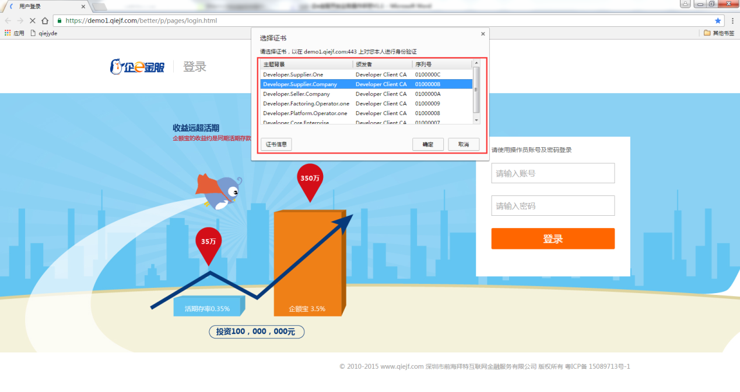

### 1.2. 首次登陆

首次登录，进入系统主页，系统包括账户管理、基金、理财、供应链金融四个栏目。对于每一个客户，平台发布证书时默认开通管理员账户admin，请使用管理员账户登录。为了安全和便于记忆，登录后请修改管理员账户的密码。

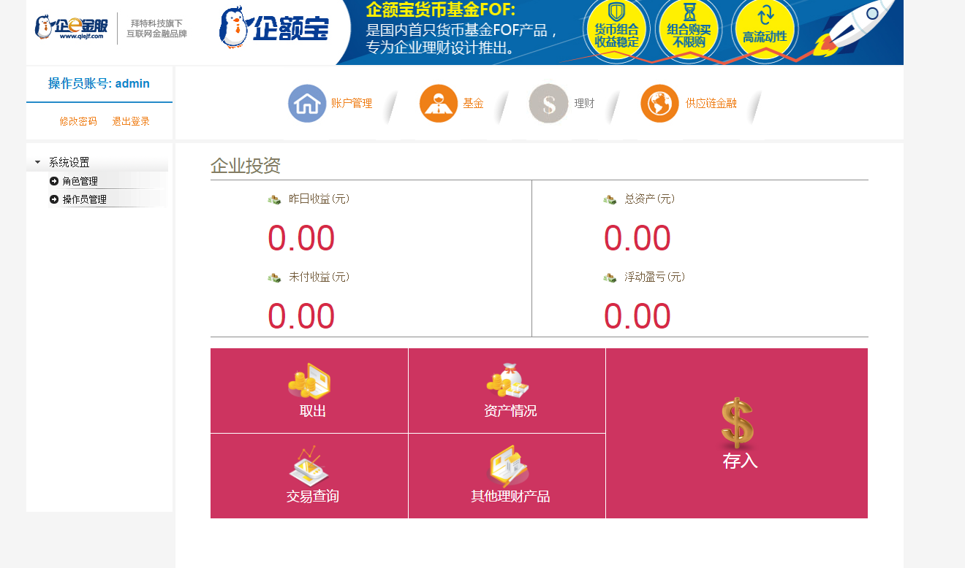

### 1.3. 修改密码

管理人员账户首次登陆系统，可以点击左上角【修改密码】进行密码变更。

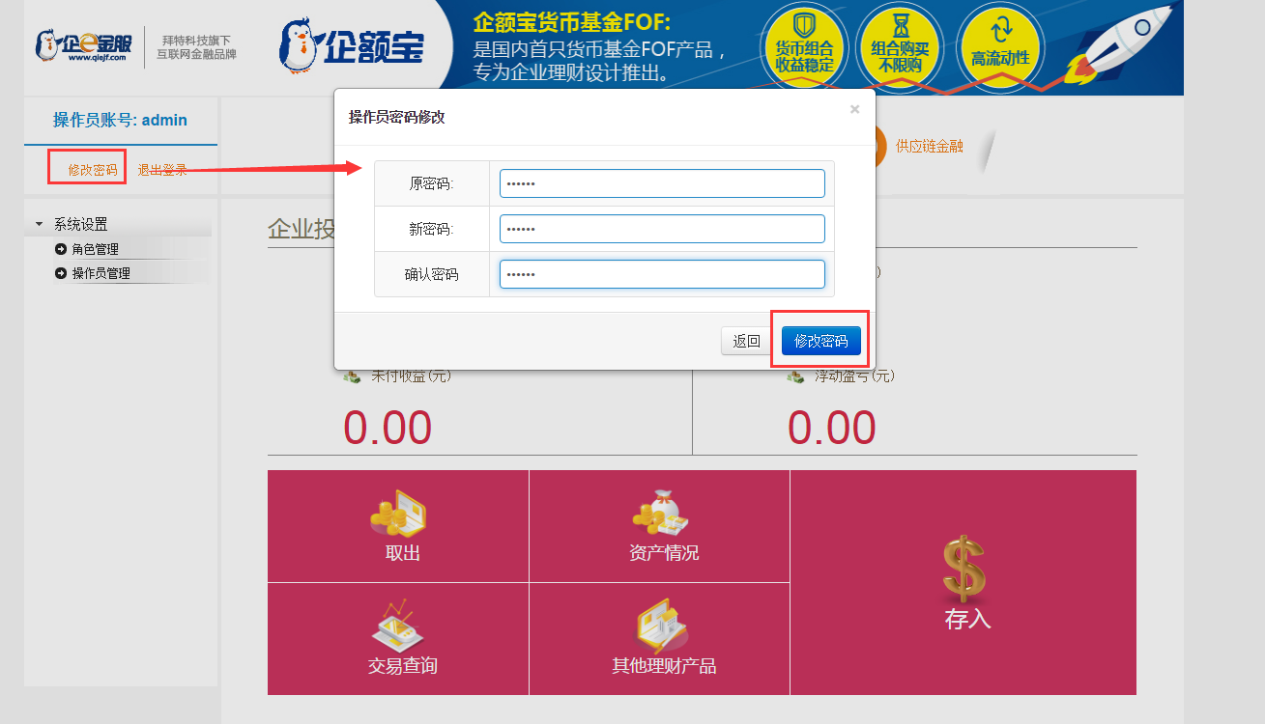

注意事项：

1、长时间未操作系统，再次操作会提示已登出，需重新登入。

2、修改登陆密码成功后，系统会自动登出，需输入新密码重新登录。

### 2、系统设置

首次登录系统，管理员admin需在系统设置为企业经办员添加角色和操作员账户，以便登录系统进行业务。

### 2.1 角色管理

为企业经办人新建角色并分配角色可使用的菜单权限。

**2.1.1 角色新增**

进入**账户管理-->系统设置-->角色管理**，点击【+添加角色】。

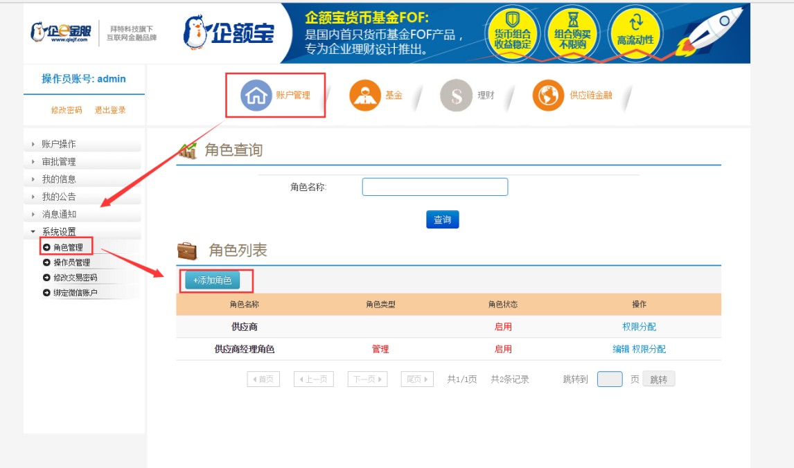

进入角色信息管理界面，填写所需信息，点击【确认新增】，成功新增角色。

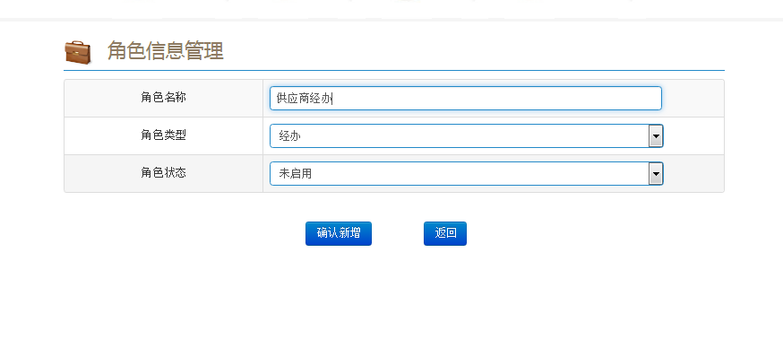

**2.1.2 角色编辑**

选中新添加的角色，点击【编辑】，可修改角色名称、类型和状态。

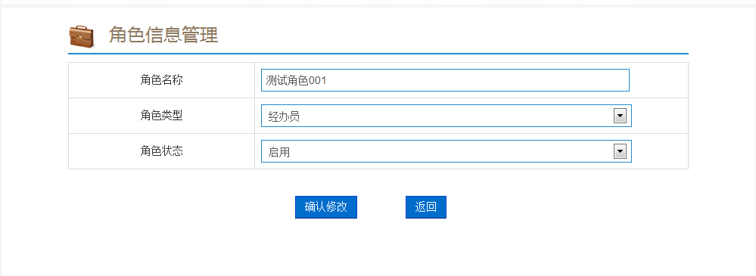

**2.1.3 菜单权限分配**

在角色列表，点击【权限分配】，进入角色菜单权限分配界面，赋予不同角色的菜单权限。

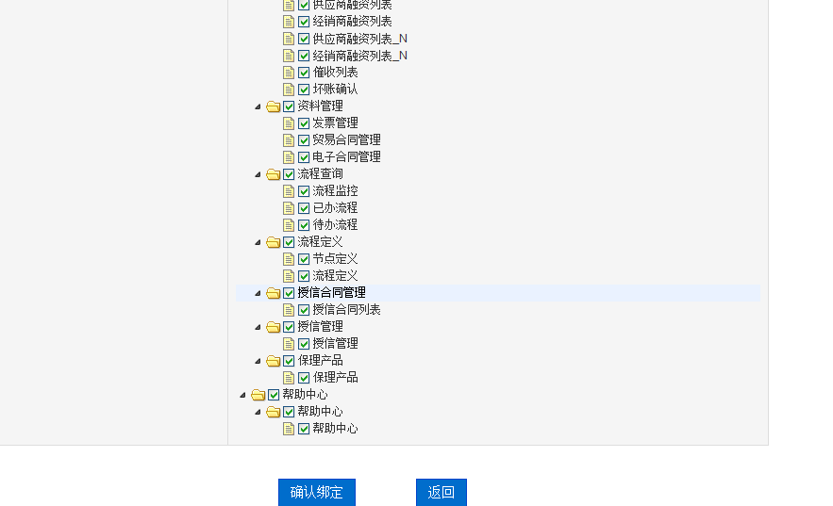

勾选赋予该角色菜单，点击【确定绑定】成功绑定角色菜单。

注意事项：

1、新增角色默认为启用状态，若角色未启用，需启用后才能被使用。

### 2.2 操作员管理

为经办人新建账户信息，并勾选合适的角色管理中已启用的角色类型。

**2.2.1 操作员新增**

进入**账户管理-->系统设置-->操作员管理**，点击【+添加操作员】

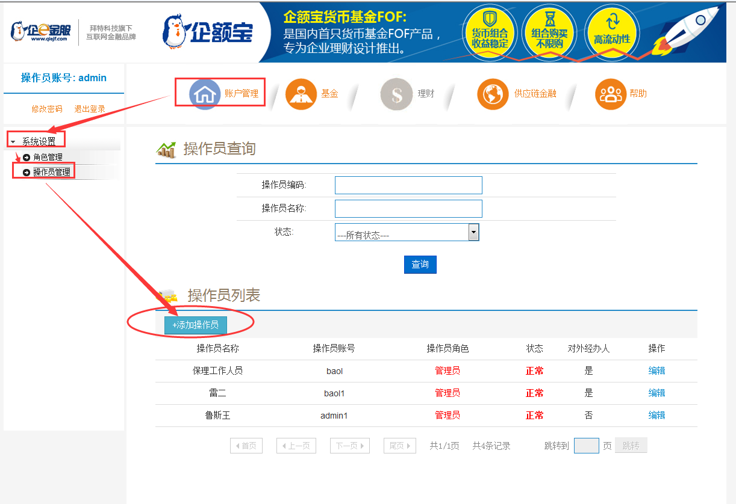

进入操作员信息管理界面，填写所需信息，点击提交新增操作员。

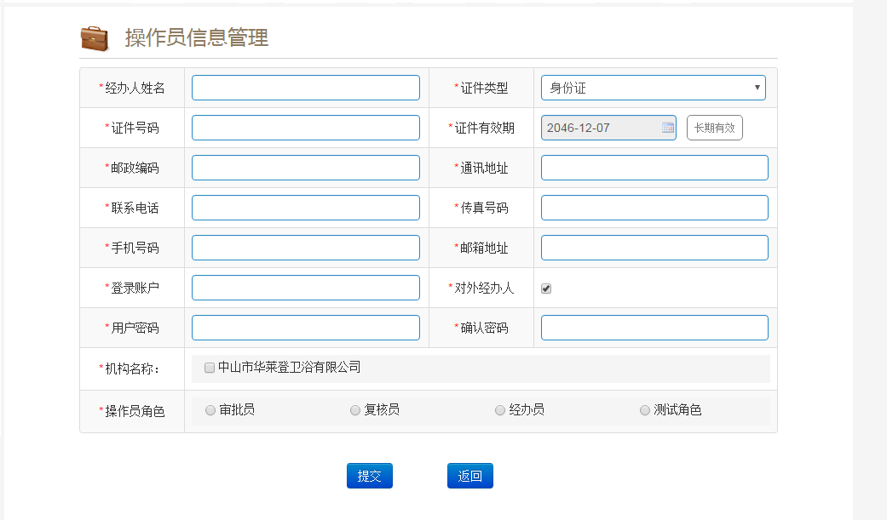

注意事项：

1、对外经办人只允许存在唯一，且开户、审批时的经办人都是此对外经办人。

2、操作员账户唯一性，手机号码、邮箱地址、登录账户不允许存在重复的。

3、系统对数据格式有严格要求，填写异常，将通过气泡提示。

4、为了操作员登录账户安全，密码长度最好不少于6位，并且最好是字母和数字混合。

**2.2.2 操作员编辑**

在操作员列表，选择将维护的操作员列，点击【编辑】进入操作员信息管理界面，可修改除账户外的其他信息。

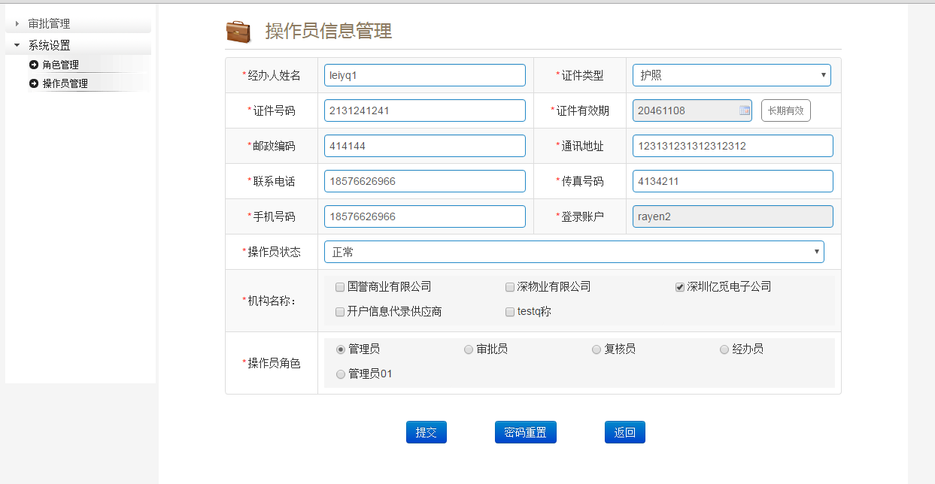

也可以重置操作员登录密码，点击【密码重置】输入新密码并确认。

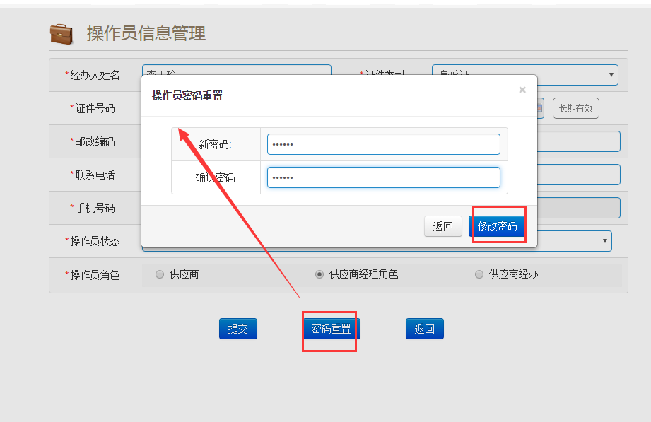

### 2.3 修改交易密码

交易密码是供应商在微信开户时初次设置，在融资审批时必须校验的信息。系统在PC提供交易密码修改功能。

进入**账户管理-->系统设置，修改交易密码**

第一步 需验证微信注册时填写的手机号，且填入正确的验证码

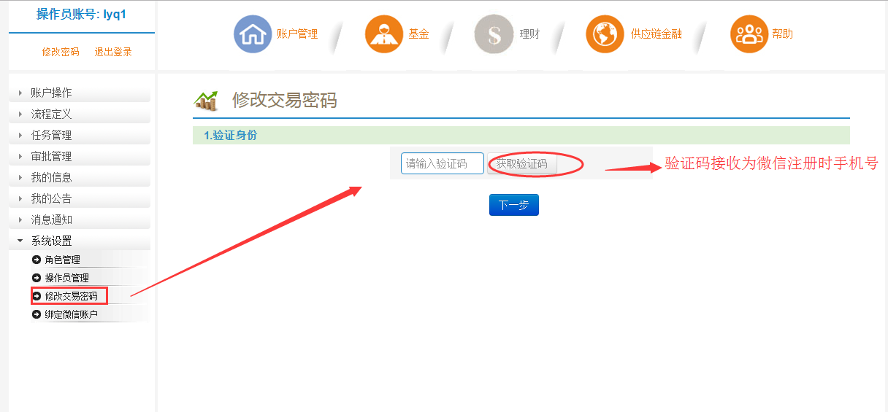

第二步 输入旧交易密码和确认新交易密码，完成密码修改

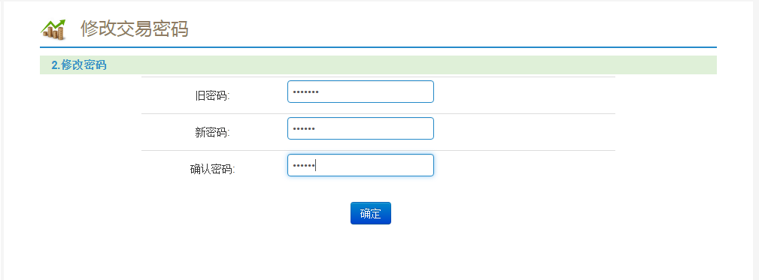

### 2.4 绑定微信账户

供应商客户可通过扫描PC登录账户的二维码信息，关注企E金服公众号，实现微信与PC数据信息互通，并可在微信端申请融资、查看融资进度和审批融资等。

进入**账户管理-->系统设置，绑定微信账户**

若账户从未绑定微信，则显示账户二维码，微信扫码即进入绑定界面

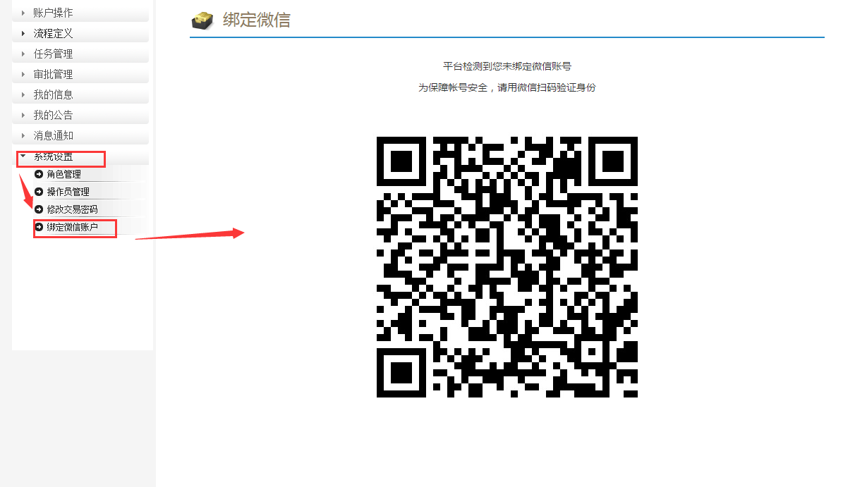

设置微信端交易密码，仅供微信端办理业务使用

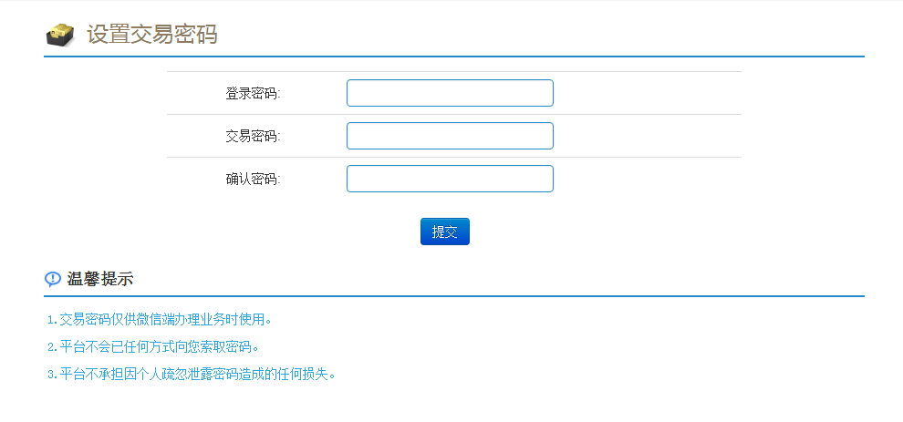

### 3、客户平台开户

供应商企业账户登录系统，进入**账户操作-->开户选择**，选择开户途径。

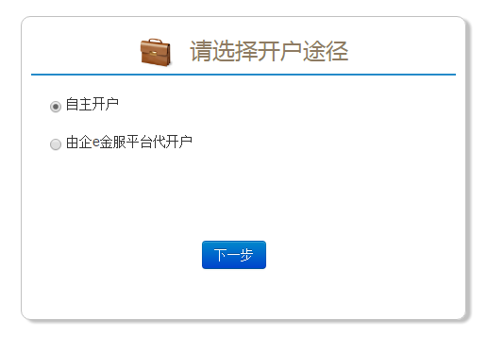

自主开户 ：客户自主填入平台开户信息，提交平台审核通过后则完成开户。

由企e金服平台代开户：客户上传开户资料包，由平台工作人员代录，再经客户激活确认。

### 3.1. 自主开户

在开户选择勾选 自主开户 ，点击下一步，进入开户界面

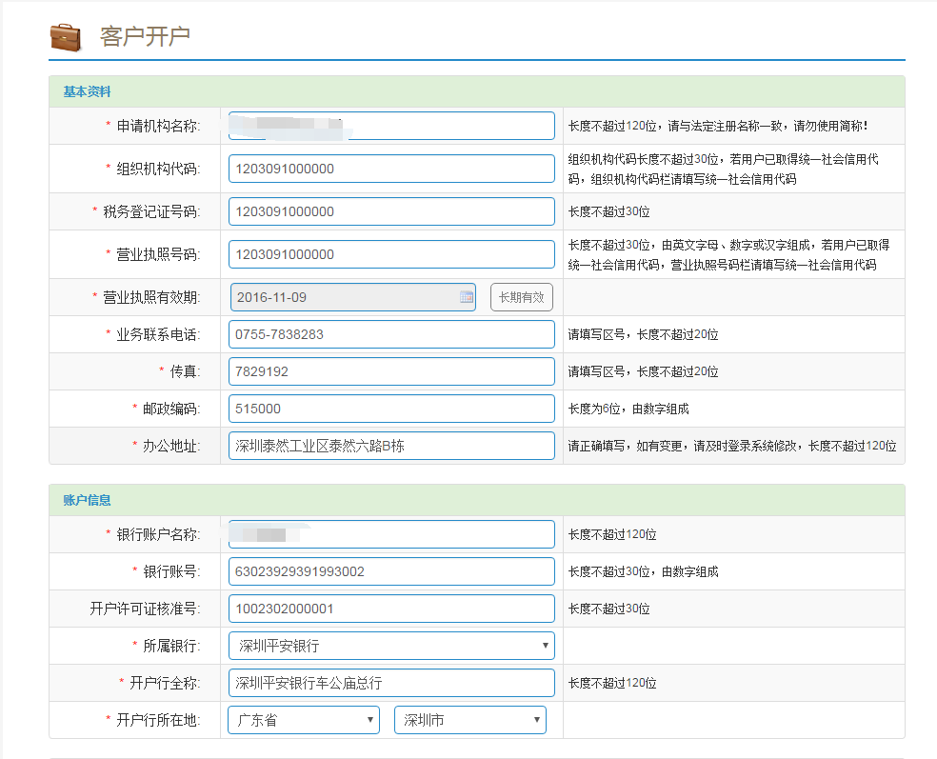

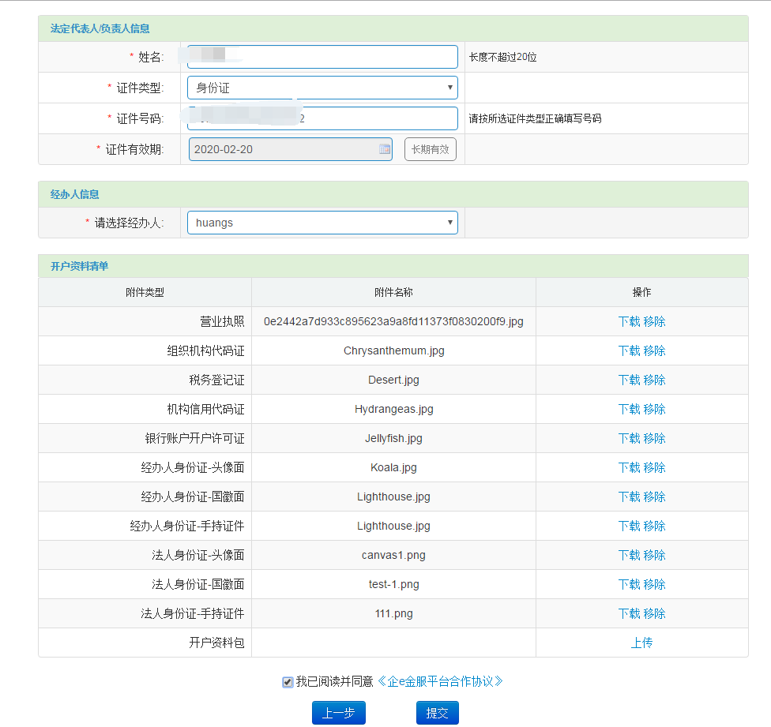

填写完毕所需资料，并上传开户资料附件后，点击【提交】开户申请待平台审核，平台审核通过后才能完成开户。

注意事项：

1、填写信息尽量准确无误，尤其是关键信息；目前虽平台支持资料变更，但同样需审核通过后才生效。关键信息包括机构名称、组织机构代码、营业执照、银行账户、银行户名、经办人名字、经办人证件类型、证件号码信息等

2、平台将审核申请的客户资料信息与提供的影印文件信息是否一致，如果不一致，平台工作人员将与客户联系沟通。

3、不能重复开户，机构名称、组织机构代码、企业营业执照和银行账户不能重复使用

4、请正常填写联系方式信息，平台或合作方将会联系企业经办人，提供相关服务和业务支持

### 3.2. 企e平台代录开户

企e平台代录开户，客户只需上传开户资料压缩包，交由平台工作人员代录开户信息，然后再经客户确认激活即完成开户。

在开户选择勾选 由企e平台代录开户 ，点击下一步，进入代录申请界面。

填写需申请开户企业名称、上传开户认证文件压缩包

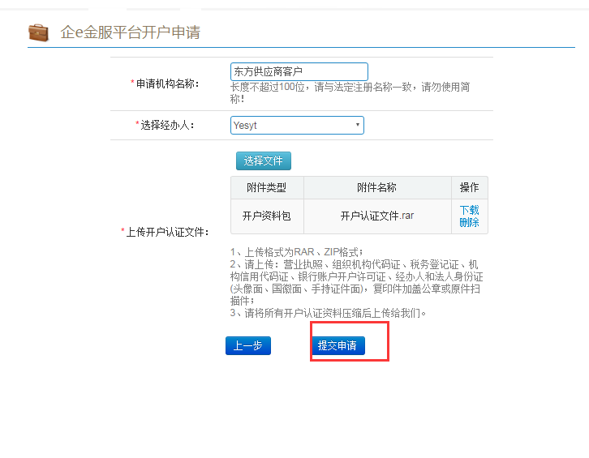

点击【提交申请】，开户代录单状态为“审核中...”，需平台工作人员受理，代录，复核后再经客户确认开通，即完成开户代录。

### 3.3 客户激活平台代开户

在平台完成开户代录且复核通过后，客户进入**客户平台开户，**确认开户信息。若开户无误，点击【激活】完成开户。

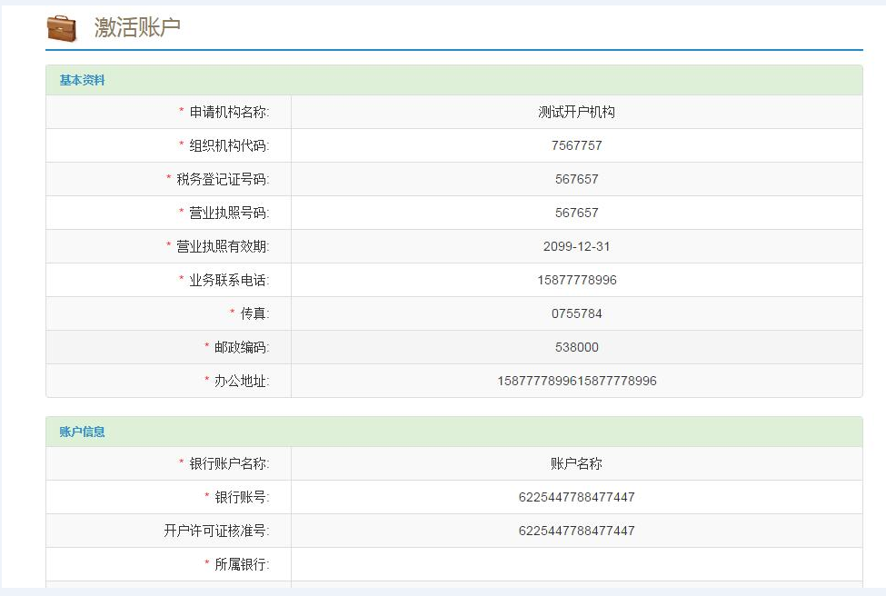

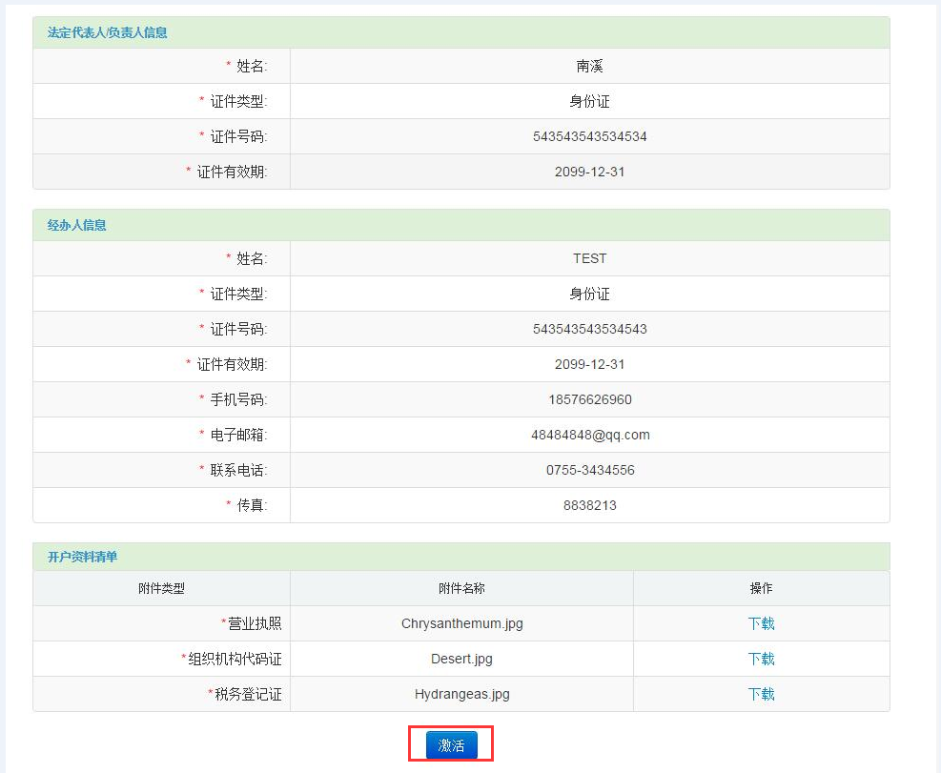

### 4、我的信息

我的信息列表显示当前登录账户的企业信息，包含企业基本信息、经营信息。

### 4.1. 机构列表

客户开户成功后，可在**我的信息-->机构列表**中，点击【查看基本信息】、【查看经营信息】完善开户时未填写的信息。目前平台不支持企业基本信息的代录申请，并且基本信息的变更，必须经平台审核通过后才能正式生效。

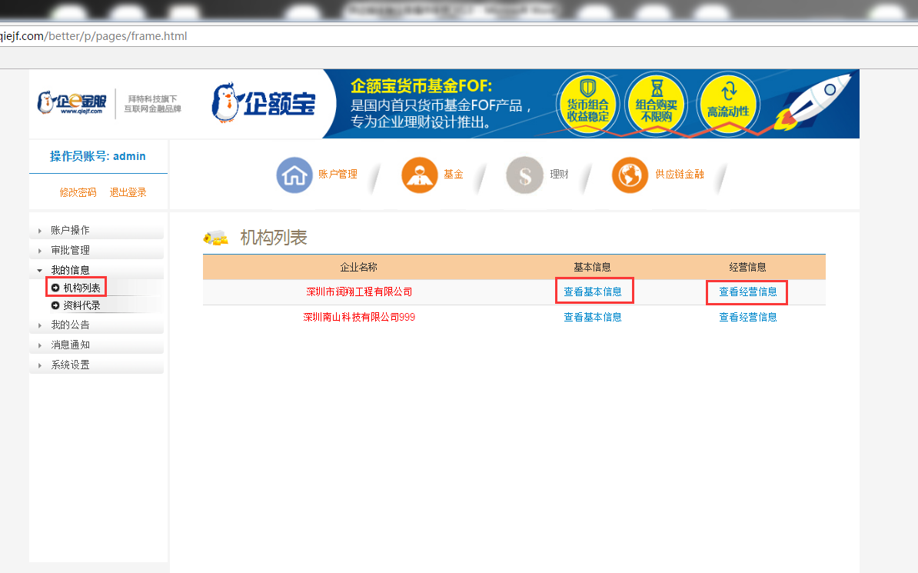

**4.1.1 基本信息变更**

客户已录入的基本资料信息，若填写有误或需要更新，可在平台上申请资料变更，经平台审核通过后，才能正式生效。基本信息七项都可以变更。

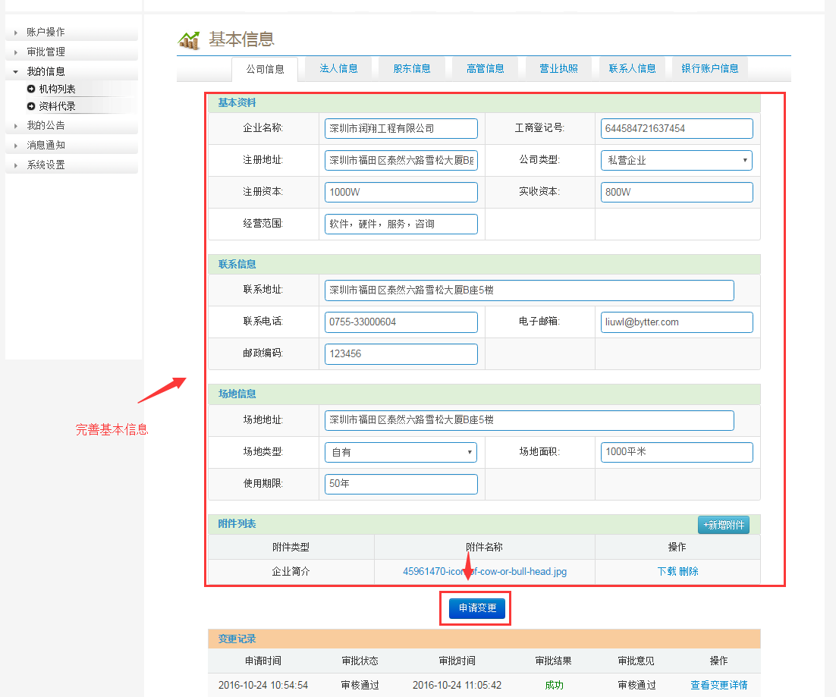

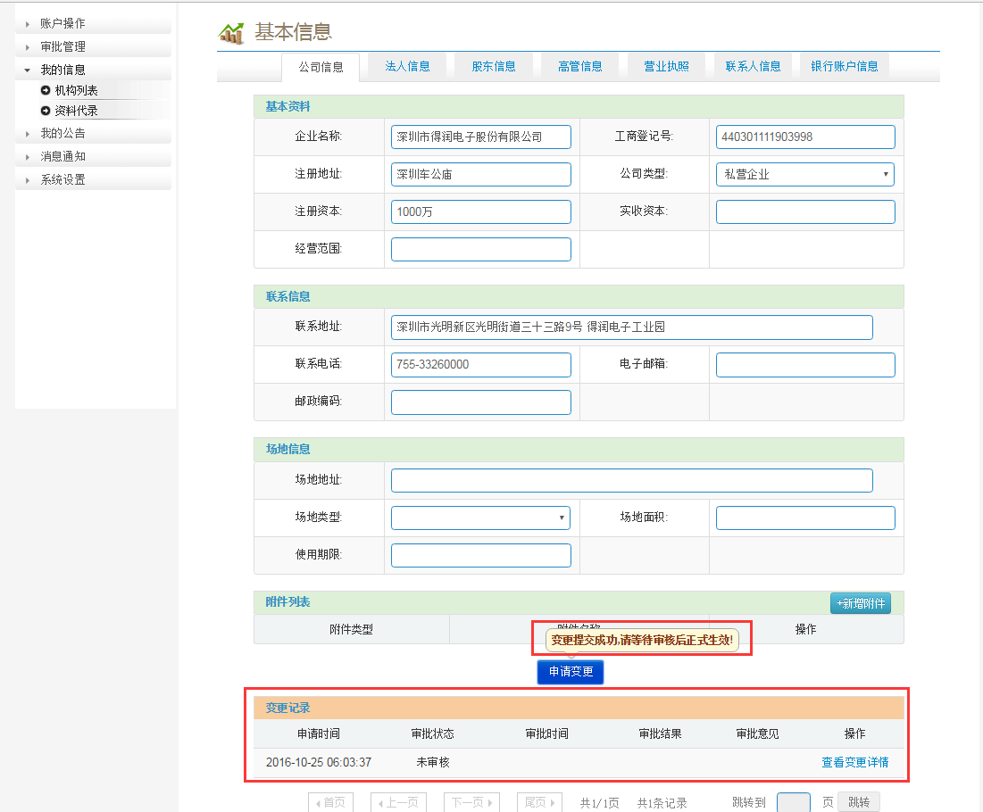

点击【查看变更详情】，可查明变更前后明细。

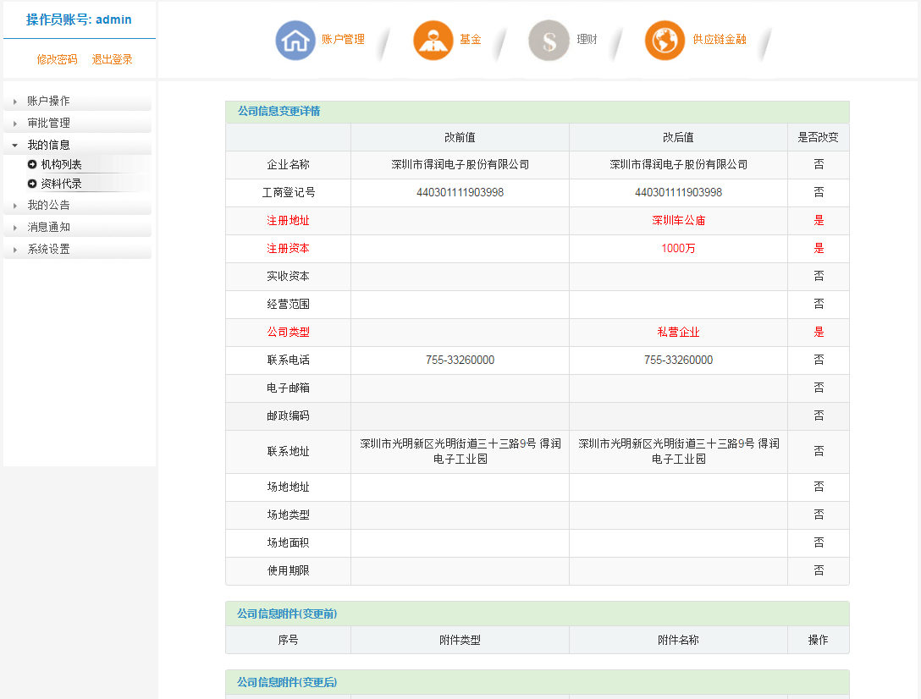

**4.1.2 经营信息变更**

企业经营信息变更，无需平台审核，直接修改即生效。

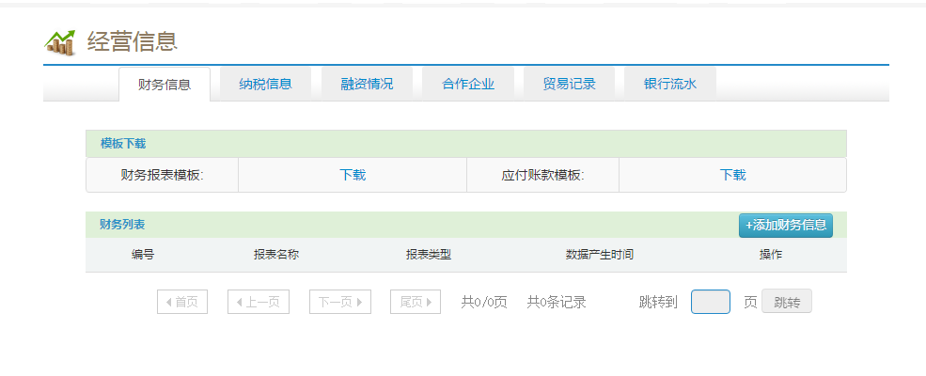

点击【添加财务信息】

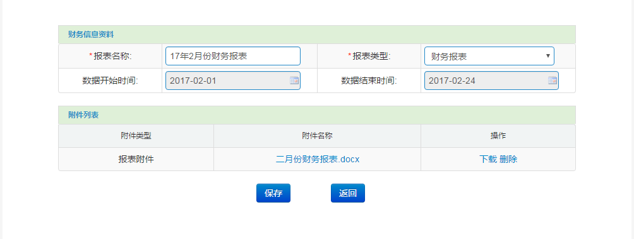

点击保存，则成功添加财务信息

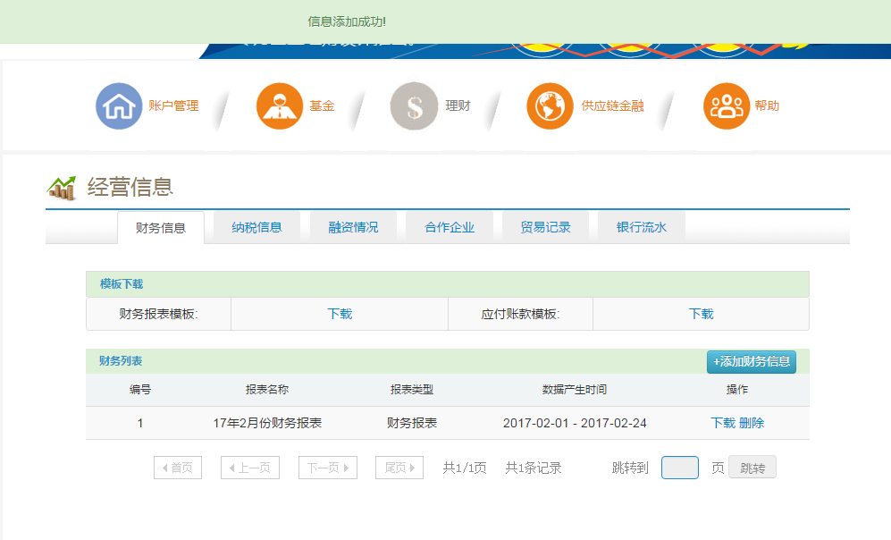

### 5、 客户关系管理

管理供应商客户与核心企业、资金方之间建立客户关系。

### 5.1 供应商与核心企业建立关系

进入客户关系管理，点击【新增关联】，勾选核心企业

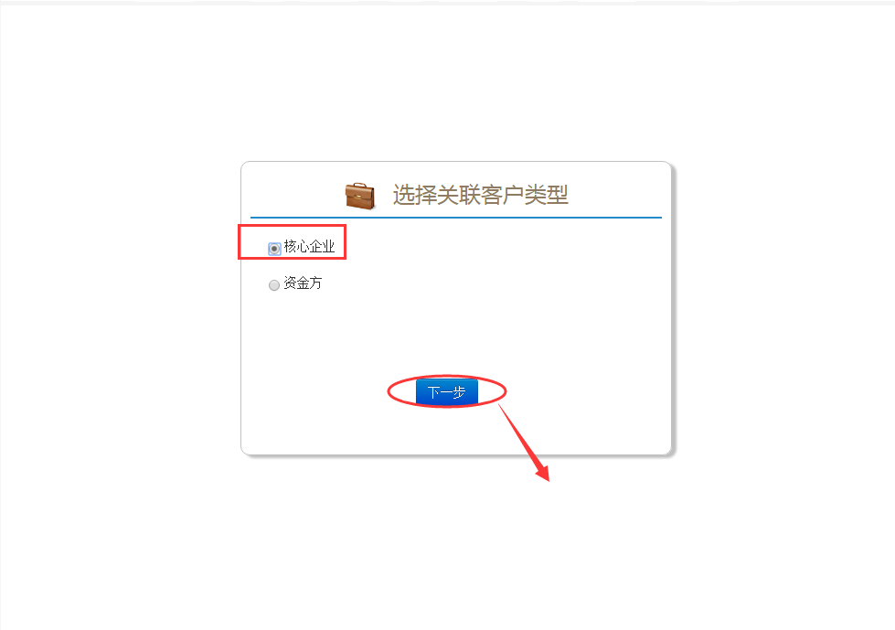

点击【下一步】进入关联界面。选择关联的授信核心企业，点击【确定添加】建立与核心企业客户关系。

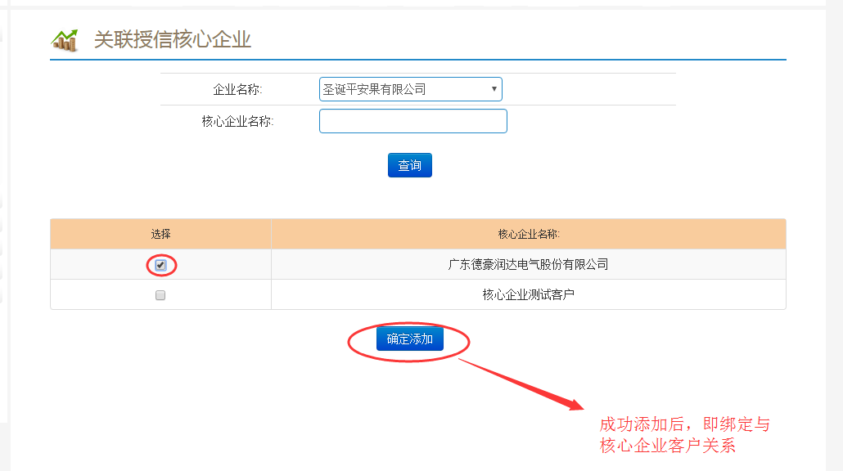

### 5.2 供应商与资金方建立关系

进入客户关系管理，点击【新增关联】，勾选资金方

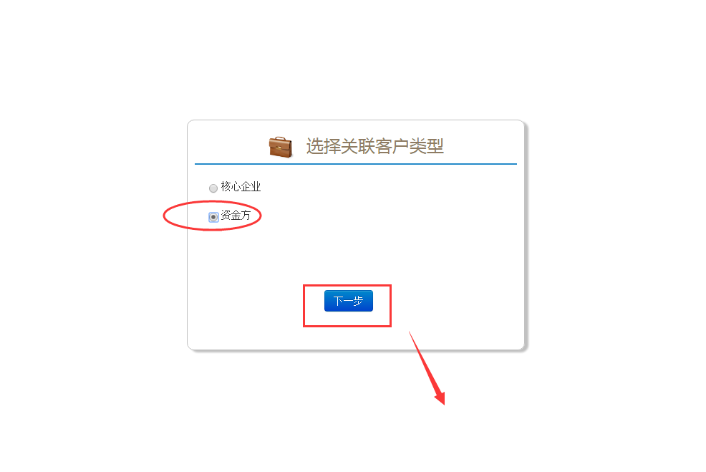

点击【下一步】 进入开通保理业务界面。点击【查看申请资料】可查看并上传开户附件

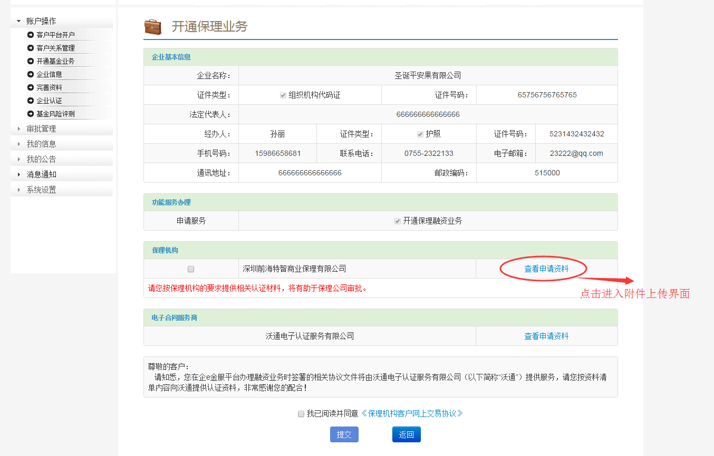

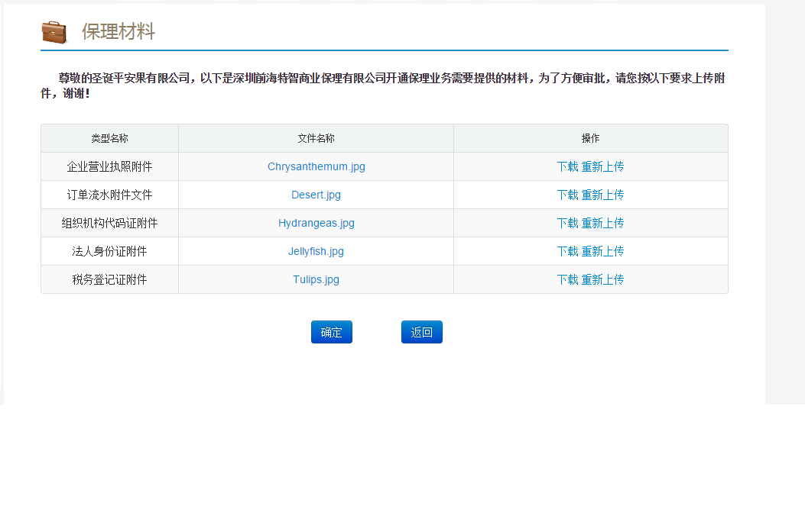

同样在电子合同服务商，点击【查看申请资料】可查看并上传开户的附件

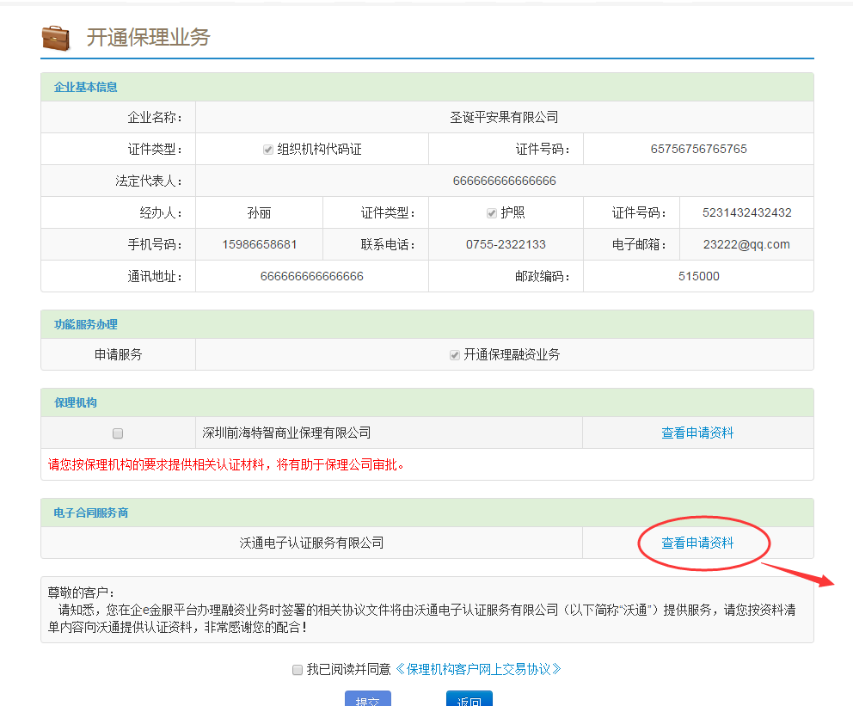

文件上传齐备后，勾选协议并点击【提交】开通保理申请，待保理工作人员审核通过。

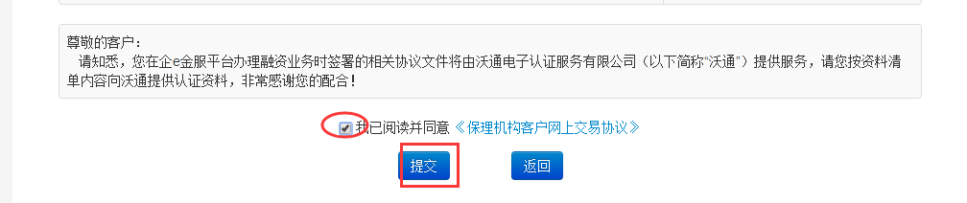

查看审批历史和审批意见，可返还至列表，点击状态栏 “已申请/已开通”

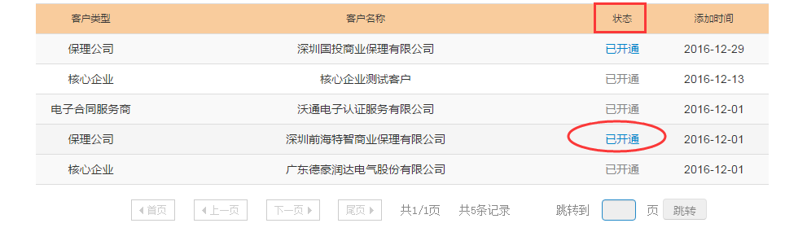

显示开通保理业务详情界面

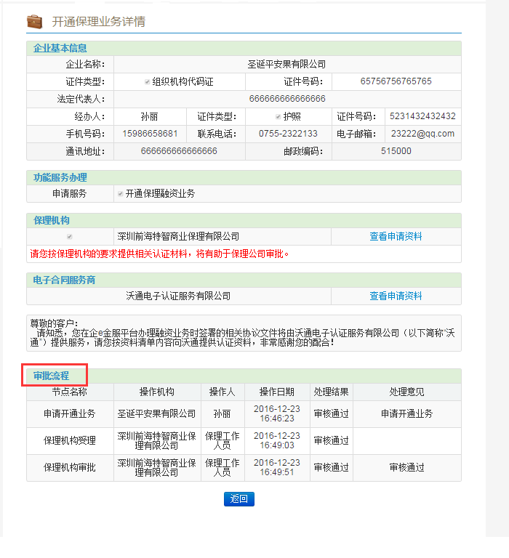

### 6、资料管理

管理供应商与核心企业之间的贸易往来单据，备供应商融资申请时选用。

### 6.1. 贸易合同管理

新增和维护供应商与核心企间的贸易合同信息。

**新增贸易合同**

进入**资料管理-->贸易合同管理，**点击【+添加合同】

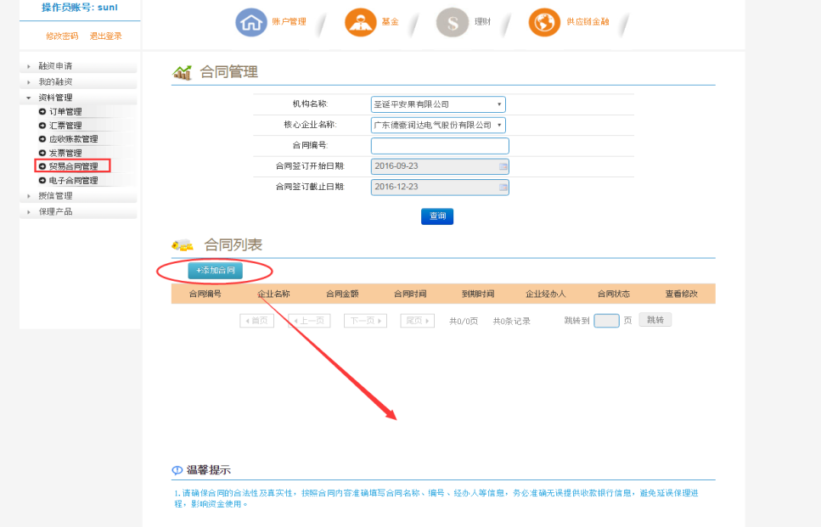

进入添加合同界面，输入合同必要信息如核心企业、合同编号、合同名称、合同金额、合同附件等，点击【确定添加】

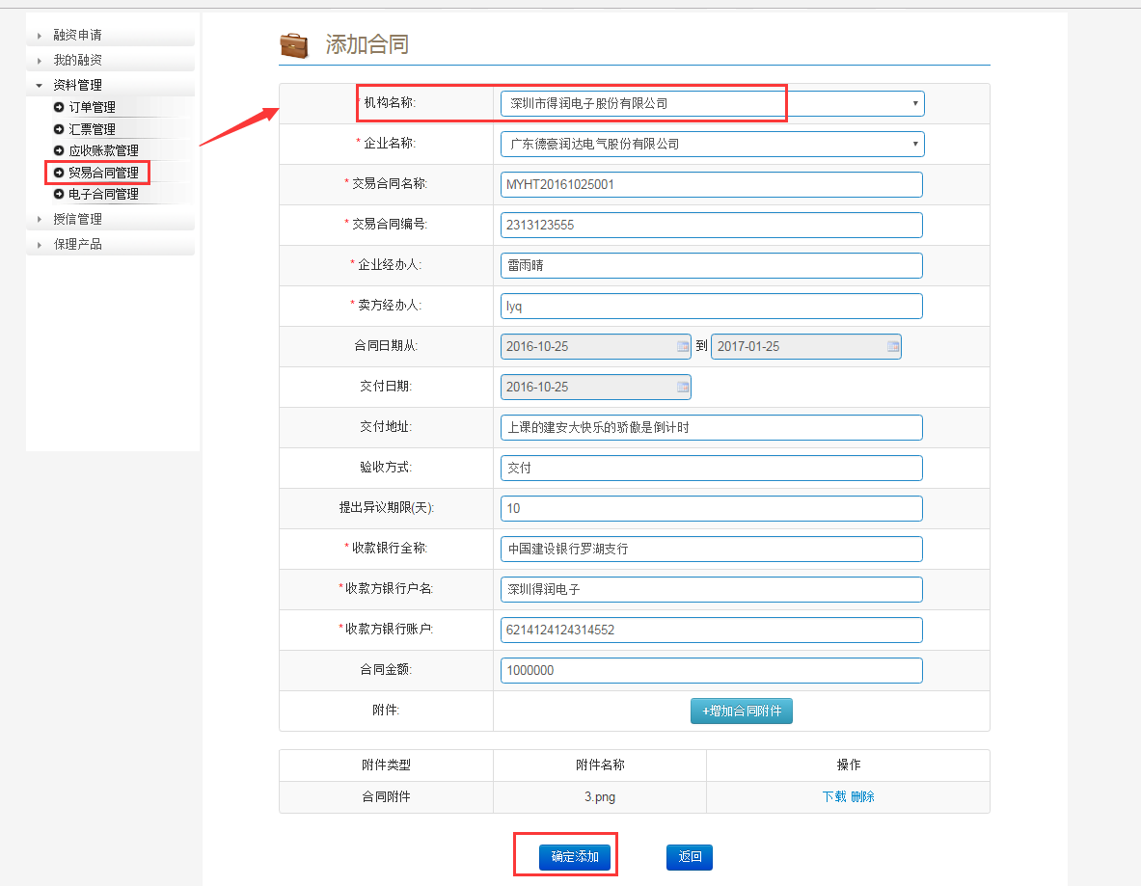

**启用合同**

新增的贸易合同，需启用后才能生效被正常使用。合同列表，点击【查看或修改】-->【启用】

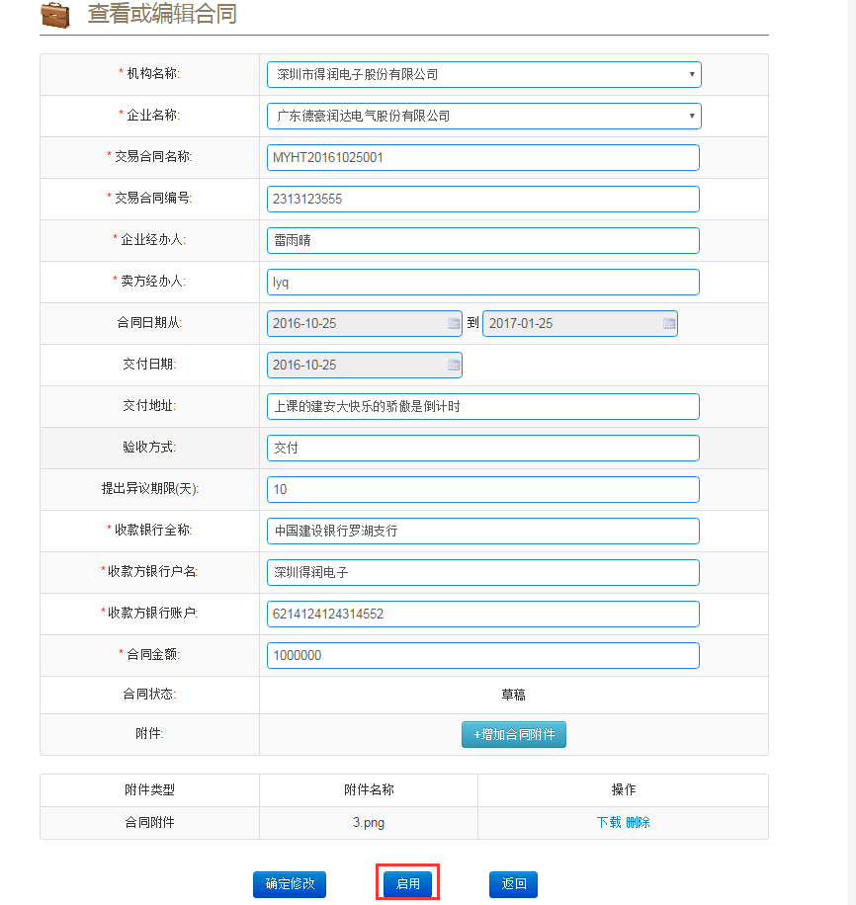

**作废合同** 已启用的合同才有作废操作。点击【查看或修改】-->【作废】，作废后合同无法再使用。

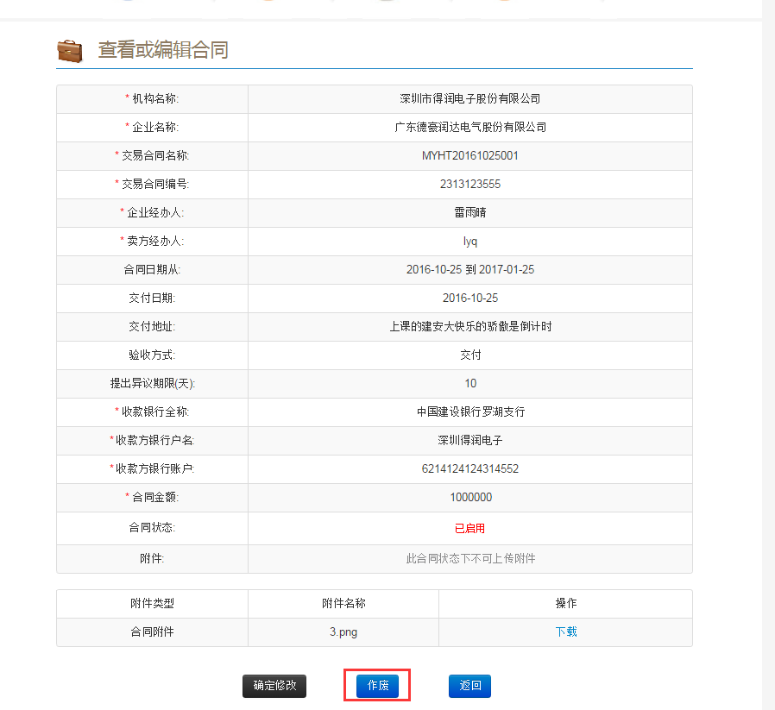

注意事项：

1、贸易合同只有在启用状态下才能在订单关联贸易合同中添加

2、未启用的合同允许修改、启用；启用的合同只可作废；作废的合同再无法编辑、启用。

### 6.2. 发票管理

查询和维护供应商和核心企的订单发票信息。

**新增发票** 点击【+添加发票】

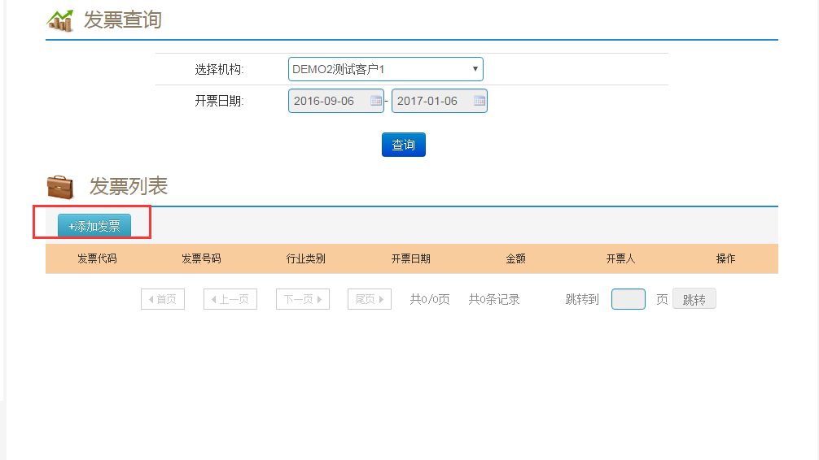

进入发票新增界面 ，输入核心企业、发票编号、发票金额、发票附件等，点击【确定添加】

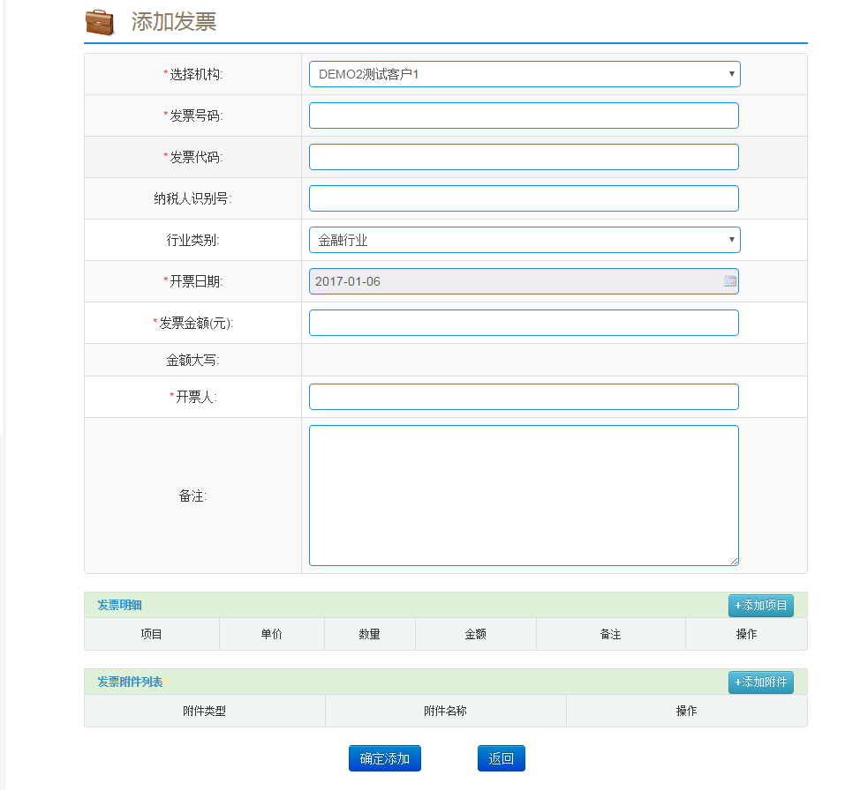

### 6.3. 订单管理

查询和维护供应商与核心企的订单信息。

**新增订单**  点击【+新增订单】 添加订单 输入订单必填信息，并可上传订单影印件。

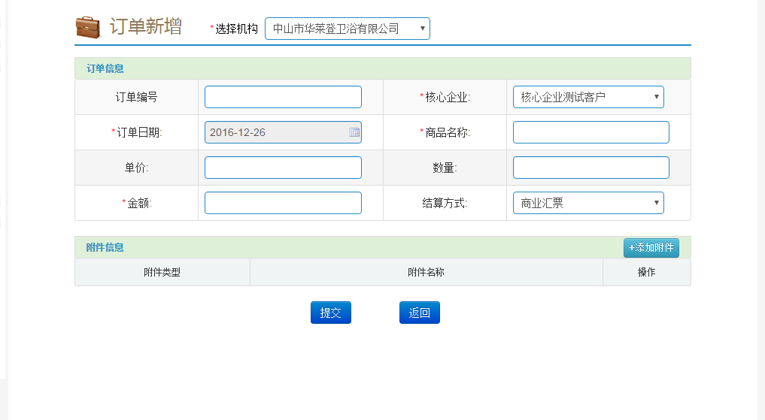

**编辑订单** 点击【编辑】，修改订单基本信息、关联其他订单信息 （订单关联的贸易合同、发票信息必备）

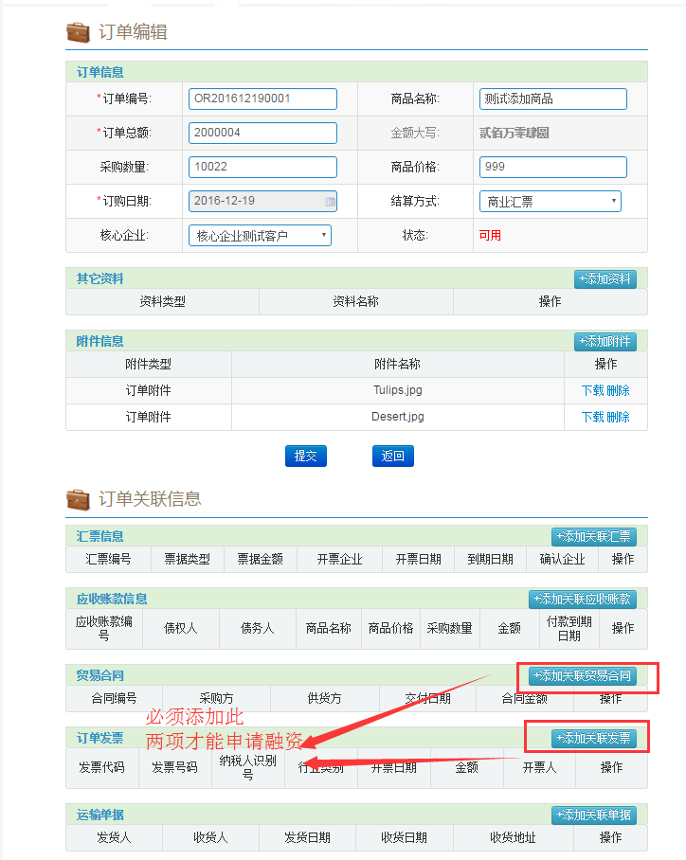

点击【+添加关联贸易合同】，关联订单贸易合同

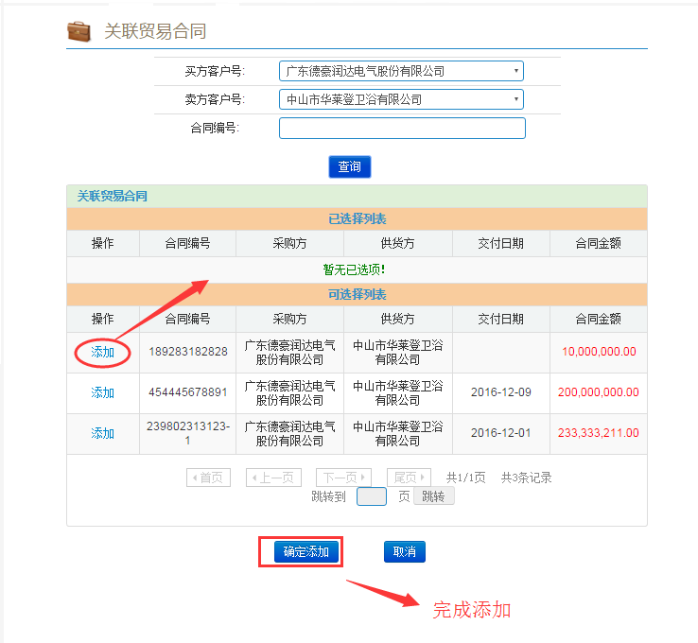

点击【+添加订单发票】，按同样步骤添加订单关联的发票。

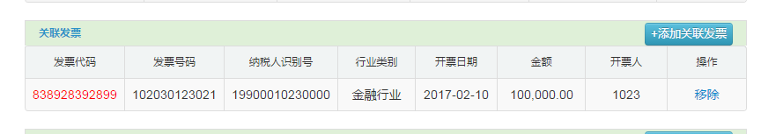

### 6.4. 汇票管理

查询和维护供应商与核心企的汇票信息。

**新增汇票** 点击【+汇票录入】输入汇票必填信息，并可上传汇票影印件。

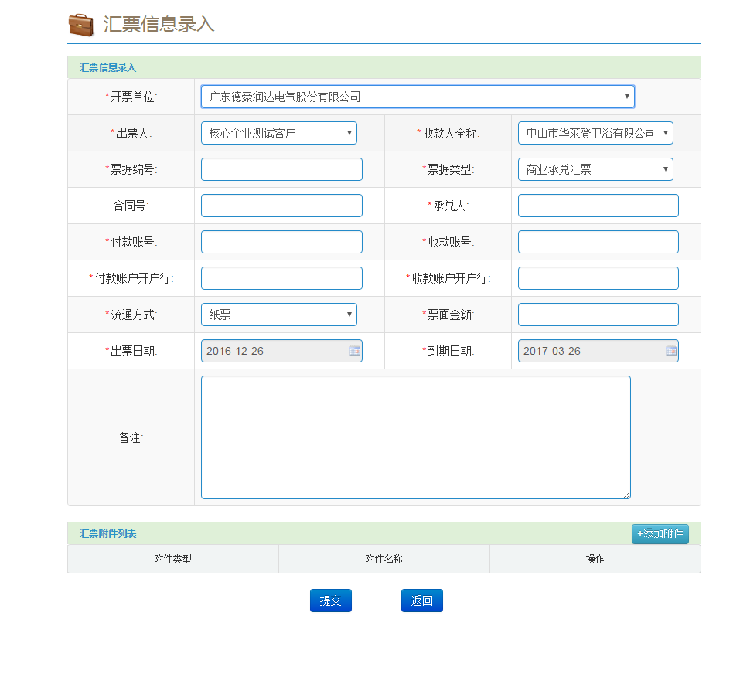

**汇票的编辑**同订单编辑操作，需关联贸易合同和发票信息后才可申请融资。

### 6.5. 应收账款管理

查询和维护供应商与核心企的应收账款信息。

**新增应收账款** 点击【+添加应收账款】输入应收账款必填信息，并可上传应收影印件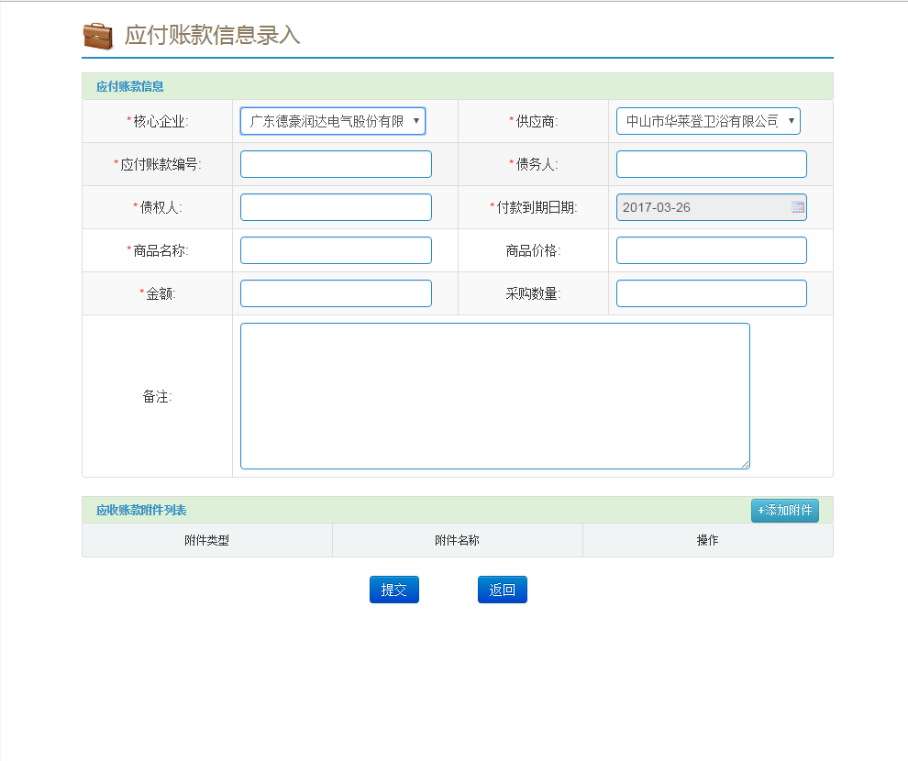

**应收账款的编辑**同上订单编辑操作，同样需关联贸易合同和发票信息后才可申请融资。

### 6.6. 电子合同管理

查看和签订融资审批过程中发生的线上协议。供应商电子合同管理包含应收账款转让通知书、应收账款买方确认书。

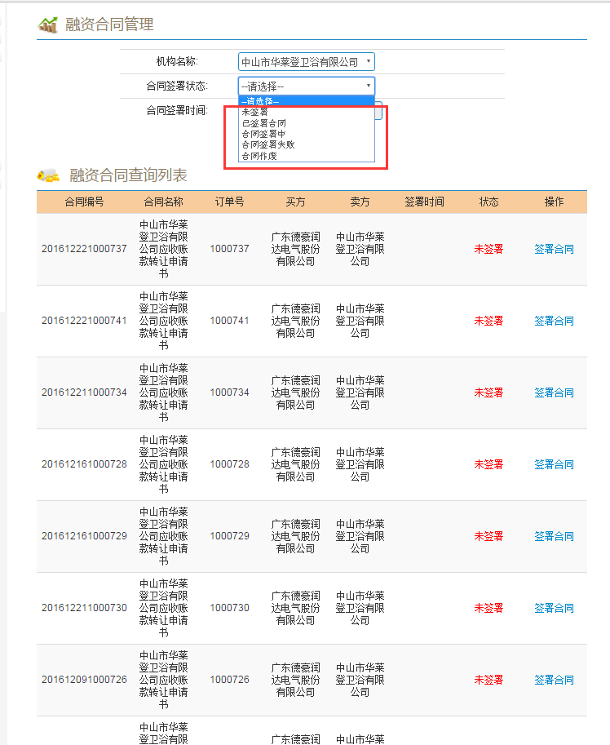

选中审批中签约失败的协议，点击【签署合同】再次发起线上签约

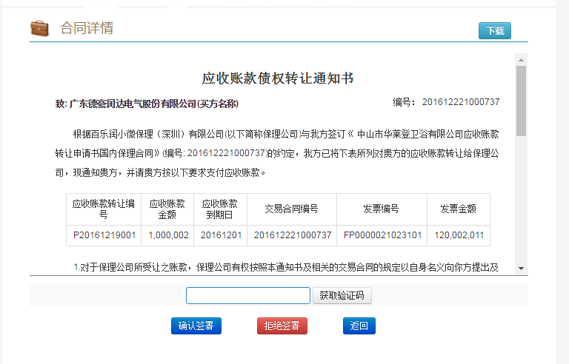

输入正确验证码后，点击【确认签署】则完成签约。

### 7、融资申请

### 7.1 询价

在申请融资之前，供应商客户可以先向资金方发布融资询价，待有意向的资金方收到询价后提供报价。然后供应商客户可查看并选择合适的报价申请融资。

**发布询价**

进入**融资申请 -- > 询价**，点击【发布询价】

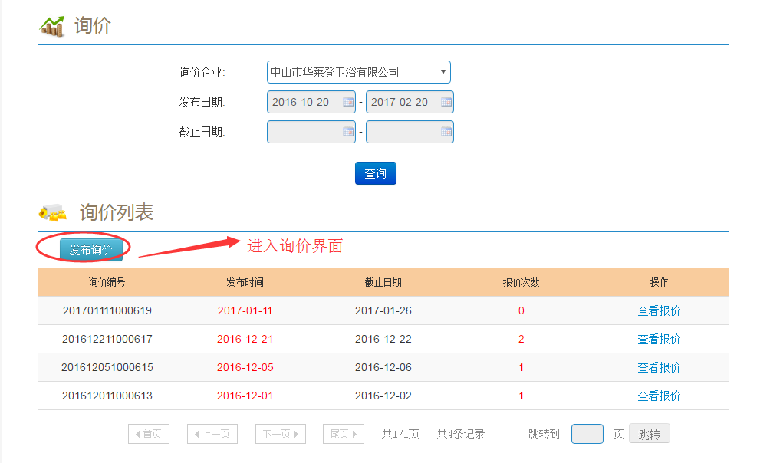

选择融资类型、保理公司并添加融资单据，点击【提交】

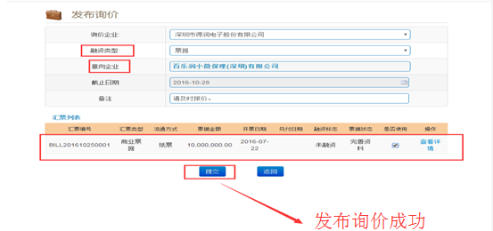

查看保理公司提供的报价 ，选择已报价的询价列，点击【查看报价】

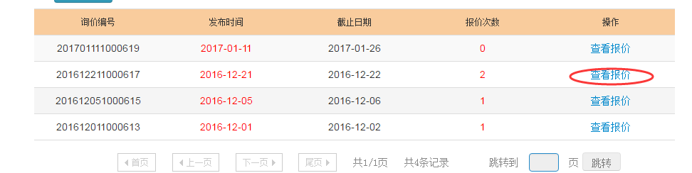

进入报价列表，显示保理公司提供的报价信息

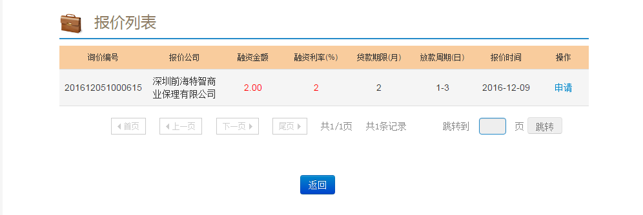

若同意保理公司的报价，点击【申请】直接申请融资，界面转入融资录单界面

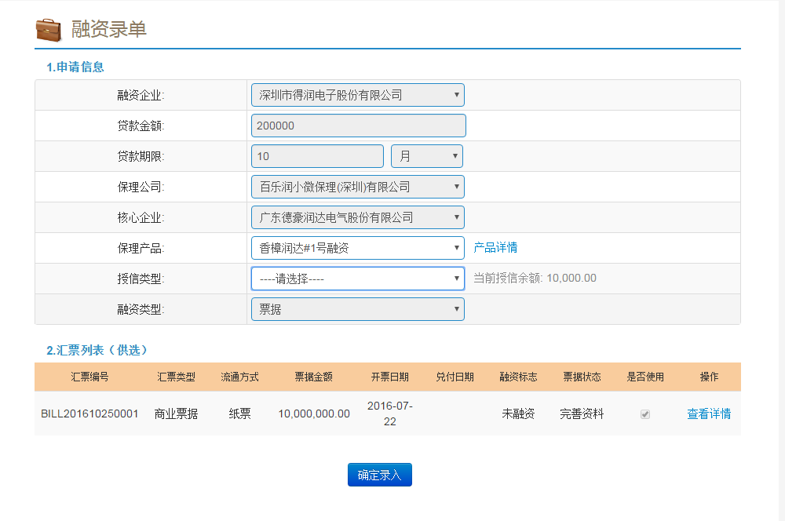

### 7.2融资录单

融资录单是供应商客户在平台上融资业务的开始，保理公司将根据录入的信息开展贷款业务审批。供应商客户进入供应链金融版块，点击**融资申请 --> 融资录单**，出现融资录单界面

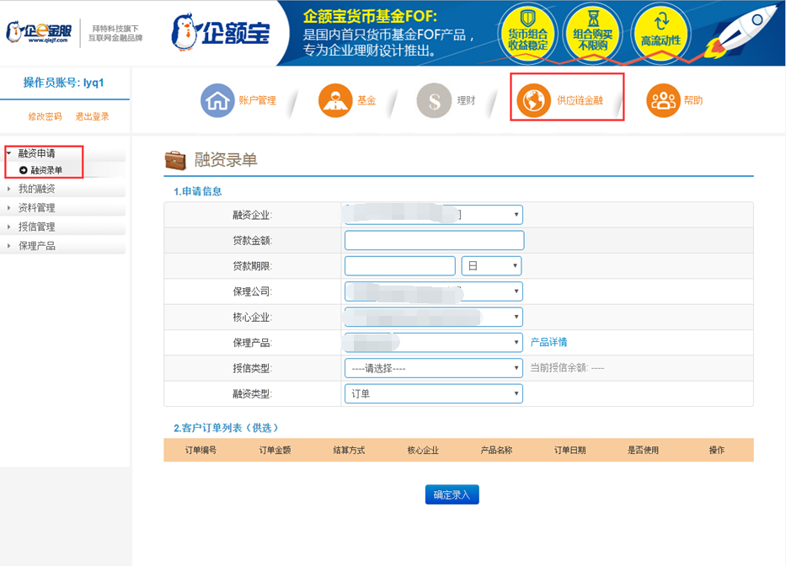在这个界面输入贷款金额（¥）、贷款期限（日/月）；

融资企业默认为当前登录用户绑定企业；

核心企业、保理公司为选择已建立客户关系的企业；

保理产品为已选择的保理公司上架的产品，并可点击产品详情查看；

授信类型，选择在保理公司已录入的授信类型，否则提交申请时会提示授信方式不能为空。

融资类型，平台支持三种融资类型，分别为订单、票据和应收账款



选择本次融资所对应的类型，系统会根据所选的融资类型，检查对应的资料是否存在且是否完善（已关联贸易合同和发票），否则客户订单列表（供选）无法查找和勾选。

以申请票据融资为例

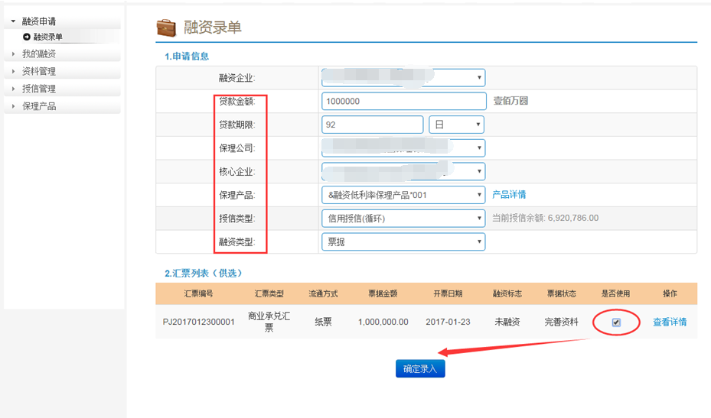

成功录入申请，待保理公司出具融资方案。



此时在我的融资 --> 待批融资查看，显示融资单状态为申请中。

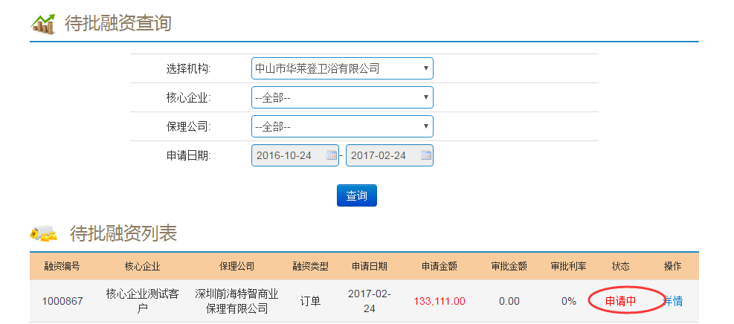

注意事项：

1、只有已关联贸易合同、发票信息的订单（汇票、应收账款）才能在可选列表显示。

2、授信类型必须是对应的核心企业存在且激活的授信方式，否则申请时报无法占用额度。

2、已申请融资的订单（汇票、应收账款）状态变为已冻结，无法再编辑。

3、当融资被中止后，申请融资的订单状态会重新被释放，变为可用允许修改。

### 8、流程定义

供应商可自定义融资申请子流程和确认融资方案子流程，分配节点经办人和自定义审批步骤及审批金额段。

### 8.1创建流程

进入**账户管理 --> 流程定义，流程列表**，点击【创建流程】

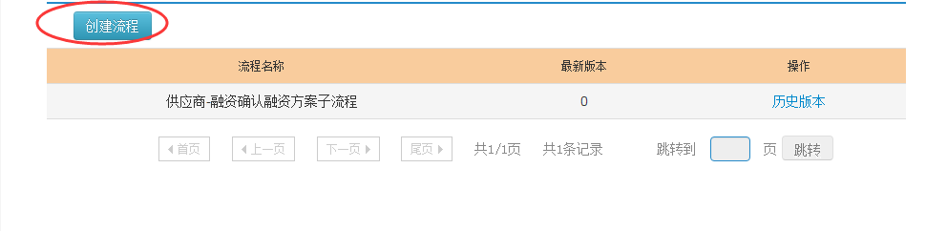

进入新增流程界面。基础流程下拉框选择融资申请子流程，输入流程别名，如XXX融资申请子流程，点击【保存】

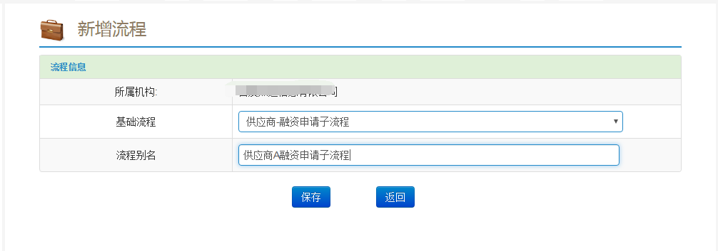

成功新增融资申请子流程

### 8.2流程自定义

流程列表选择新创建的流程，点击【历史版本】进入流程版本列表，未发布的流程的操作栏目包括发布、修改和自定义节点。

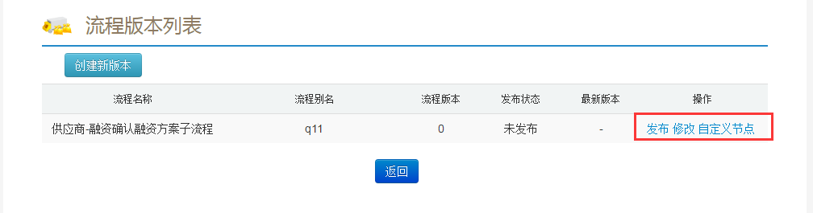

点击【自定义节点】，进入流程节点定义界面，可设置审批金额段、停用/启用节点和分配节点经办人。

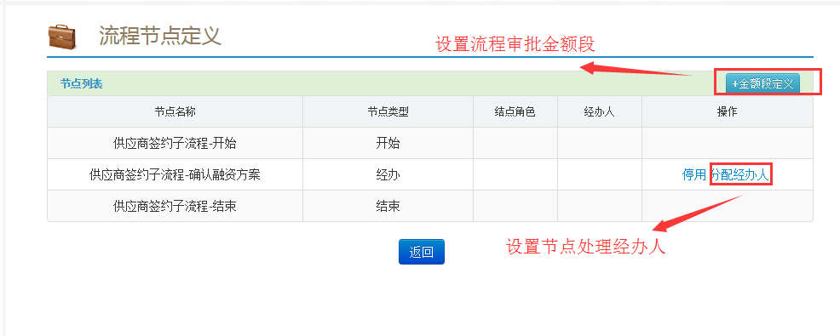

**8.2.1 分配经办人**

在流程各节点可分配不同经办人来处理当前节点，可选经办人为当前企业关联的操作员。

分配经办人步骤如下：

1、点击【分配经办人】，进入子流程分配操作员界面

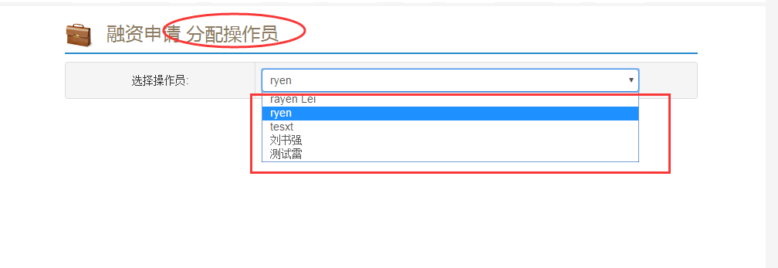

2、选择需分配处理的经办员，点击【确定】

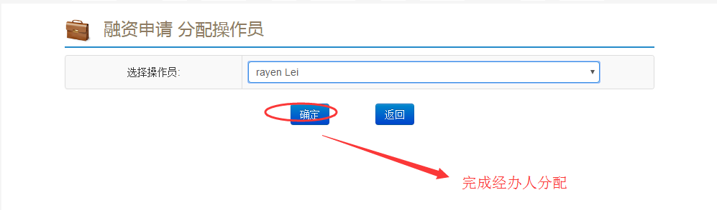

**8.2.2 金额段定义**

金额段定义只作用于审批步骤节点，金额段定义步骤如下：

1、点击【+金额段定义】进入设置界面

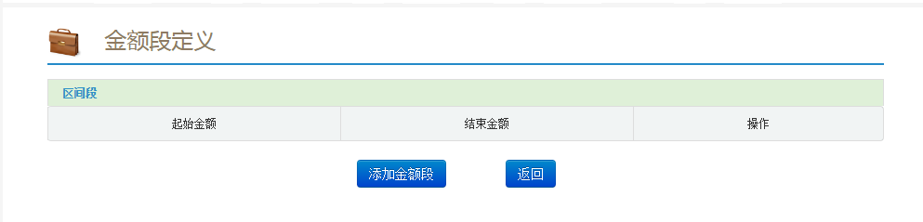

2、点击【添加金额段】，输入结束金额点击【保存】，例如 0 --- 10000 ，10000-99999 ，100000 -- （无穷大）

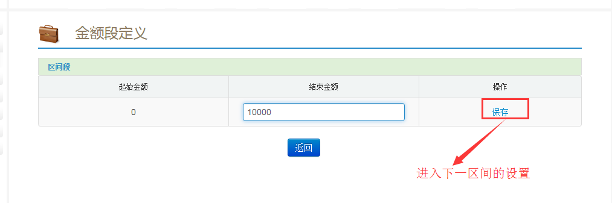

3、再次点击【添加金额段】增加区间

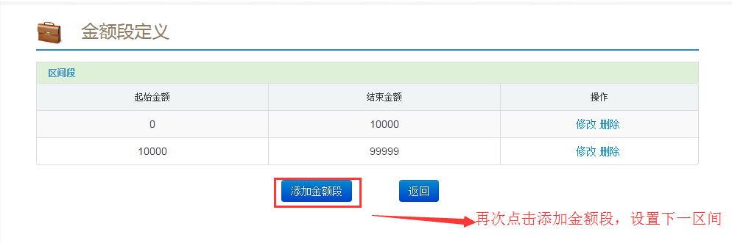

4、金额段区间必须是闭合的且以无穷大（空白结束），添加完成后点击【保存定义】

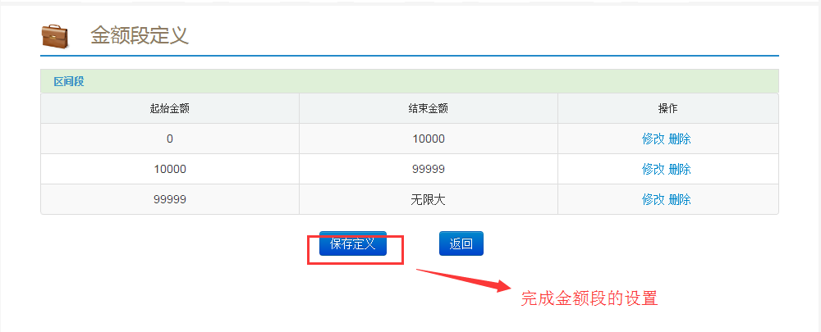

注意事项：

1、金额段定义必须是完整的闭合区间，以空白（无穷大）结束金额，否则无法保存。

2、金额段设置，起始金额为开区间（＞），结束金额为闭区间(≤）。

3、金额段定义只存在于审批步骤中节点判定，流程节点并无金额段规则校验。

### 9、任务管理

任务管理是处理流程业务功能，包含待办任务，已办任务，任务监控。待办任务可审批通过，任务审批驳回，流程作废；已办任务是查看当前操作员已办理的任务；任务监控可为流程节点重新指派经办人。

平台融资业务主流程为 融资申请(供应商/经销商) ---> 出具融资方案（保理公司）--> 确认融资方案（供应商/经销商）--> 发起贸易背景确认（保理公司）--> 确认贸易背景 （核心企业） --> 确认放款 （保理公司），除去融资申请在融资录单完成外，其余流程节点及各审批步骤都在任务管理功能完成，各公司类型处理不同节点。

### 9.1待办任务

供应商待办任务主要处理流程节点---融资方案确认。进入 **任务管理 -->待办任务**，显示当前操作员待办任务列表

**确认融资方案**

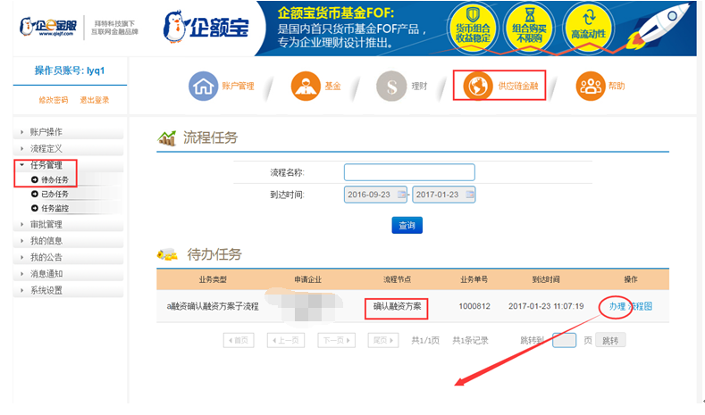

点击【办理】进入融资方案确认界面

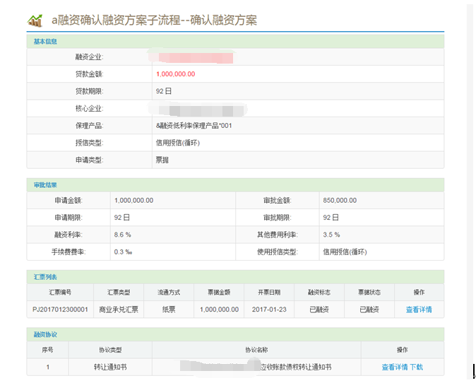

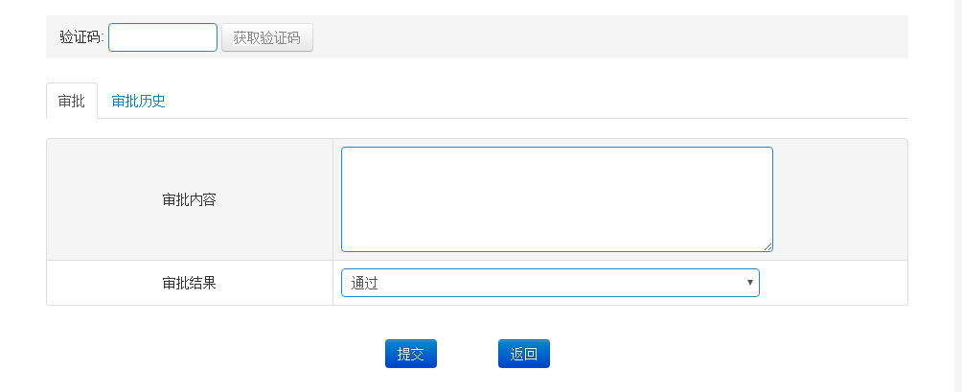

在此界面上，基本信息显示的是申请融资时填入的信息，

审批结果为保理公司出具的融资方案，待客户确认的信息，

汇票列表（根据融资类型显示对应的列表）显示申请的汇票信息，并可点击[查看详情]预览，

融资协议，显示待签署的转让通知书协议，可直接查看详情和下载。

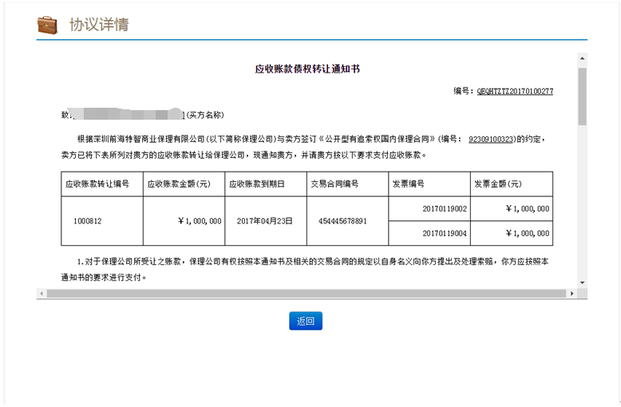

**签约电子协议**，点击【获取验证码】，并输入正确验证码，

审批内容，是选填的备注信息，可为下一节点审批员提供历史备注；

选择审批结果--通过，则成功完成签约，流程转向下一节点。

选择审批结果--作废，则流程直接中止，流程结束。

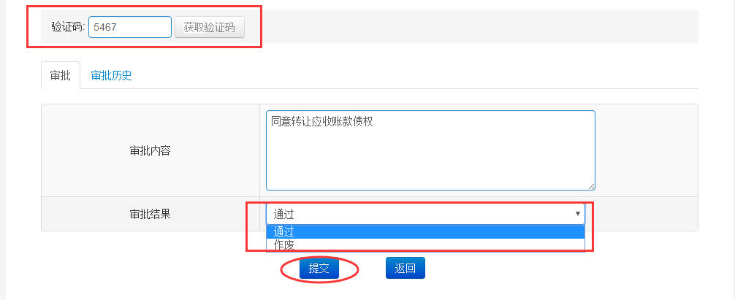

办理成功则弹出提示框“办理流程成功”。

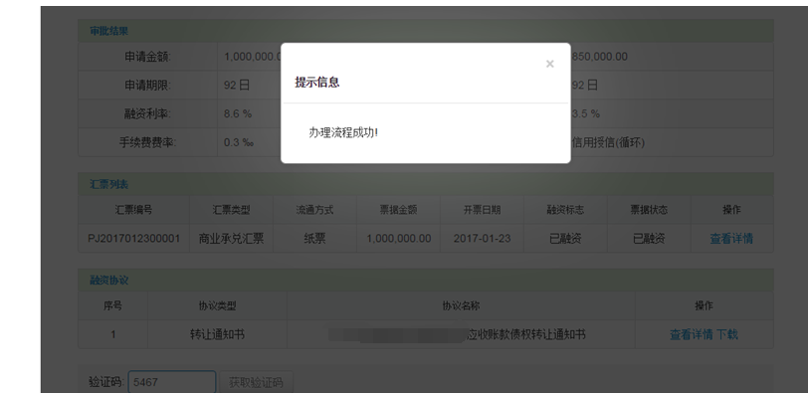

### 9.2已办任务

已办任务显示当前操作员在待办任务处理完成的任务列表，可查看任务详情和流程图。

点击【详情】，进入已审批节点的详情界面

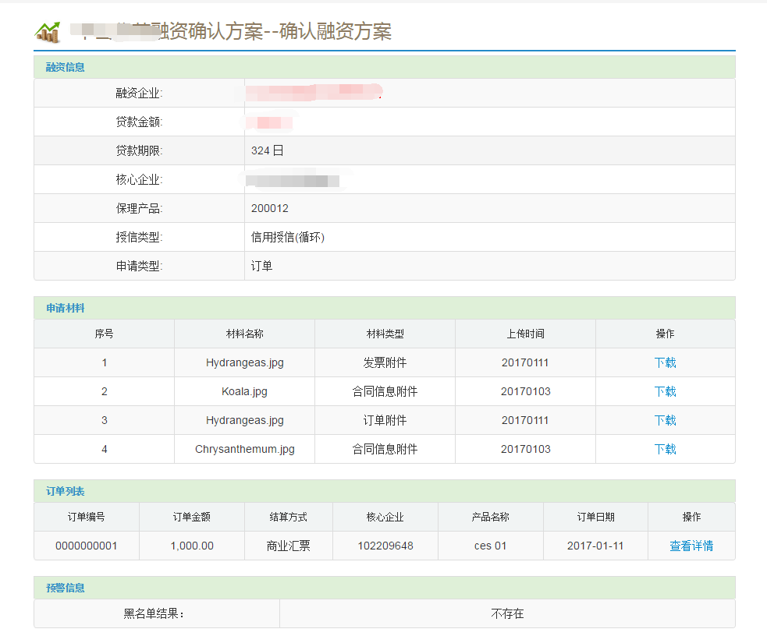

并记录审批历史，审批节点、步骤，审批人、审批时间和结果。

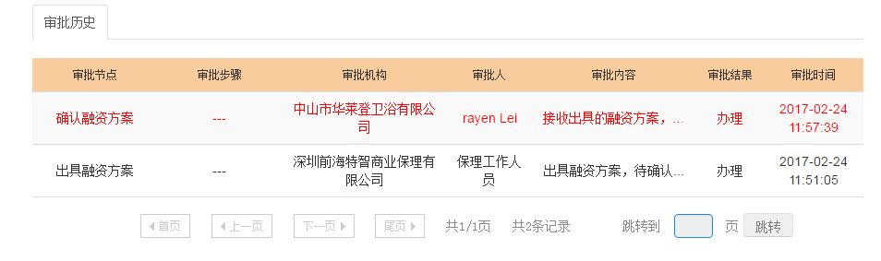

点击【流程图】，显示当前审批流程图 ，绿色表示已处理完成，红色表示待处理。



### 9.3任务监控

任务监控是显示当前企业待处理任务，可重新为流程分配经办人。

进入 **任务管理 --> 任务监控，**点击【管理】进入分配界面

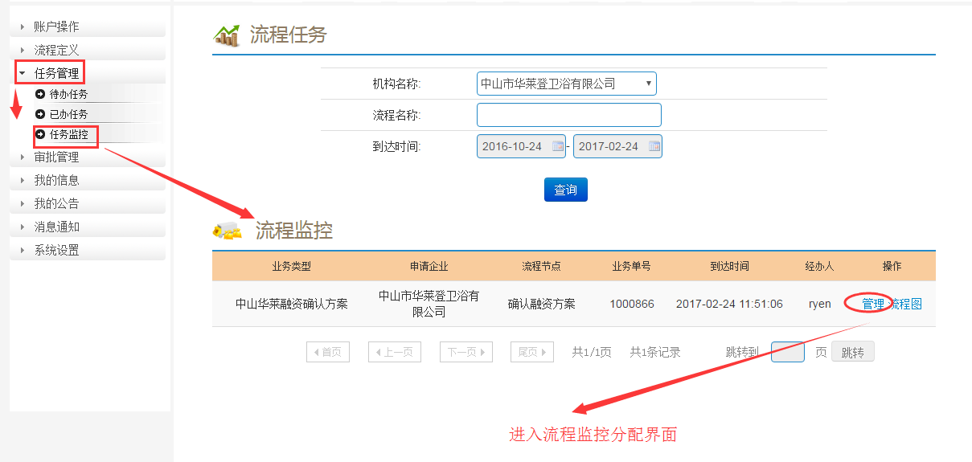

选择需重新分配经办人，下拉框取值于当前企业所有操作员

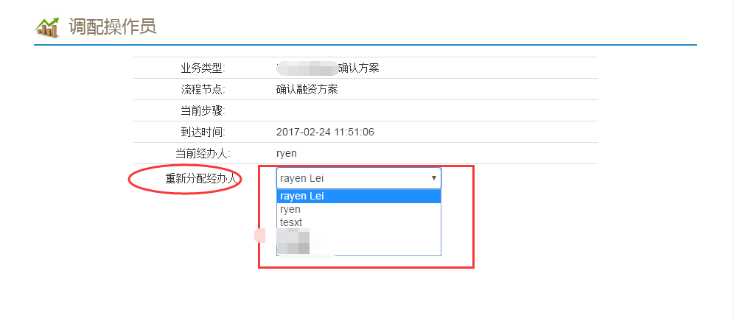点击【确定】完成操作员分配，经办人取值更新。

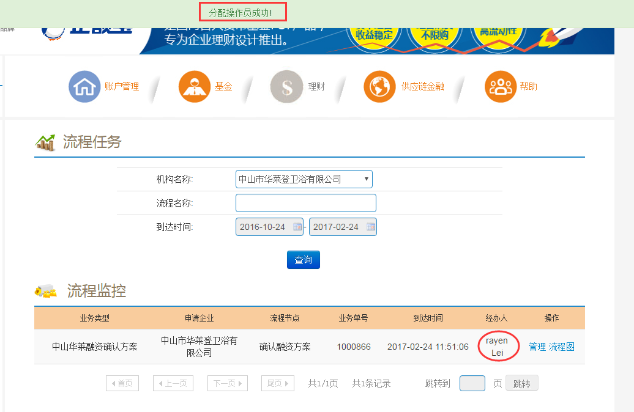

### 10、融资查询

供应商申请融资后，可在我的融资查看融资列表，包含待批融资、融资还款和历史融资。

### 10.1 待批融资

客户申请的融资，可在在**我的融资--> 待批融资**列表中可查看融资审批情况。

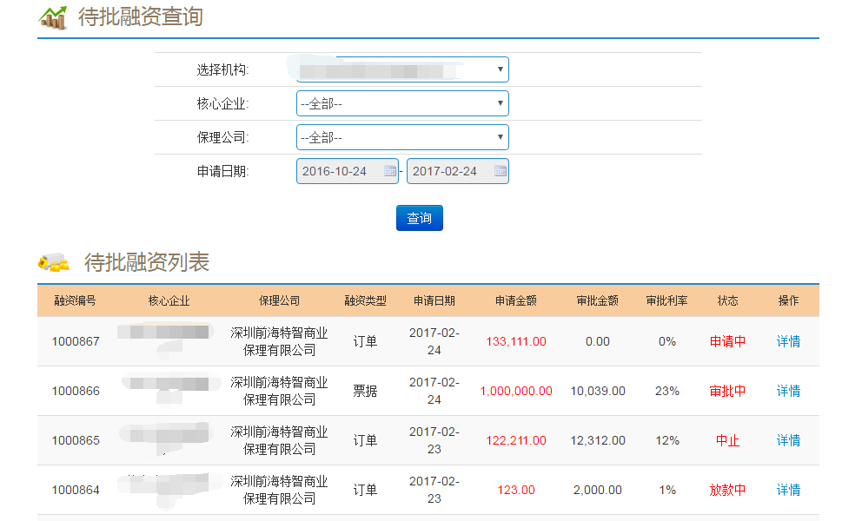

状态栏包含申请中、审批中、中止、放款中。

申请中： 已申请融资，但保理公司尚未出具融资方案。

审批中： 保理公司已受理申请。

中止： 融资业务异常结束异常。

放款中： 保理公司已确认放款，待财务实际放款完成。

### 10.2 还款融资

还款融资列表显示保理公司已放款，待核心企业还款的融资单。供应商客户可点击【还款提醒】，发送消息提醒核心企业还款。

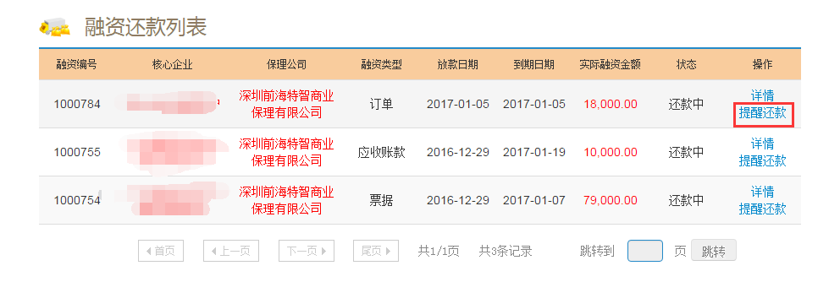

### 10.3 历史融资

历史融资列表记录已结清款项的历史融资单

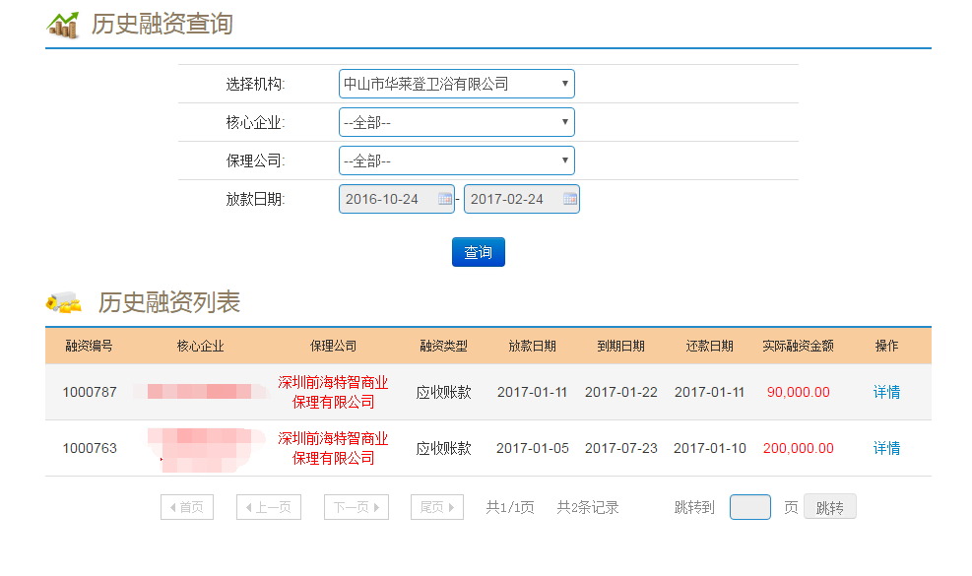

点击【详情】查看融资详情

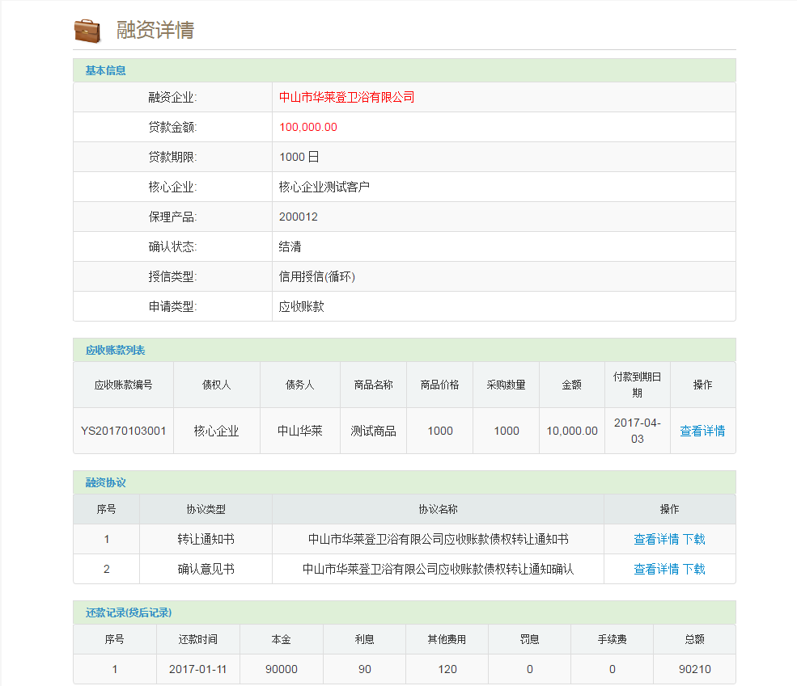

## 第二章 平台用户操作

### 1、系统登入

### 1.1. 证书选择

平台工作人员通过平台官方网站http://www.qiejf.com 左上角的“登录”链接进入登录页面，或者直接使用输入网址“https://vip1.qiejf.com/better/p/pages/login.html”进入登录界面。平台使用强证书验证，只有使用平台颁发的数字证书才能访问平台。登录时，请选择平台颁发的证书。

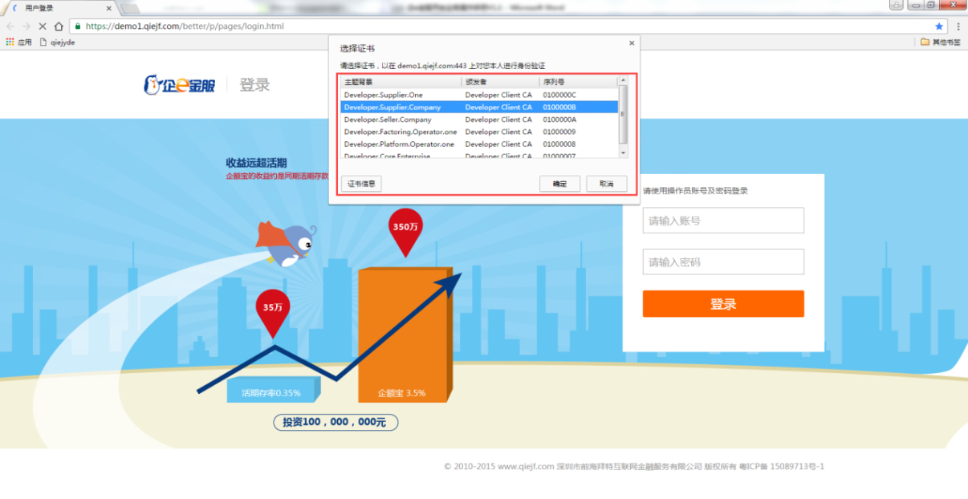

### 1.2. 首次登陆

进入系统主页，系统包括账户管理、基金、理财、供应链金融四个栏目。

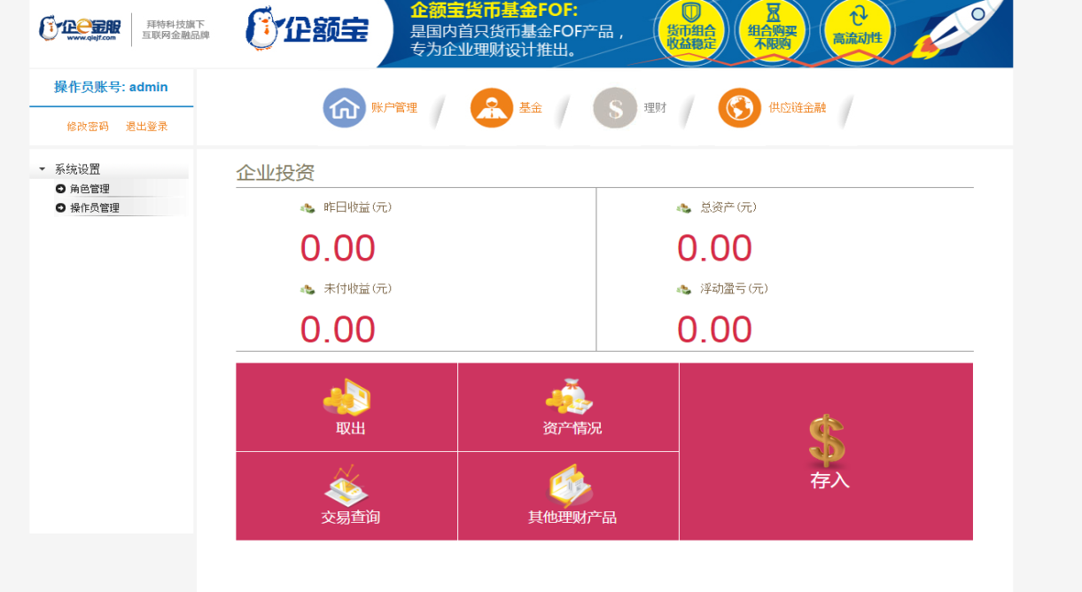

### 1.3. 密码修改

管理人员账户首次登陆系统，可以点击左上角【修改密码】进行密码变更。



输入原密码和新密码后，成功修改登陆密码。

注意事项：

1、长时间未操作系统，再次操作会提示已登出，需重新登入。

2、修改登陆密码成功后，系统会自动登出，需输入新密码重新登录。

### 2、系统设置

首次登录系统，管理员admin需在系统设置为企业经办员添加角色和操作员账户，以便登录系统进行业务。

### 2.1 角色管理

为企业经办人新建角色并分配角色可使用的菜单权限。

**2.1.1 角色新增**

进入**账户管理-->系统设置-->角色管理**，点击【+添加角色】。

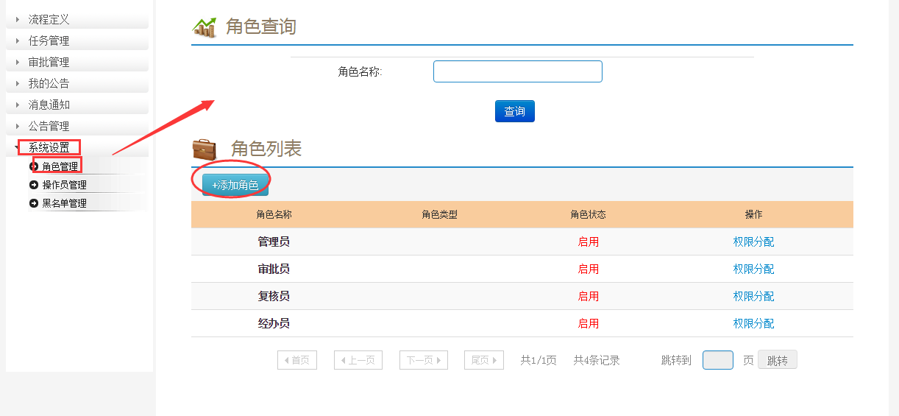

进入角色信息管理界面，填写所需信息，点击【确认新增】，成功新增角色。



**2.1.2 角色编辑**

选中新添加的角色，点击【编辑】，可修改角色名称、类型和状态。

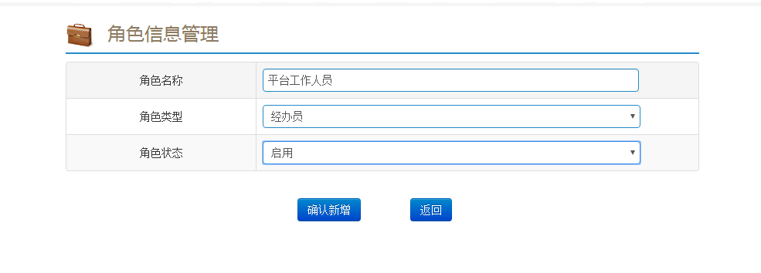

**2.1.3 菜单权限分配**

在角色列表，点击【权限分配】，进入角色菜单权限分配界面，赋予不同角色的菜单权限。

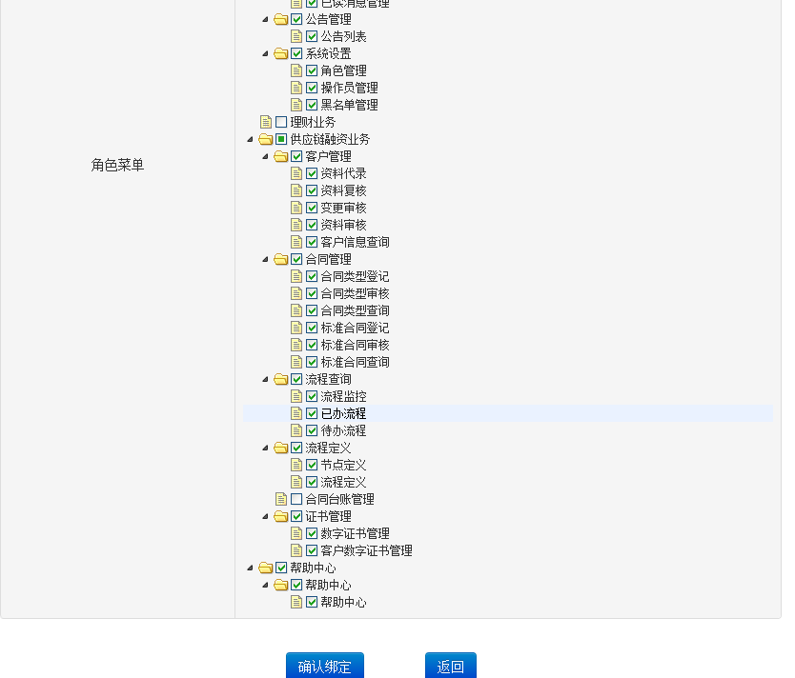

勾选赋予该角色菜单，点击【确定绑定】成功绑定角色菜单。

注意事项：

1、新增角色默认为启用状态，若角色未启用，需启用后才能被使用。

### 2.2 操作员管理

为经办人新建账户信息，并勾选合适的角色管理中已启用的角色类型。

**2.2.1 操作员新增**

进入**账户管理-->系统设置-->操作员管理**，点击【+添加操作员】

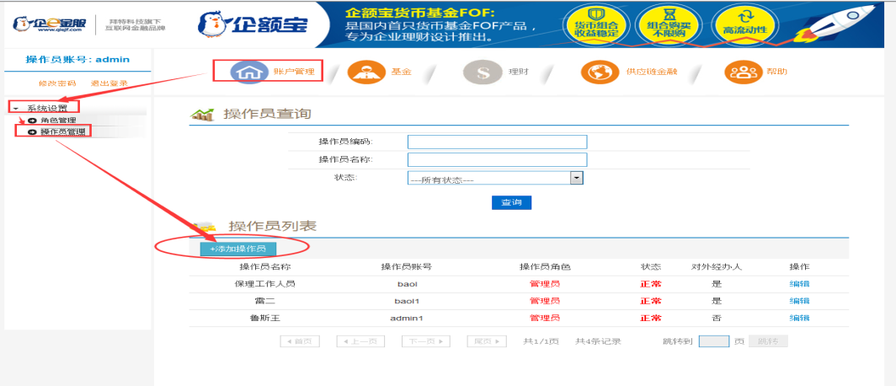

进入操作员信息管理界面，填写所需信息



注意事项：

1、对外经办人只允许存在唯一，且开户、审批时的经办人都是此对外经办人。

2、操作员账户唯一性，手机号码、邮箱地址、登录账户不允许存在重复的。

3、系统对数据格式有严格要求，填写异常，将通过气泡提示。

4、为了操作员登录账户安全，密码长度最好不少于6位，并且最好是字母和数字混合。

**2.2.2 操作员编辑**

在操作员列表，选择将维护的操作员列，点击【编辑】进入操作员信息管理界面，可修改除账户外的其他信息。



也可以重置操作员登录密码，点击【密码重置】输入新密码并确认。



### 2.3 黑名单管理

新增和维护平台黑名单功能。已添加的黑名单用户，无法在平台申请开户。

进入系统设置 --> 黑名单管理，点击【+添加黑名单】

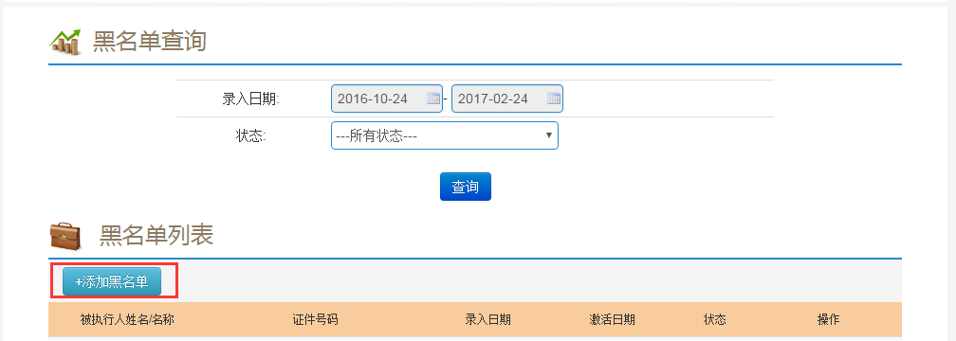

进入黑名单录入

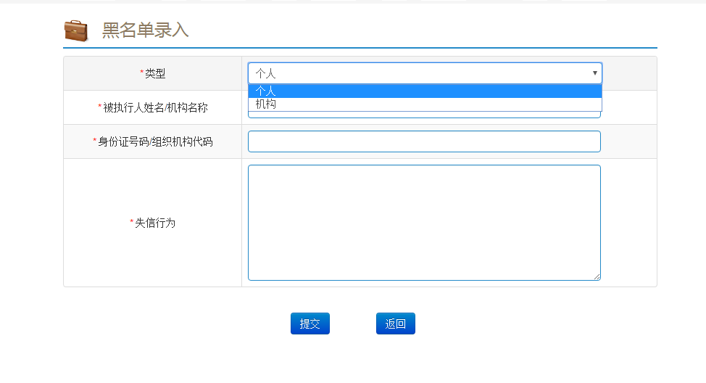

成功录入黑名单信息后，点击提交则保存黑名单。

对于新增的黑名单用户，需点击【详情维护】激活黑名单，平台才正式限制该用户



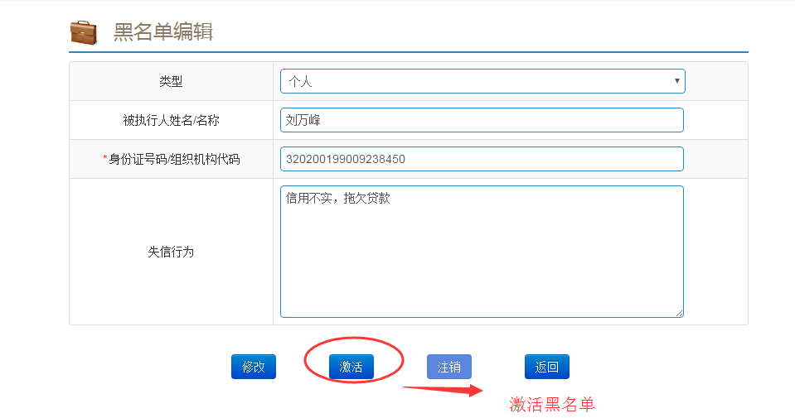

### 3、平台证书颁发

平台工作人员在证书管理模块颁布用户登录使用的证书，证书发布步骤包含数字证书的新增和客户数字证书的发布。且证书发布方式提供短信、邮箱下载安装和平台站内接收。

### 3.1 数字证书管理

先通过增加数字证书信息，然后对数字证书作废、编辑、制作等操作；制作是导航到客户数字证书的添加界面，将会导入数字证书信息到客户数字证书添加界面，然后关联上客户数字证书；发布客户数字证书时，数字证书才真正的制作和发布。

**3.1.1 数字证书新增**

点击[+添加数字证书]

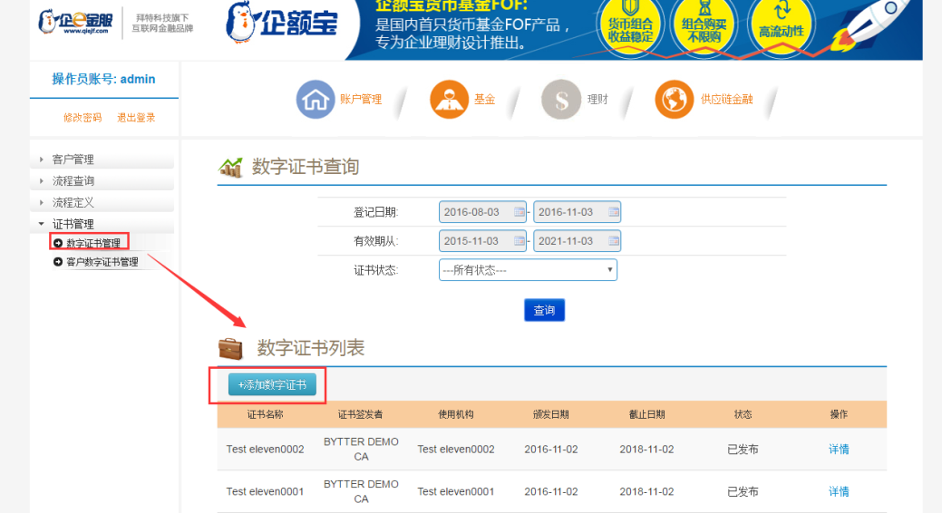

进入数字证书添加界面，输入数字证书信息

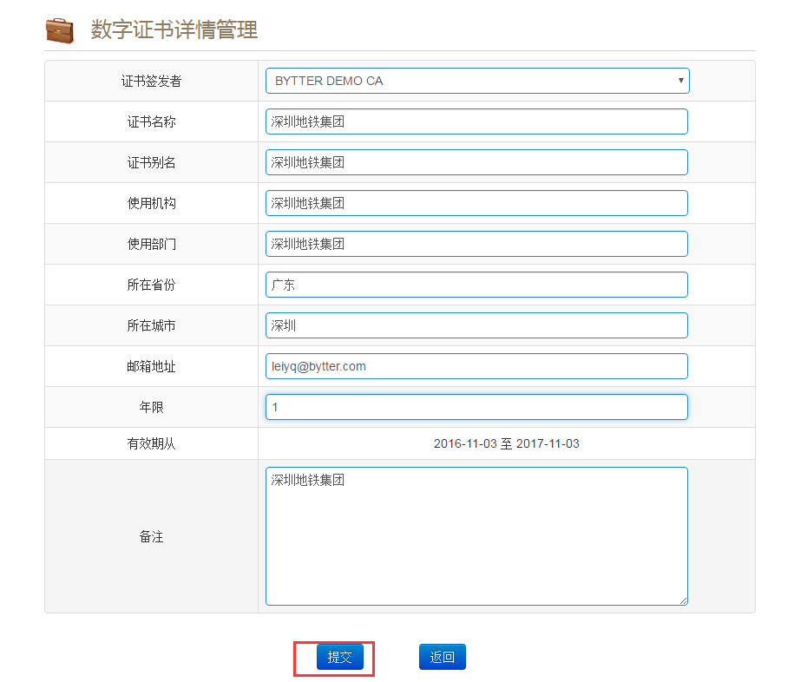

点击【提交】成功新增数字证书，证书状态为“创建”。

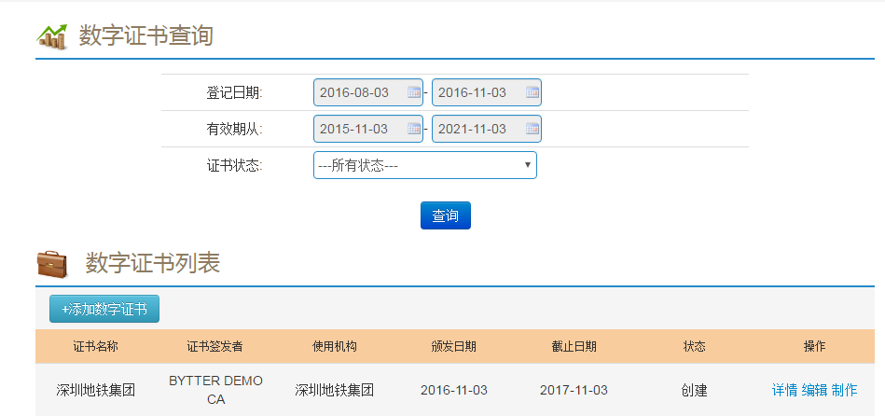

**3.1.2 数字证书编辑**

制作之前的数字证书允许[编辑]操作，操作内包含修改、作废、制作操作。

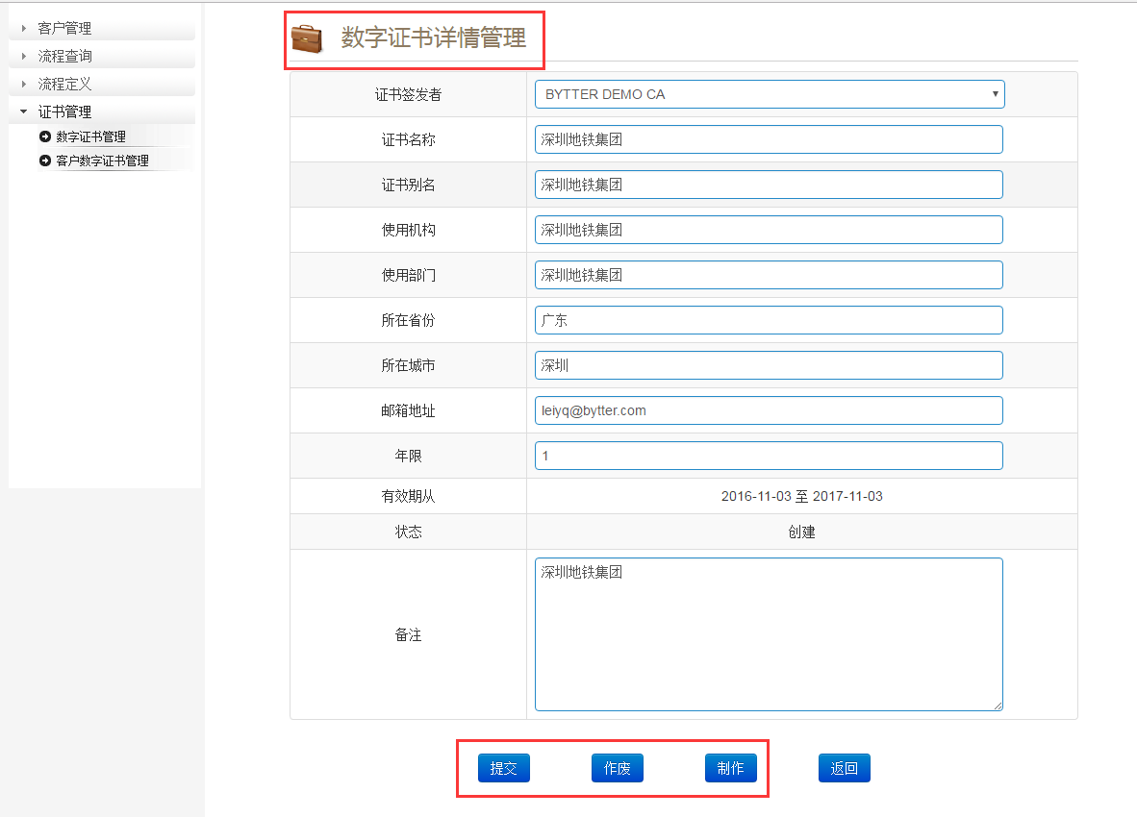

**3.1.3 数字证书制作**

点击列表上[制作]操作，转入到客户数字证书新增界面

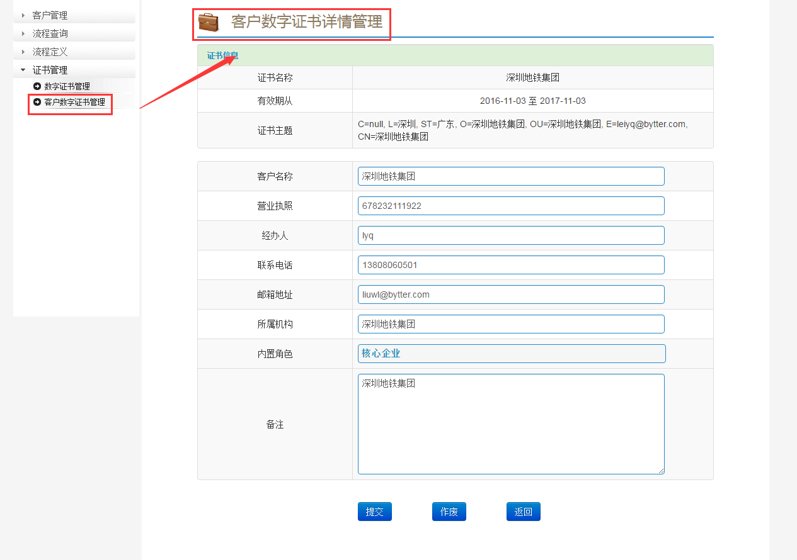

输入客户数字证书信息，点击[提交]成功制作客户数字证书，数字证书状态变为“已使用”。

注意事项：

1、未制作之前允许编辑，可作废。

2、制作之后不允许编辑，只能查看详情，若想作废需作废客户数字证书。

### 3.2 客户数字证书管理

前面一步已完成数字的证书的添加，现在数字证书的基础之上，完成客户数字证书的绑定和发布，唯有发布后，客户的证书才正式生效并可登陆系统使用。

**3.2.1 客户数字证书新增**

客户数字证书新增可从数字证书处直接制作，也可以在客户证书管理新增。

点击[+添加客户数字证书]，在数字证书下拉框中选择未使用证书，输入客户证书信息

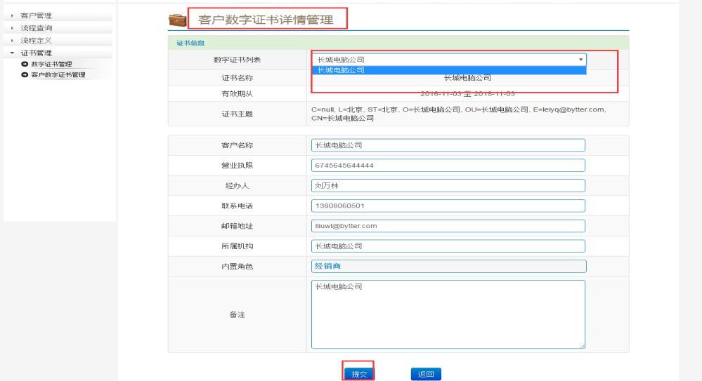

点击[提交]成功为该数字证书引入客户数字证书。

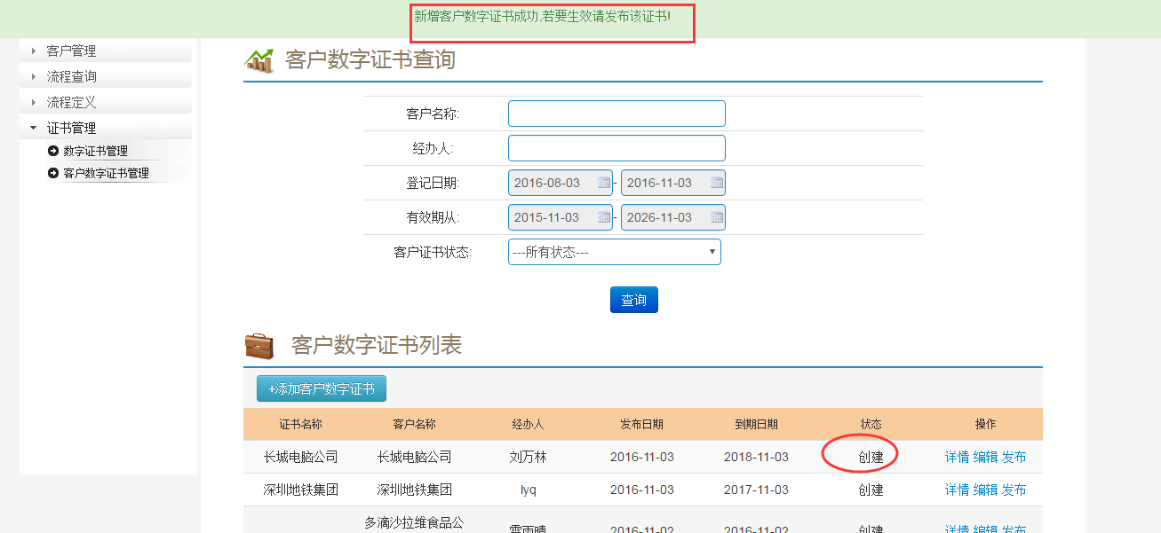

**3.2.2 客户数字证书编辑**

未发布之前的客户数字证书，允许[编辑]，操作内包含修改，作废。

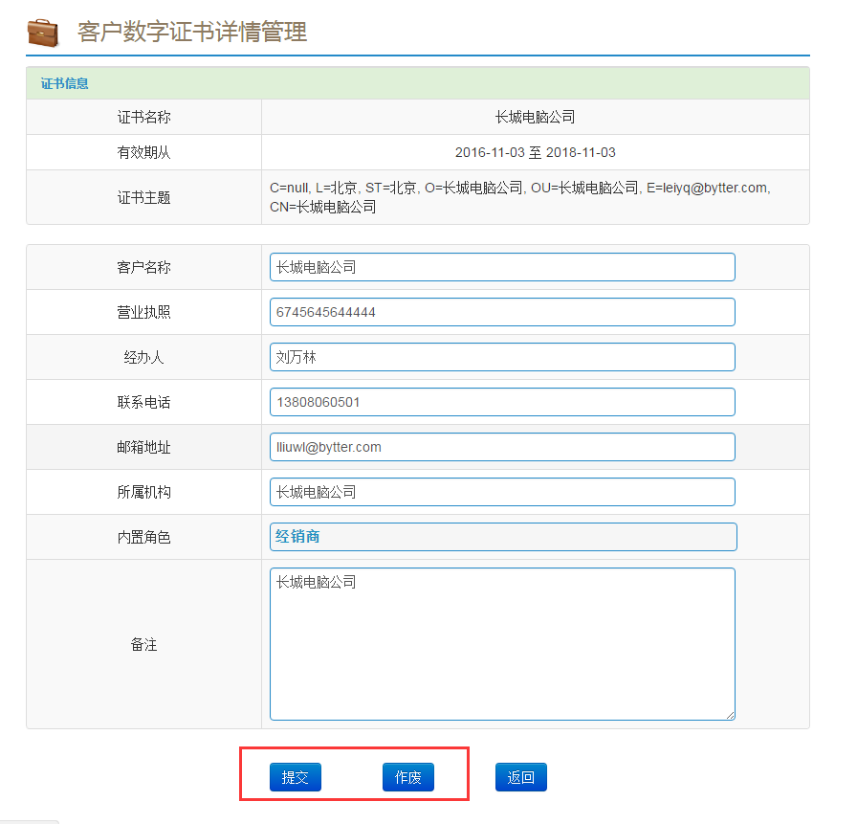

**3.2.3 客户数字证书作废**

进入客户数字证书编辑界面，未发布的客户证书允许作废操作，作废后释放数字证书。

点击【作废】弹出警示消息

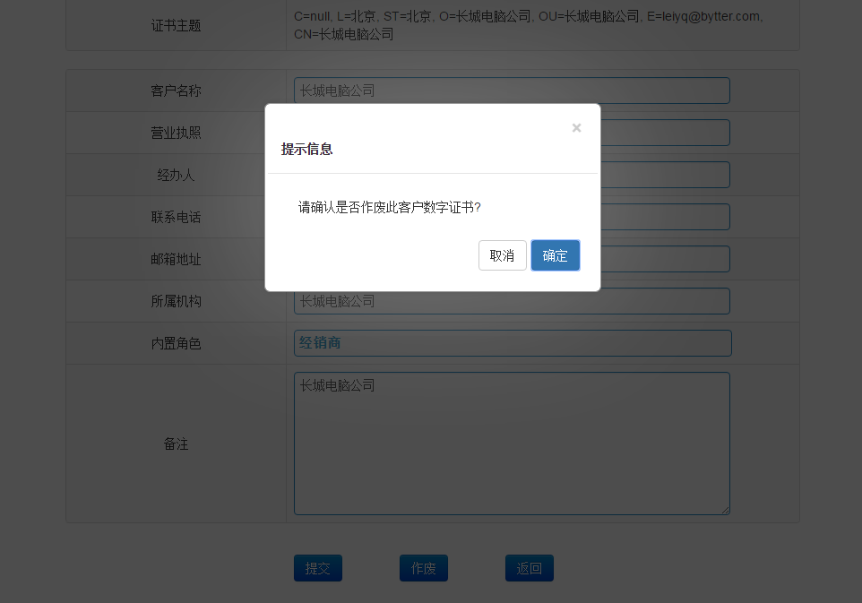

点击[确定]，作废该客户数字证书记录，释放绑定的数字证书。

释放后的数字证书可以重新编辑、制作。如下图 数字证书列表

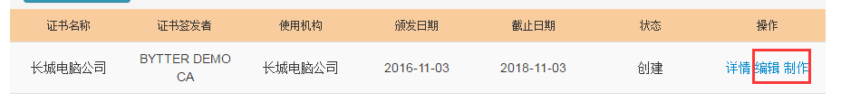

**2.2.4 客户数字证书发布**

已制作的客户数字证书，可点击【发布】完成证书发放。

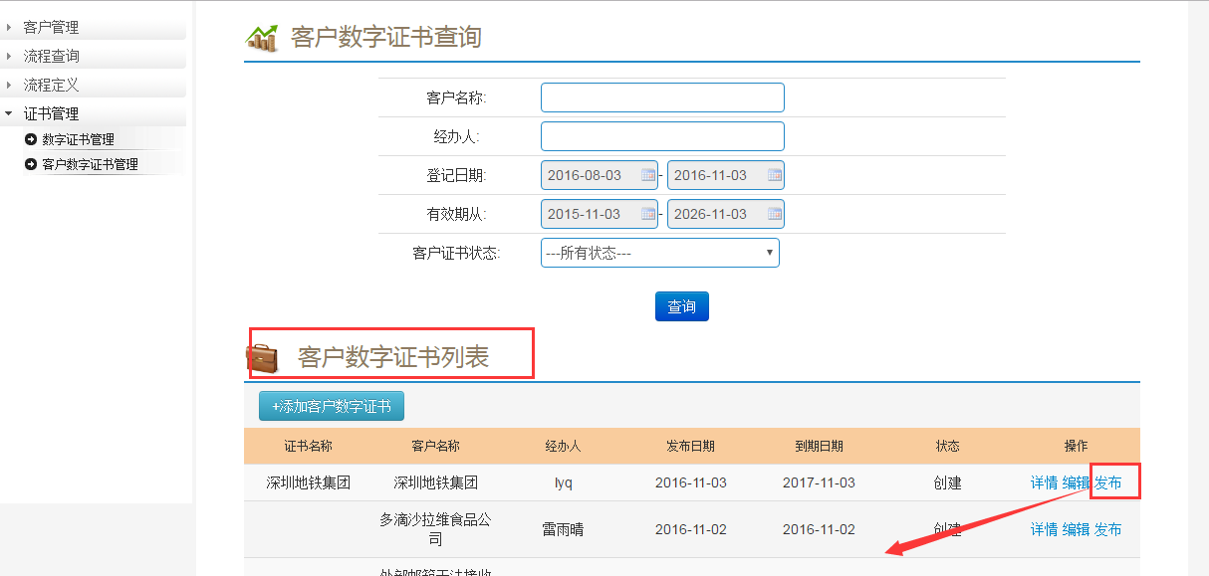

进入发布界面，选择发布方式，点击【发布】

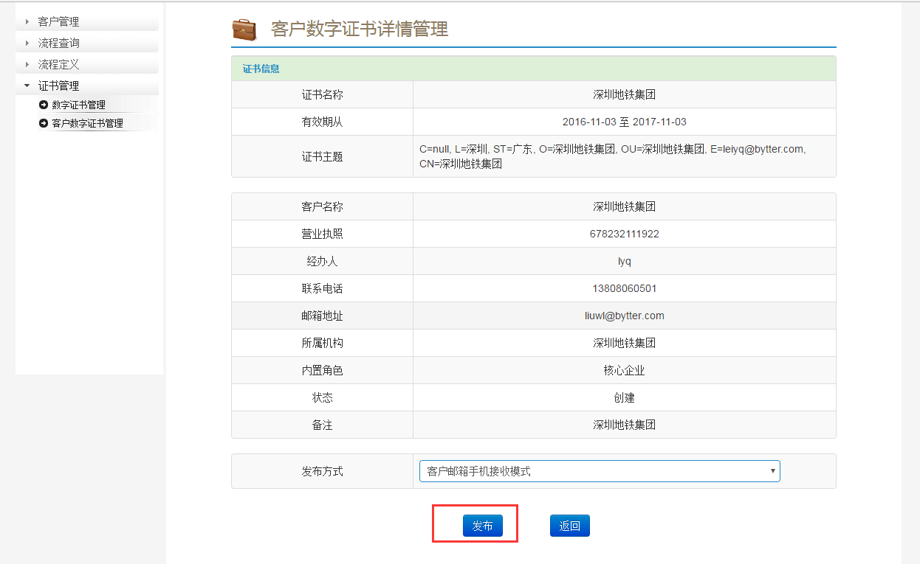

发布成功后，客户数字证书状态变为“已发布”。如下图客户数字证书列表

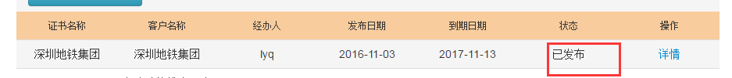

**3.2.5 客户数字证书回收**

已发布的客户数字证书，可以点击[详情]界面内的[回收]按键进行回收操作。证书回收后的用户再无法登陆系统使用。

证书回收操作点击列表【详情】，进入客户数字证书详情管理界面

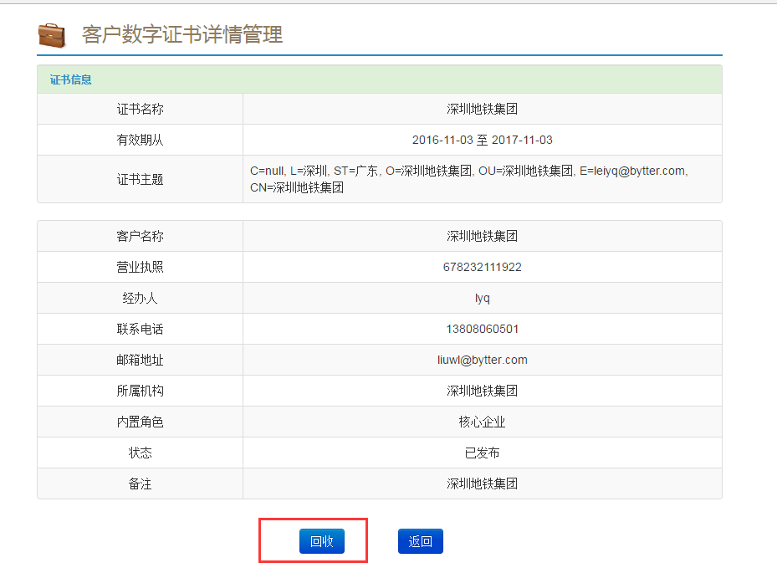

点击[回收]，选择回收原因，点击[确定]

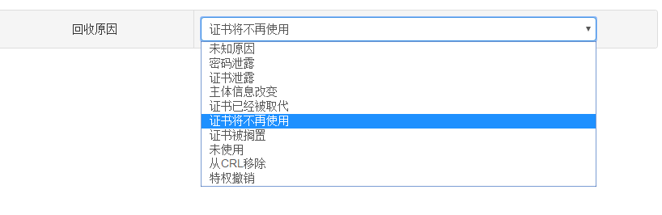

弹出提示信息，回收后的客户证书无法登入系统

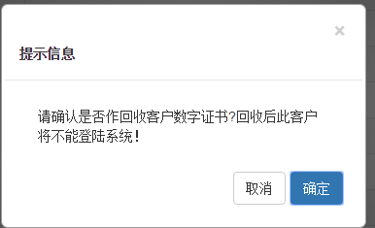

点击[确定]成功回收客户数字证书，回收的客户证书无法再编辑、发布。



且相应的数字证书状态也变为“已回收”，无法再编辑制作。

### 4、自主开户审核

平台供应链金融板块，进入 **客户管理-->资料审核，**列表显示供应商/经销商客户自主开户提交的申请

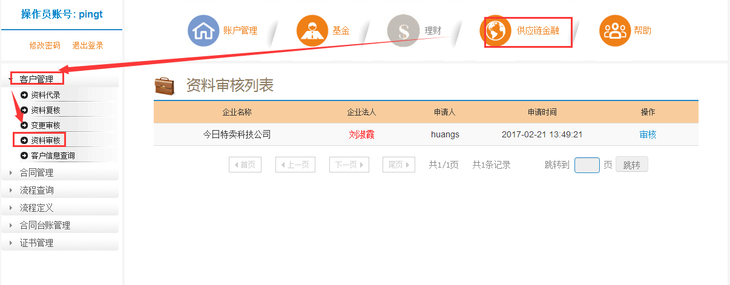

点击【审核】进入开户申请平台审核界面

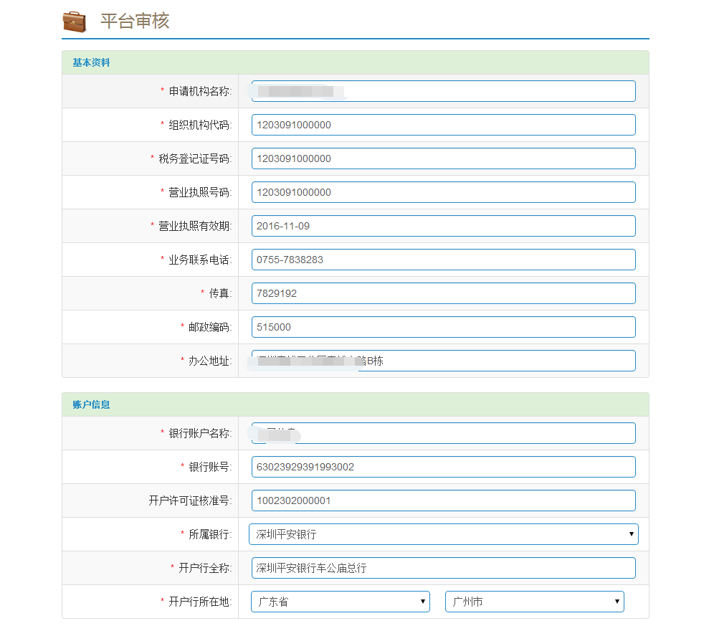

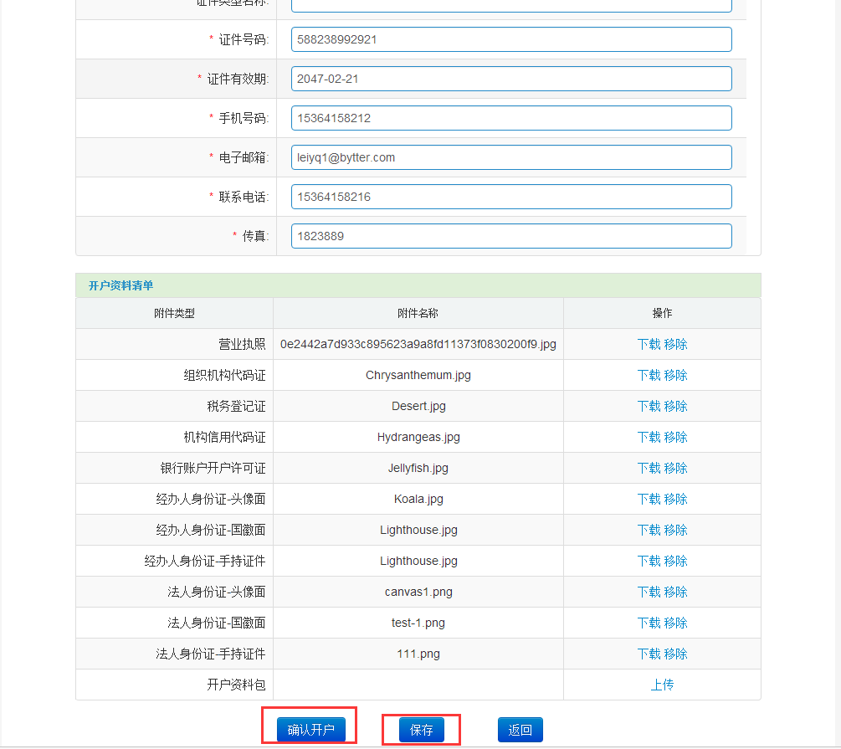

若平台工作人员确认开户信息真实无误后，点击【确认开户】即完成开户；



若资料信息审核不通过，平台工作人员可与企业经办人协商修改，修改正确后点击【保存】提交修改申请。再次点击【确认开户】完成企业开户。

### 5、平台代录开户

### 5.1 平台代录申请

平台工作人员在**客户管理-->资料代录**，可查看到所有客户已提交的由企e金服平台代录的开户申请，选择未受理的代录申请

点击【审核】

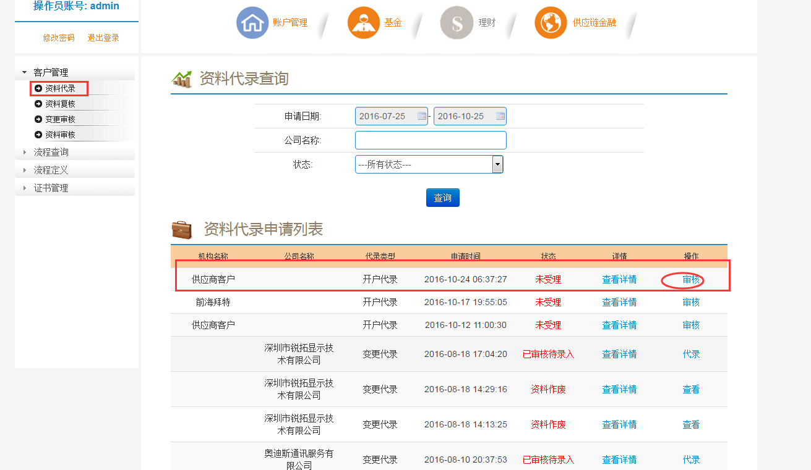

进入新增代录审核界面，工作人员可打包下载客户上传的开户资料附件，确认可代录后，点击【审核通过】

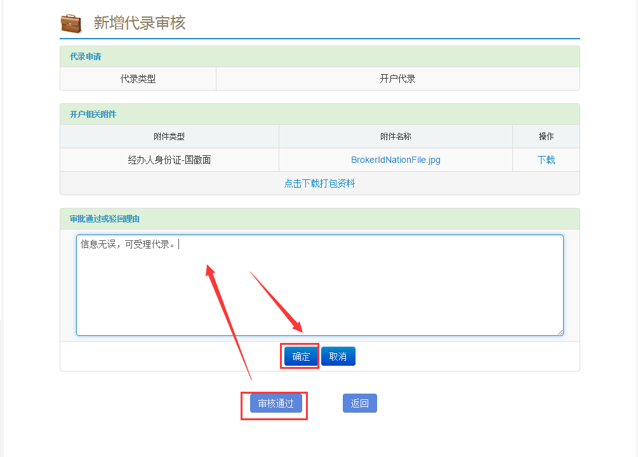

注意事项：

1、暂不提供代录驳回功能。若平台工作人员觉得不适合开户，可联系客户经办人修改信息。

2、受理通过意见请明确填写，此审批意见会记录审批记录栏。

审核通过后，代录申请状态由未受理-->已审核待录入

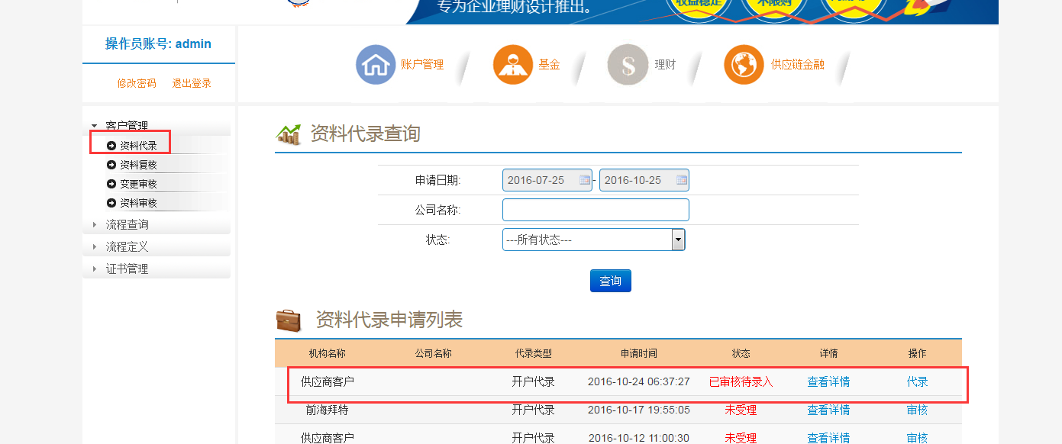

点击【代录】进入申请列表，选择此记录 点击【代录】操作

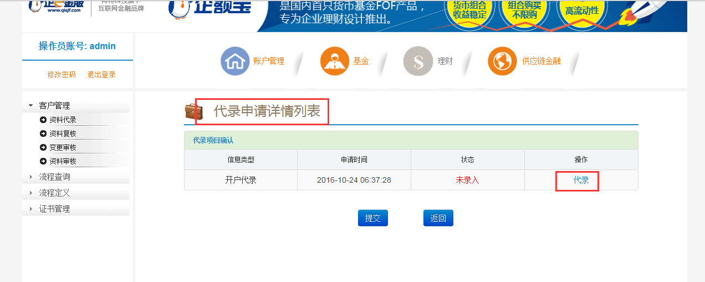

进入开户信息代录界面，填写开户信息

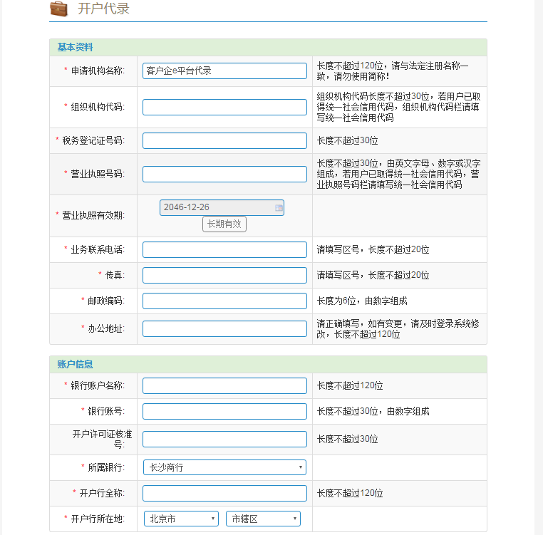

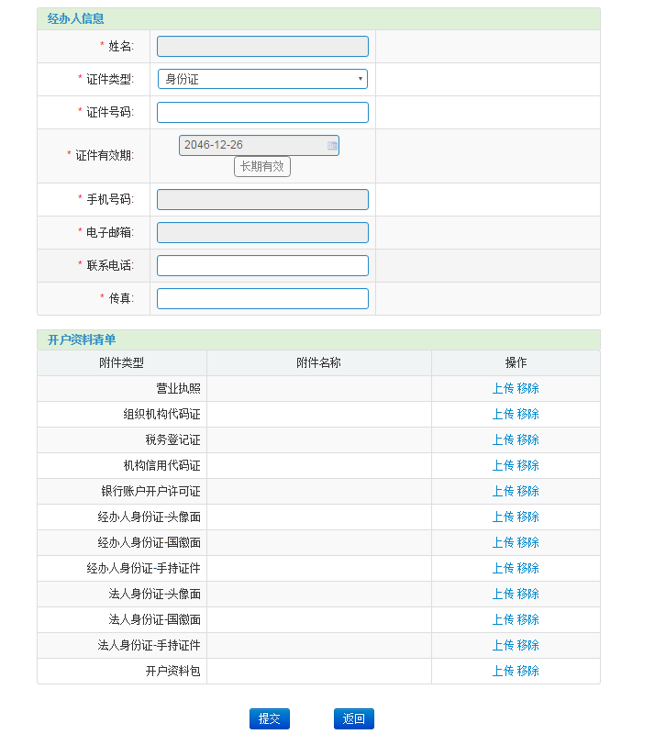

录入成功后点击【提交】，成功提交该开户代录。

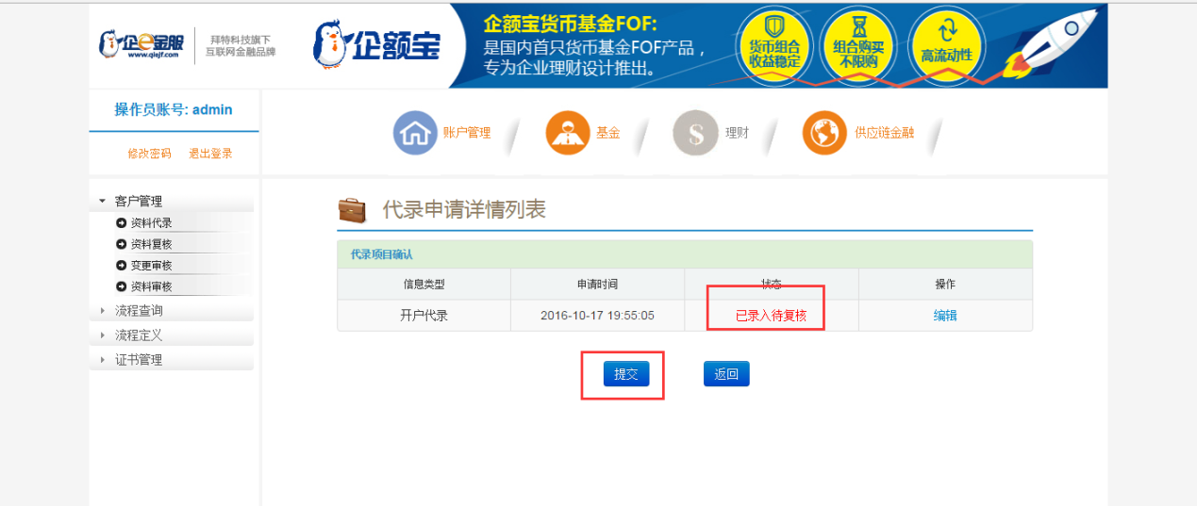

开户代录单状态由已审核待代录-->已录入待复核

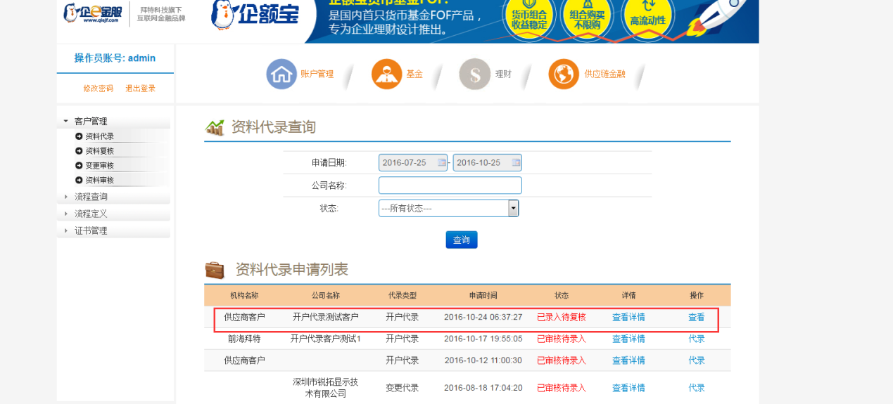

### 5.2. 平台代录复核

平台在资料代录提交的开户申请单，还需平台工作人员自行审核后才推送客户确认。

进入 **客户管理-->资料复核，**显示平台代录的开户申请单

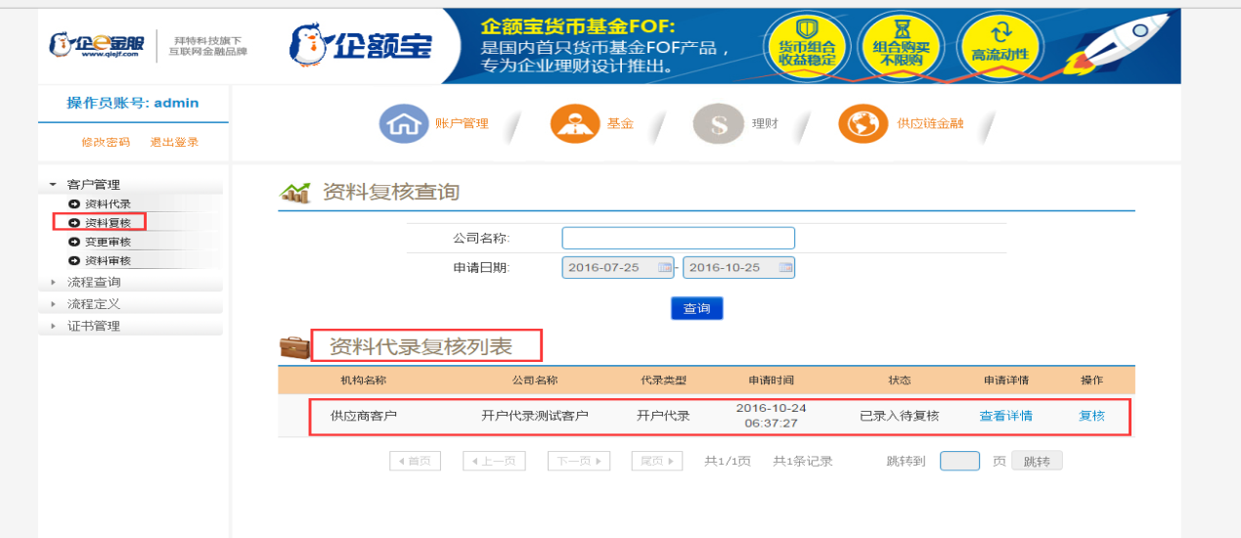

点击【复核】，进入复核详细，选择开户代录，复核操作

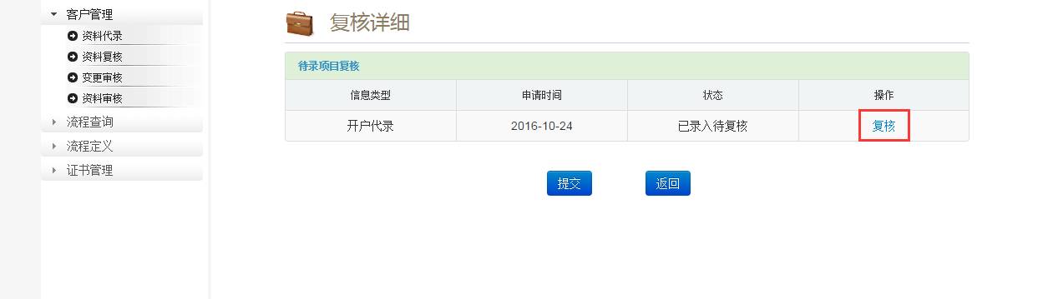

进入复核详情界面，若复核无误，则点击【复核通过】，开户申请待供应商/经销商确认。

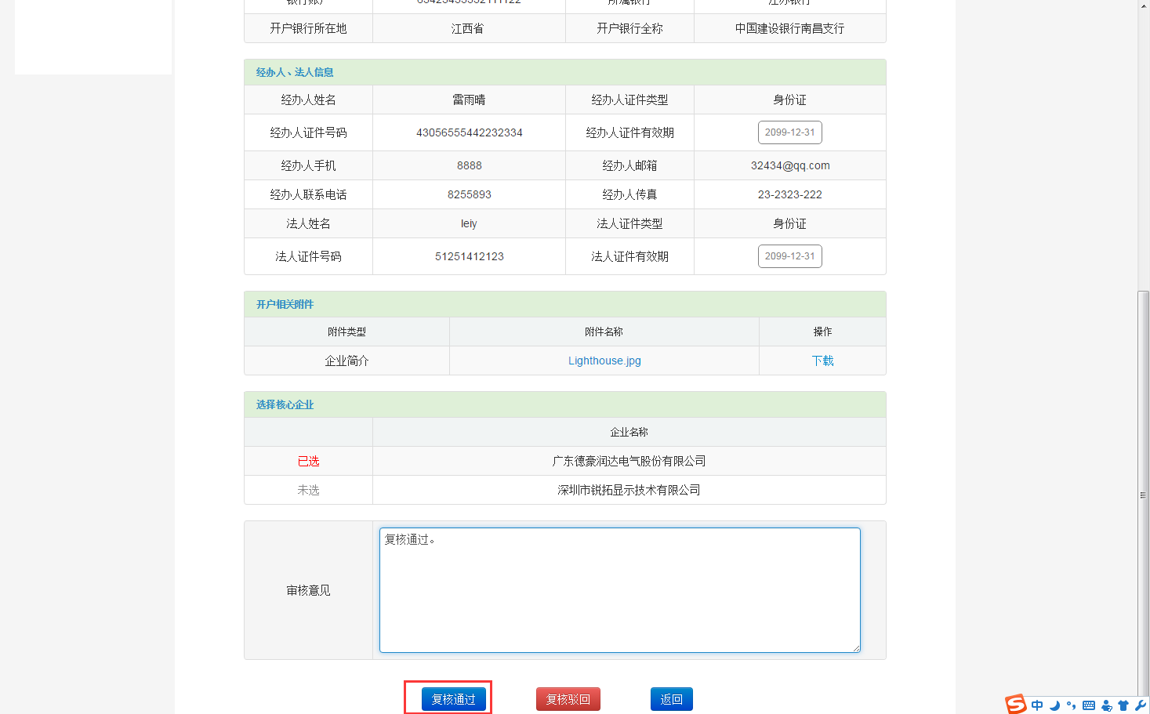

若复核代录有误，点击【复核驳回】，此代录申请重新打回到申请列表，状态由已录入待复核-->复核驳回，可经平台工作重新编辑代录开户后再提交复核。

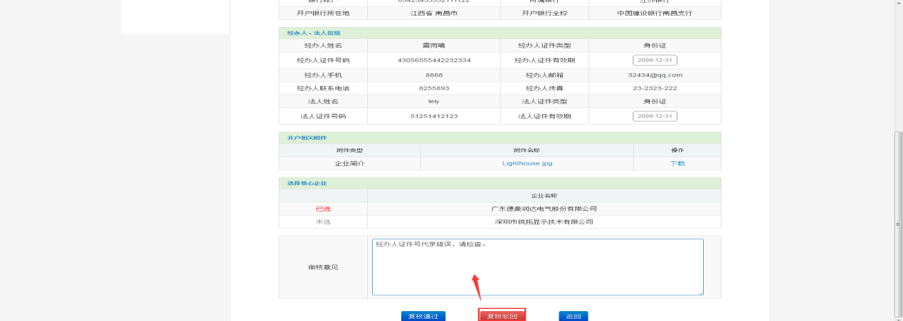

### 6、资料变更审核

平台工作人员可在**客户管理-->变更审核，**审核平台开户企业提交资料变更申请

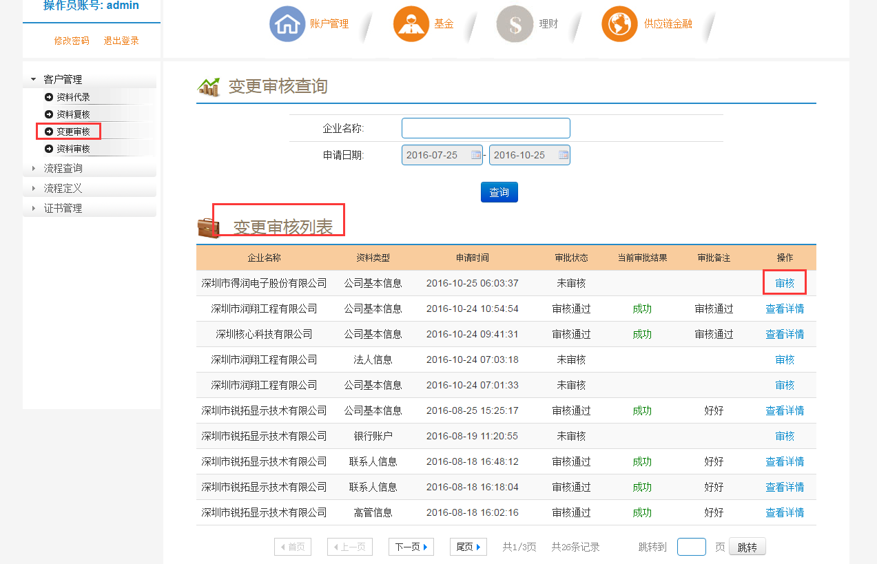

选择未审核申请，点击【审核】，进入审核详情界面，显示变更前后对比信息

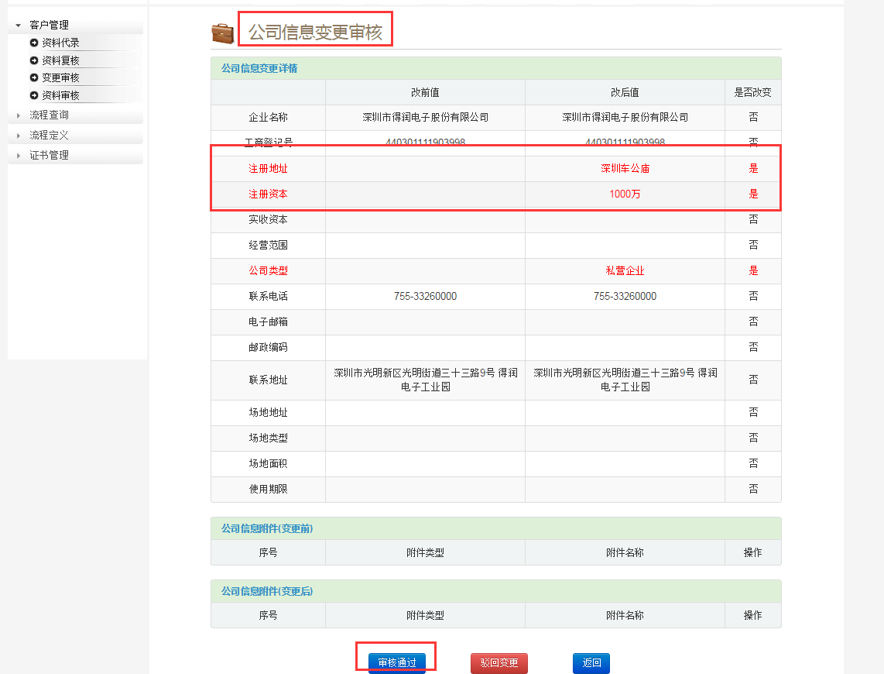

若审核无误，点击【审核通过】即完成审核，变更单状态由未审核-->审核通过，客户基本信息资料及时更新。

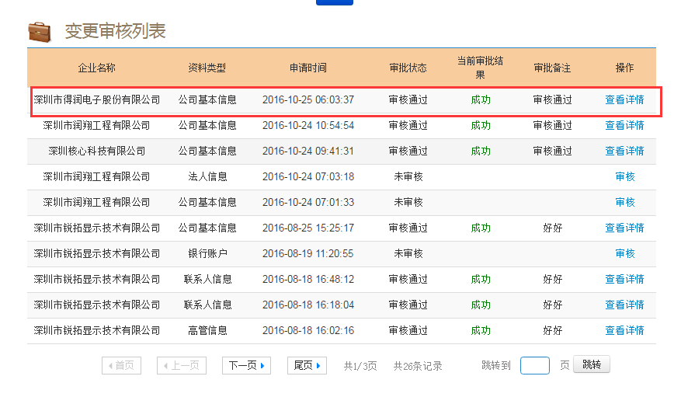

若审核不通过，驳回变更，则变更单状态变为审核驳回，客户基本信息资料不会更新。

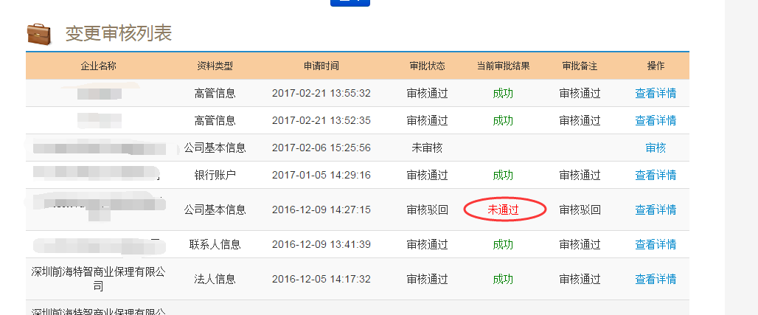

### 6、客户信息查询

平台方提供客户信息查询功能，查询所有已经在平台开户的客户。

进入**客户管理 --> 客户信息查询**，按客户编号显示已开户客户信息列表

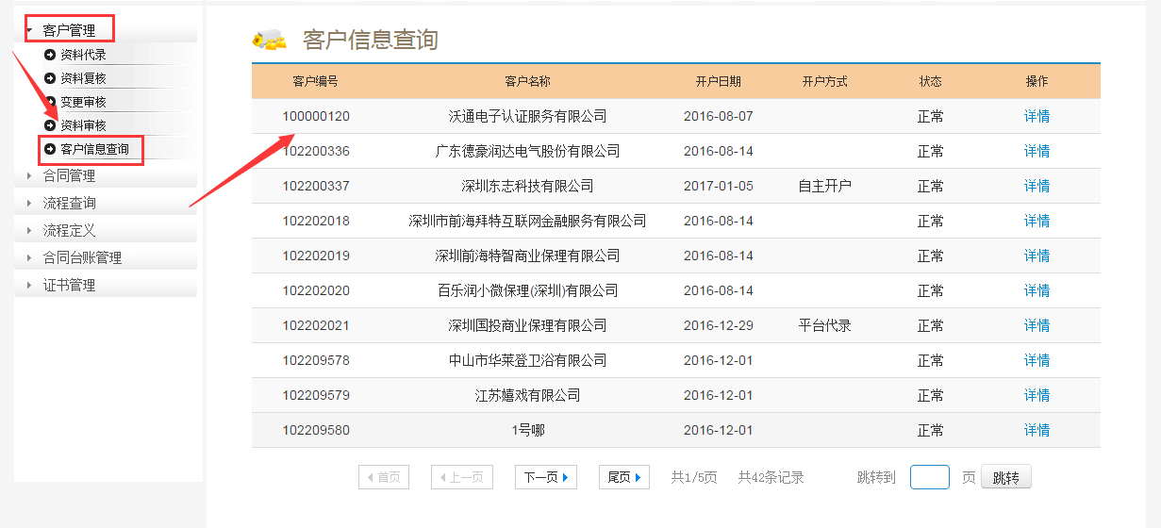

点击【详情】显示客户在平台开户成功的详情界面

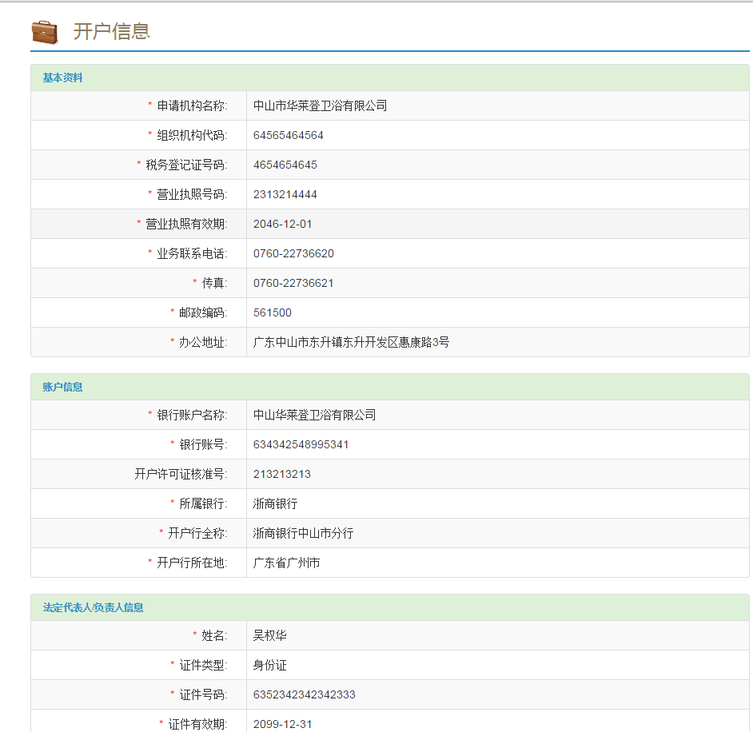

## 第三章 保理公司用户操作

### 1、系统登入

### 1.1. 证书选择

用户通过平台官方网站http://www.qiejf.com 左上角的“登录”链接进入登录页面，或者直接使用输入网址“https://vip1.qiejf.com/better/p/pages/login.html”进入登录界面。平台使用强证书验证，只有使用平台颁发的数字证书才能访问平台。登录时，请选择平台颁发的证书。

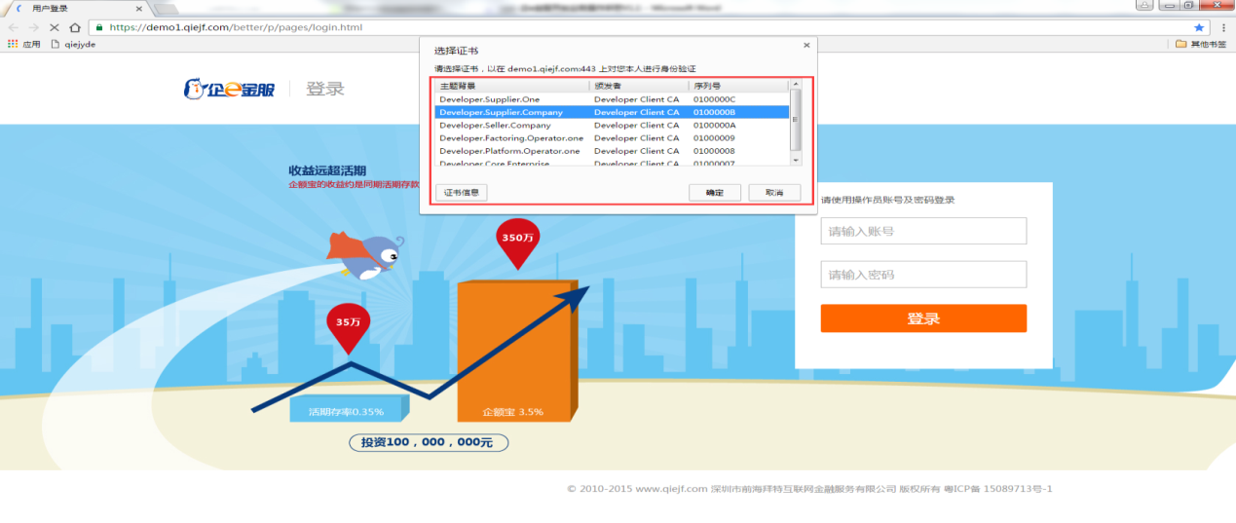

### 1.2. 首次登陆

首次登录，对于每一个客户，平台发布证书时默认开通一个管理员账户admin，请使用管理员账户登录，为了安全和便于记忆，登录后请修改管理员账户的密码。目前出于菜单权限控制的目的，管理员用户只默认了系统设置菜单，开展业务等操作，管理员用户需分配不同角色菜单，并新增操作员绑定相应角色进行操作。

进入系统主页，系统包括账户管理、基金、理财、供应链金融四个栏目。

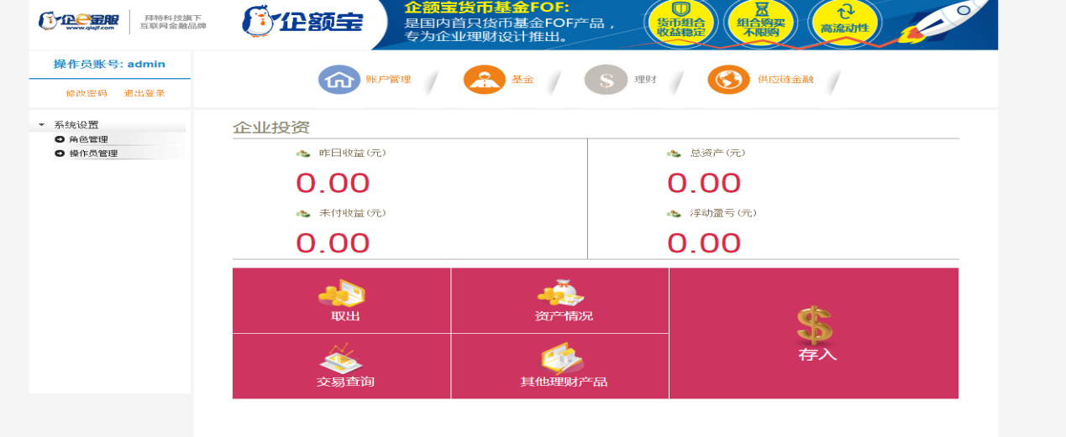

### 1.3. 密码修改

管理人员账户首次登陆系统，可以点击左上角【修改密码】进行密码变更。



输入原密码和新密码后，成功修改登陆密码。

注意：

1、长时间未操作系统，再次操作会提示已登出，需重新登入。

2、修改登陆密码成功后，系统会自动登出，需输入新密码重新登录。

### 2、系统设置

首次登录系统，管理员admin需在系统设置为企业经办员添加角色和操作员账户，以便登录系统进行业务。

### 2.1 角色管理

为企业经办人新建角色并分配角色可使用的菜单权限。

**2.1.1 角色新增**

进入**账户管理-->系统设置-->角色管理**，点击【+添加角色】。



进入角色信息管理界面，填写所需信息，点击【确认新增】，成功新增角色。



**2.1.2 角色编辑**

选中新添加的角色，点击【编辑】，可修改角色名称、类型和状态。



**2.1.3 菜单权限分配**

在角色列表，点击【权限分配】，进入角色菜单权限分配界面，赋予不同角色的菜单权限。



勾选赋予该角色菜单，点击【确定绑定】成功绑定角色菜单。

注意事项：

1、新增角色默认为启用状态，若角色未启用，需启用后才能被使用。

### 2.2 操作员管理

为经办人新建账户信息，并勾选合适的角色管理中已启用的角色类型。

**2.2.1 操作员新增**

进入**账户管理-->系统设置-->操作员管理**，点击【+添加操作员】



进入操作员信息管理界面，填写所需信息



注意事项：

1、对外经办人只允许存在唯一，且开户、审批时的经办人都是此对外经办人。

2、操作员账户唯一性，手机号码、邮箱地址、登录账户不允许存在重复的。

3、系统对数据格式有严格要求，填写异常，将通过气泡提示。

4、为了操作员登录账户安全，密码长度最好不少于6位，并且最好是字母和数字混合。

**2.2.2 操作员编辑**

在操作员列表，选择将维护的操作员列，点击【编辑】进入操作员信息管理界面，可修改除账户外的其他信息。



也可以重置操作员登录密码，点击【密码重置】输入新密码并确认。



### 2.3 黑名单管理

新增和维护平台黑名单功能。已添加的黑名单用户，无法在平台申请开户。

进入系统设置 --> 黑名单管理，点击【+添加黑名单】



进入黑名单录入



成功录入黑名单信息后，点击提交则保存黑名单。

对于新增的黑名单用户，需点击【详情维护】激活黑名单，平台才正式限制该用户





### 2.4 保理参数设置

系统管理员设置保理融资系统参数如下

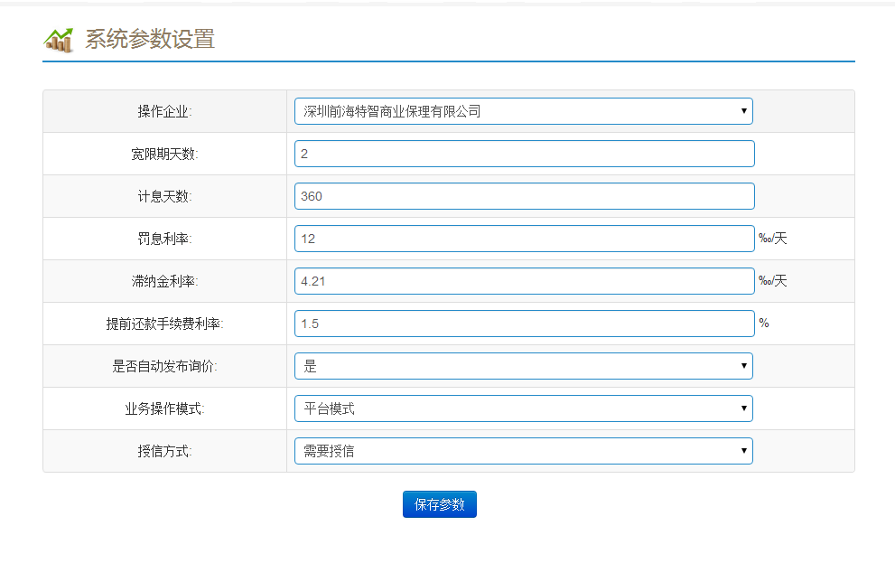

### 2.3 发货通知单管理

添加订单发货通知单，在编辑订单信息可维护关联。

### 3、开户管理

管理和维护客户申请的保理融资开户，包含客户白名单受理、审核以及客户信息查询。

### 3.1. 客户白名单受理

在**开户管理-->客户白名单受理**，受理已提交的保理开户申请

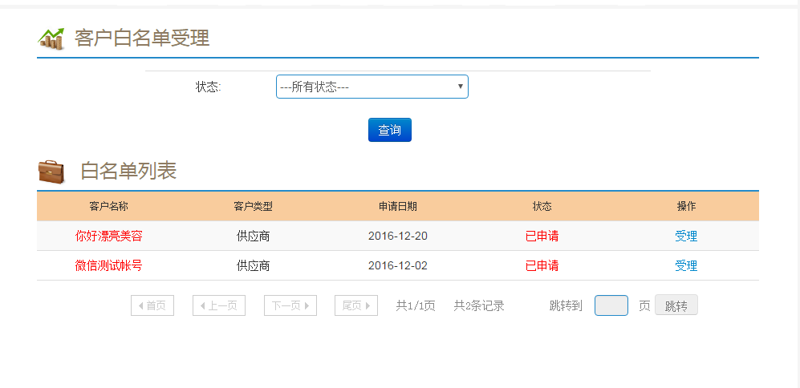

点击【受理】 进入业务受理界面，审核基本信息和保理开户资料

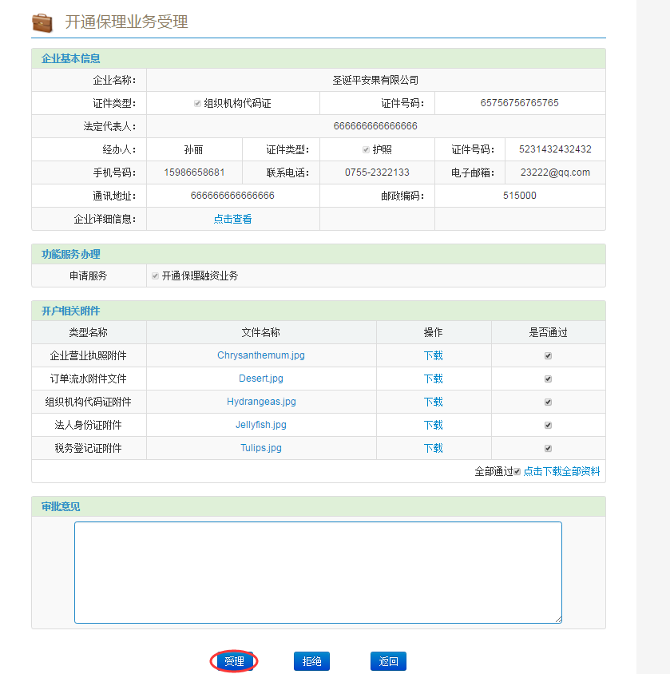

同意受理的申请，转入客户白名单审核列表复核开户。

驳回的申请，则退回到客户的保开户申请列表，可重新提交申请。

受理成功，则申请单状态由已申请-->已受理，审批流程走向客户白名单审核。

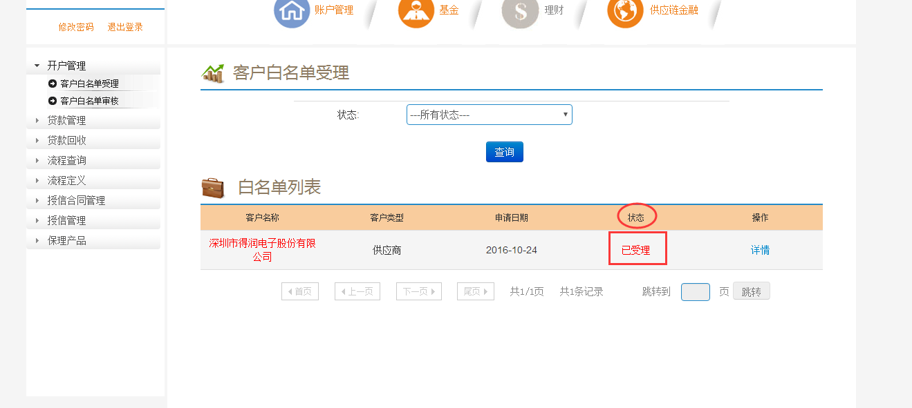

### 3.2. 客户白名单审核

进入**开户管理-->客户白名单审核，**显示成功受理的保理开户申请。

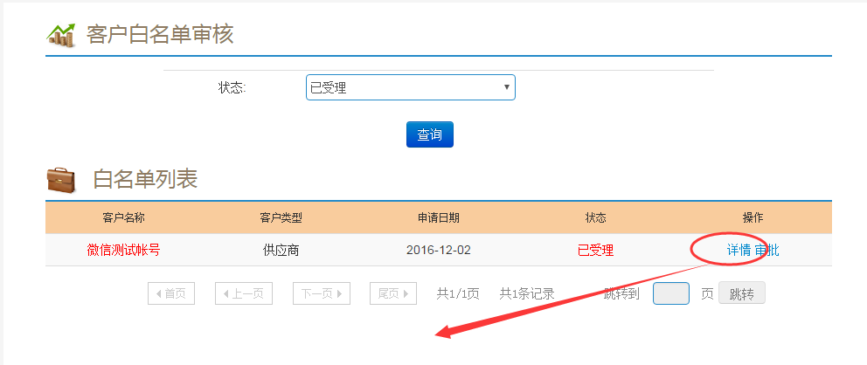

点击【审批】进入审批界面

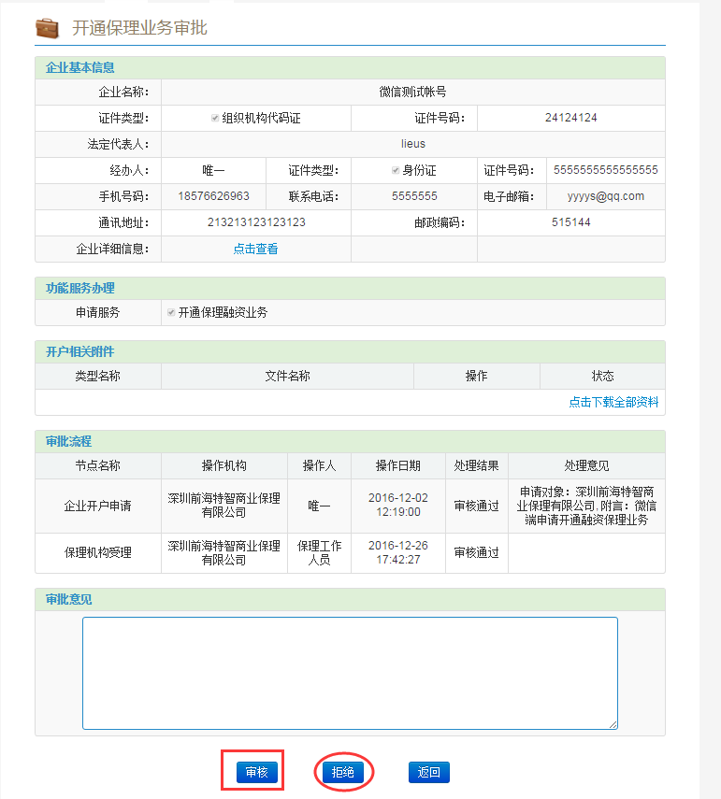

保理公司再次复核开户信息，提交复核决定 同意审核或拒绝；

同意审核，则完成保理融资开户。

拒绝的申请，则退回到开户申请列表，可重新编辑信息后再提交申请。

### 3.3. 客户信息查询

资金方提供客户信息查询功能，查询所有已开通本公司保利融资业务的客户。

进入**开户管理 --> 客户信息查询**，按客户类型显示已开通保理融资业务的客户列表

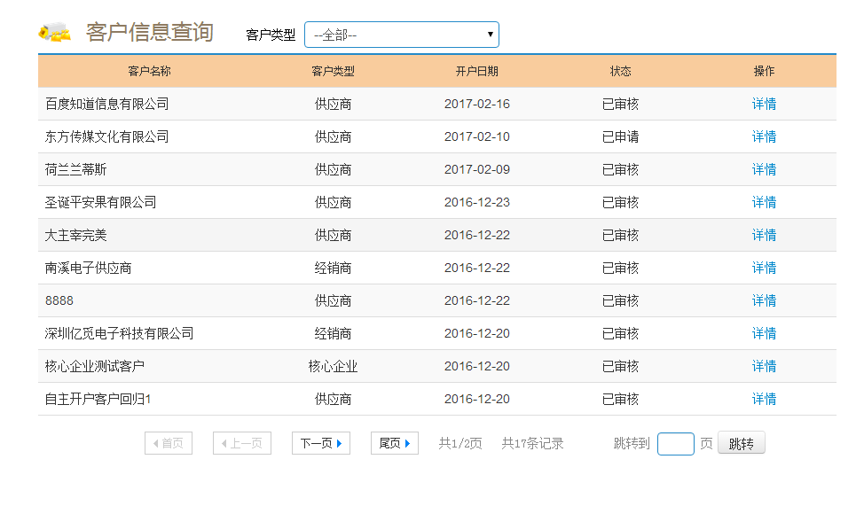

点击【详情】显示客户在保理公司开通保理业务详情

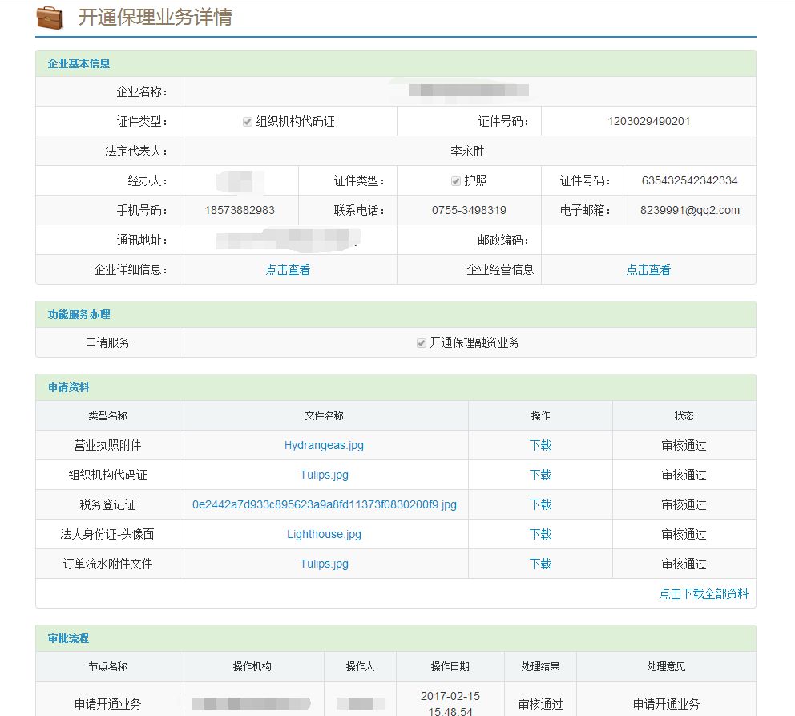

### 4、授信管理

管理核心企业、供应商、经销商的授信额度，了解信息使用情况。当信用额度不足时，将不能贷款。按额度属性分，可分为循环额度和非循环额度：循环额度：是指额度被使用后若客户归还贷款，则对应的额度会得到释放，在授信期内客户可再次使用。非循环额度：是指额度使用后，即从总额度中扣除，不能再恢复。

### 4.1 授信合同管理

保理公司添加和维护授信合同以便在授信额度录时选择相应授信合同使用。

点击【+添加合同】

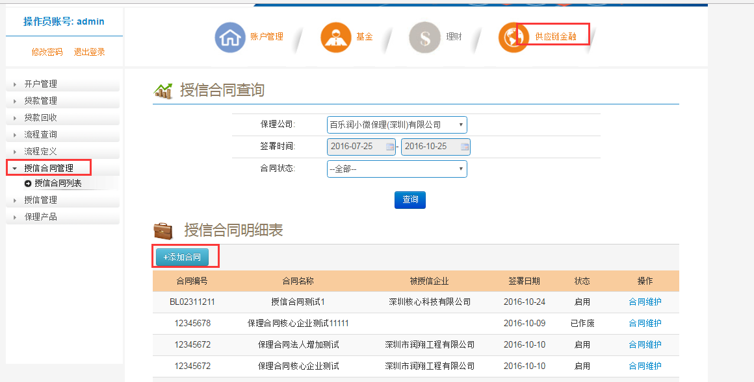

进入授信合同新增界面，选择被授信企业，填入合同信息，点击【添加】

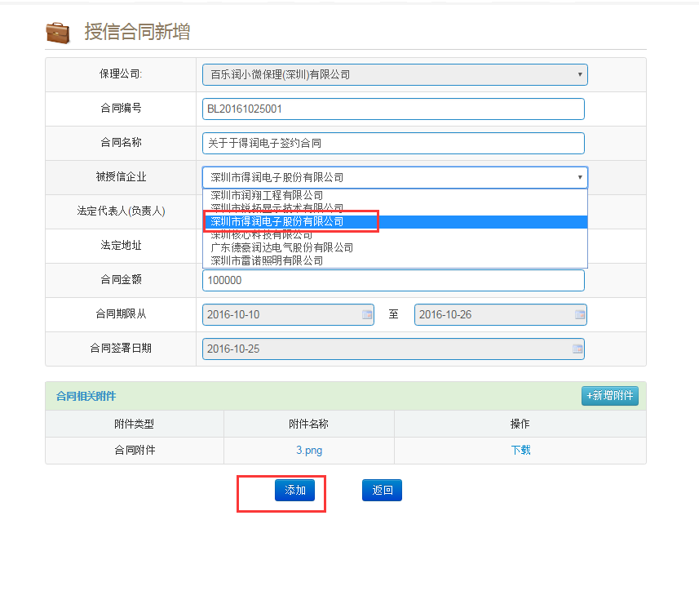

成功新增授信合同，状态为未启用。合同需启用后实际生效。

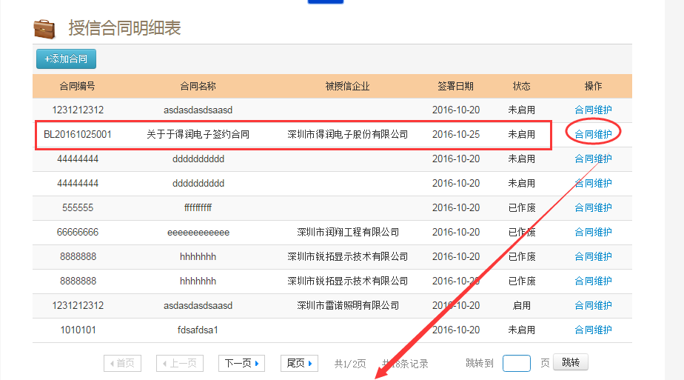

点击【合同维护】，进入授信合同编辑界面，启用合同

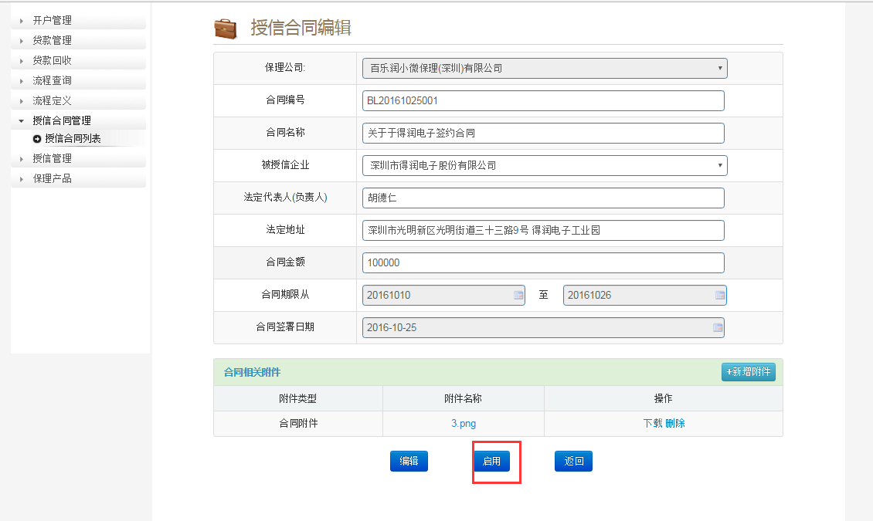

注意事项：

1、被授信企业取值范围是已开通保理公司融资开户的企业。

2、授信合同只有在启用状态下才能在授信管理 -- 保理合同中被使用。

3、未启用的合同允许编辑、启用，启用的合同只可禁用，作废的合同再无法编辑、启用。

### 4.2 授信额度录入

保理公司工作人员在**授信管理**，提供签约的客户、核心企业授信额度的录入。授信额度按额度属性分，可分为循环额度和非循环额度，且供应商、经销商申请融资时选择的授信类型必须是对应的核心企业存在的且激活的授信类型。

点击【+添加授信】

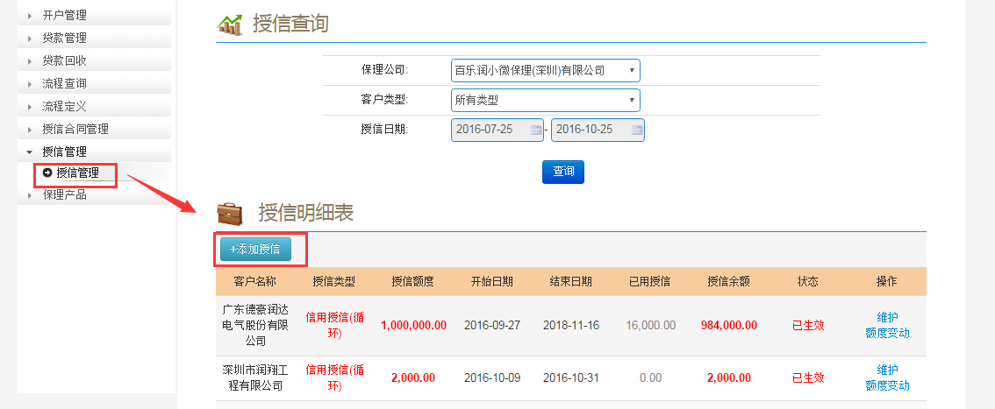

录入授信详情，点击【提交】

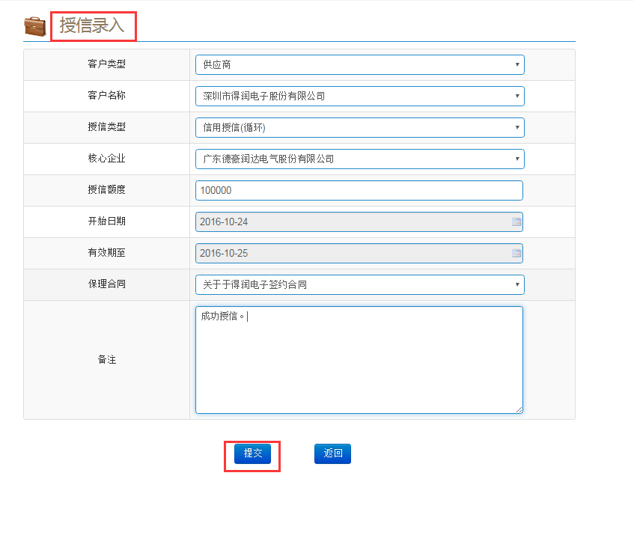

成功录入授信，状态为未生效，需激活生效后才能正式使用。

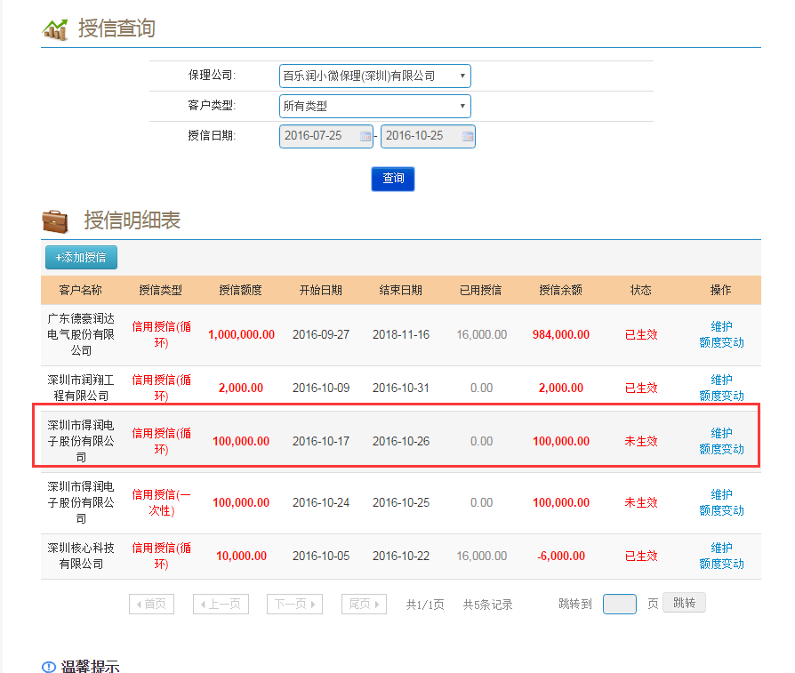

修改授信额度， 点击【维护】进入编辑界面，修改完成后保存点击【修改】

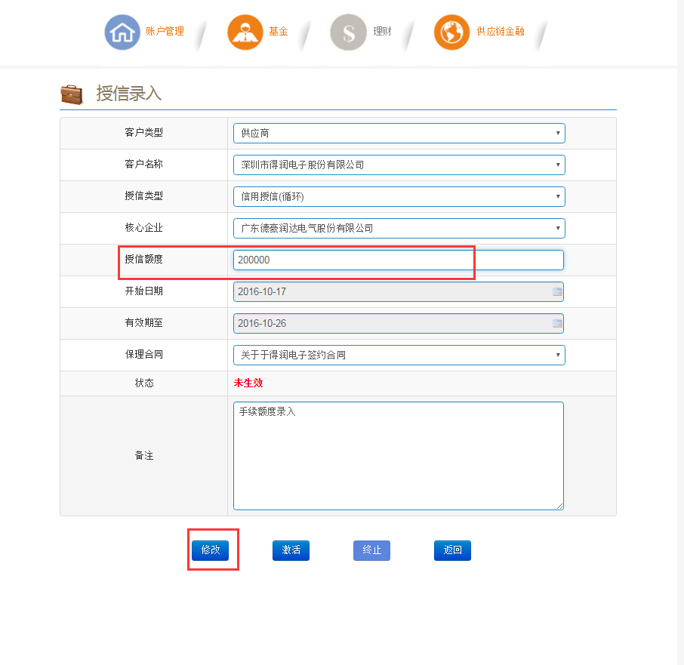

点击【激活】来激活授额度

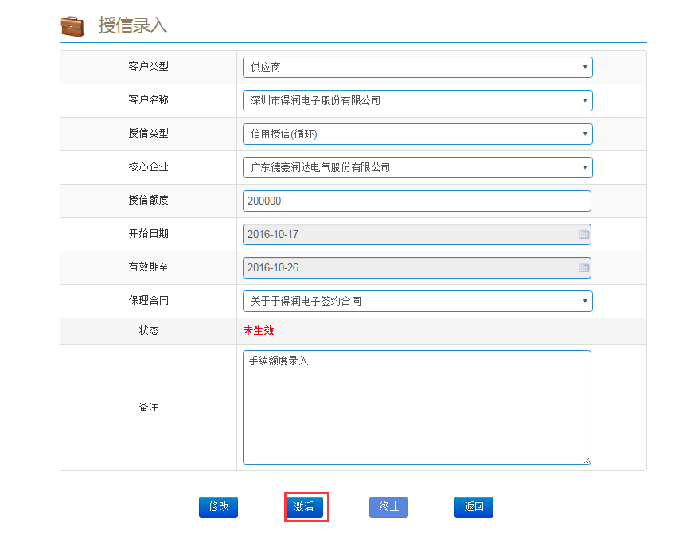

点击授信列表中每一条授信记录的【额度变动】，会显示所有授信额度的收支情况，包括初始化授信增减、融资、放款、还款。

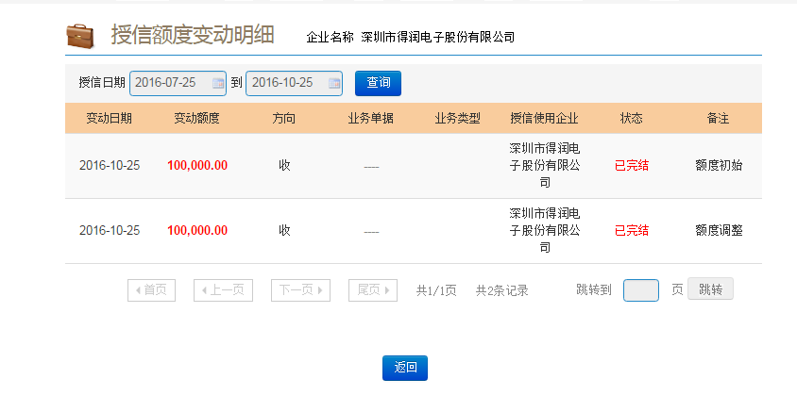

注意事项：

1、添加的授信 需激活后才能生效

2、修改操作只存在于未激活之前，激活后只能终止授信，无法再重新修改授信。

3、注意授信类型，同一企业不允许存在相同类型的授信，唯有终止授信后才能重新添加。

### 5、产品管理

保理公司可添加融资产品，相关的供应商、经销商、核心企业可查看融资产品详情。

点击【+添加产品】，新增保理产品

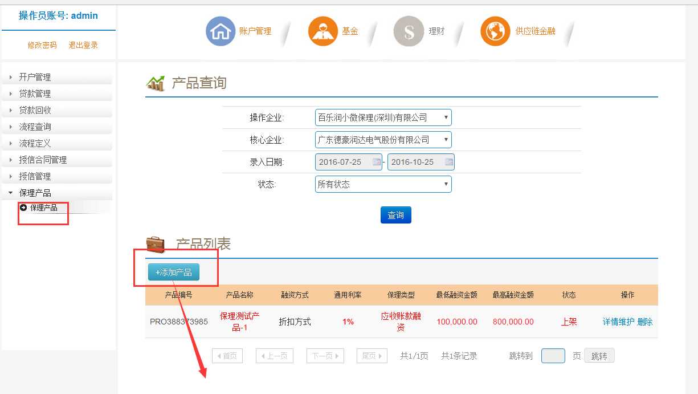录入产品信息后，点击【提交】

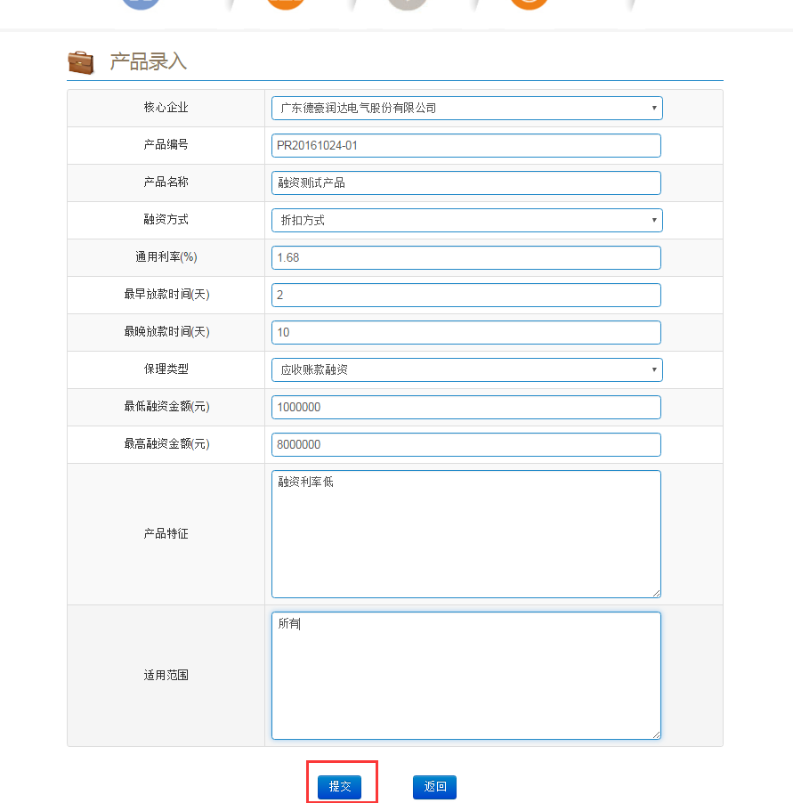

成功新增产品，且状态为登记，需生效得上架操作

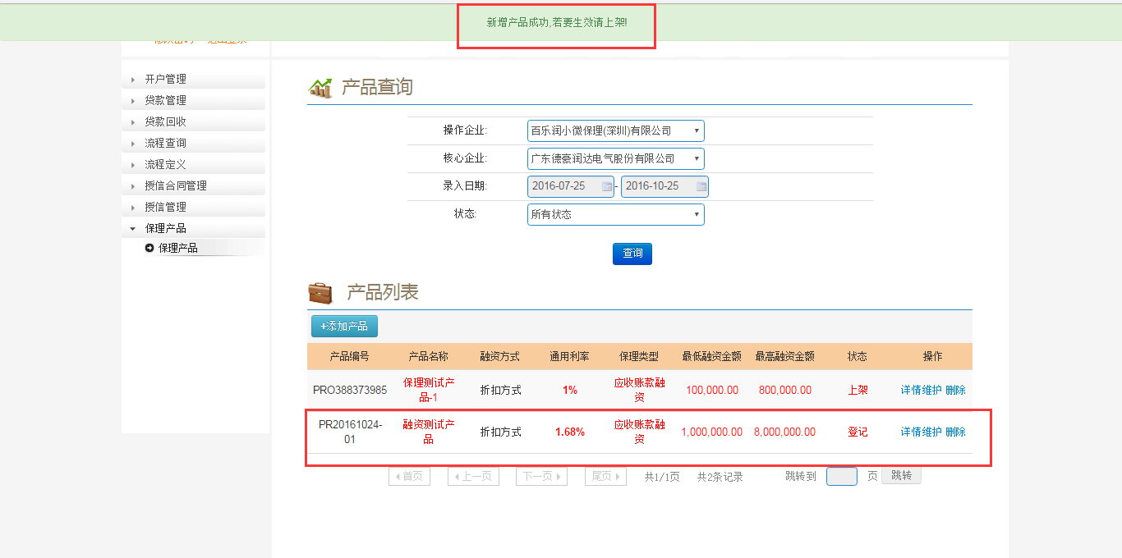

点击【详情维护】-->【上架】上架产品

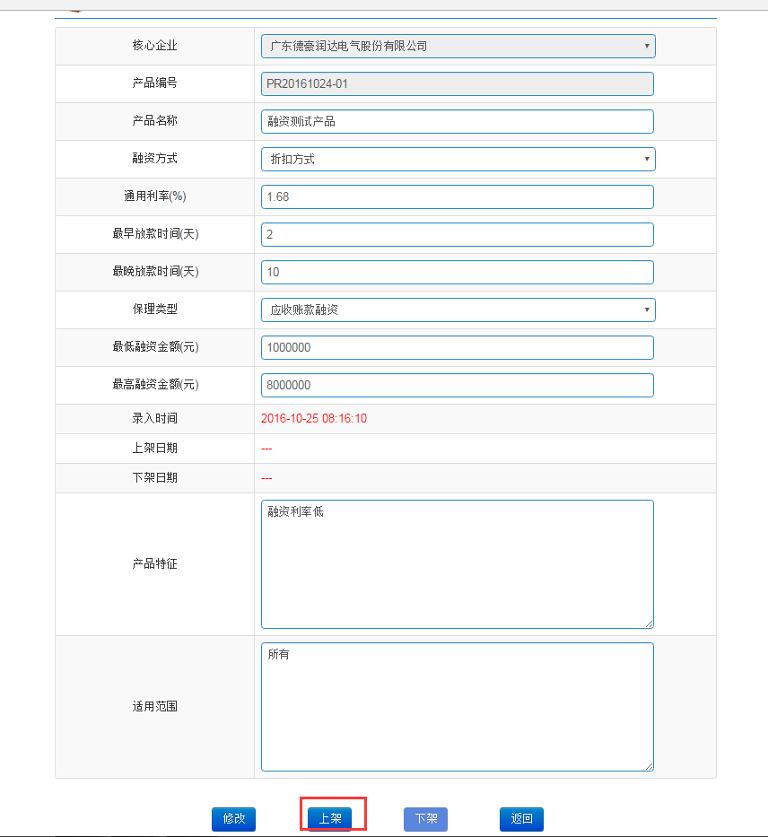

上架后产品不再使用，允许下架。点击【详情维护】 --> 【下架】

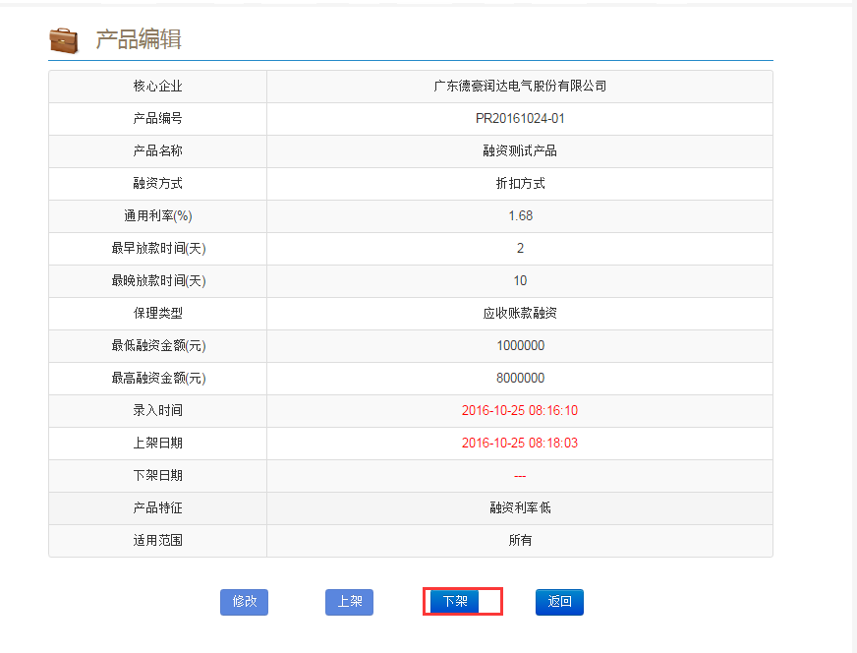

注意事项：

1、唯有上架的产品才能被使用。

2、产品下架后：不能修改，不能上架，不能删除

3、产品上架后：不能修改，不能删除，允许下架

4、产品登记后：允许删除，允许上架，不能下架

### 6、贷款管理

### 6.1. 报价

保理公司在**融资申请-->报价**根据供应商提供的融资材料和询价详情，提供相应的报价待供应商确认。

保理公司收到融资客户的询价后，点击【报价】

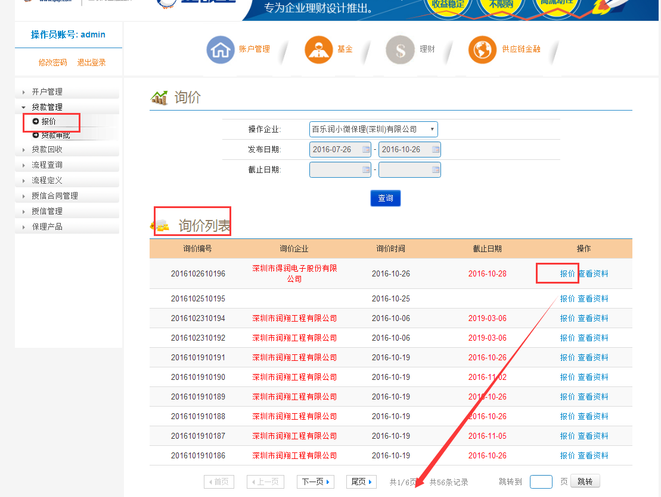

进入发布报价界面，输入期限、报价金额、放款周期、报价利率等信息，点击【发布】

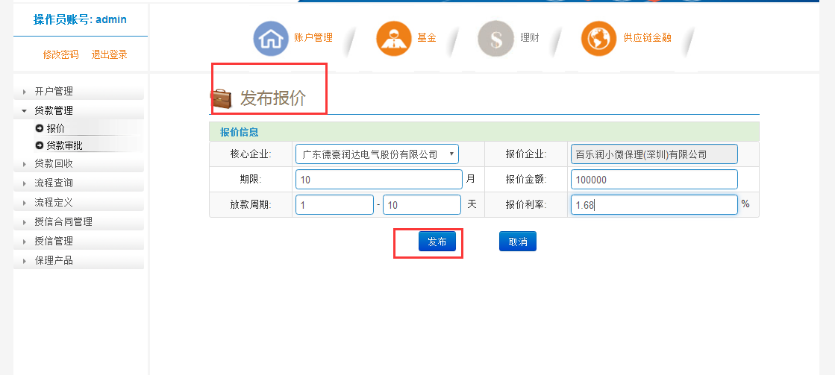

**修改报价** 点击【修改报价】，编辑报价信息后点击提交保存。

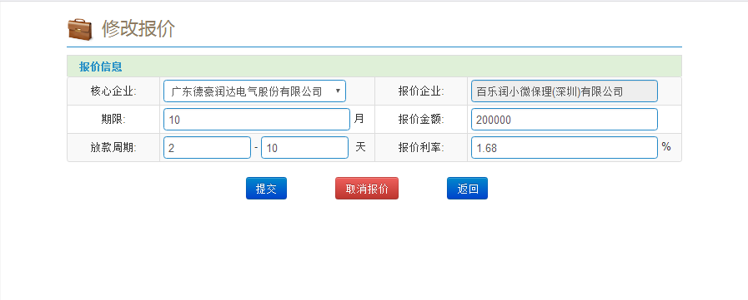

**取消报价** 点击【取消报价】，且供应商询价列表无法查看到报价信息。

### 6.2. 放款

### 7、流程定义

保理公司自定义供应商/经销商融资审批流程，分配节点经办人和设置审批步骤及审批金额段。

### 7.1创建流程

进入**账户管理 --> 流程定义，流程列表**，点击【创建流程】

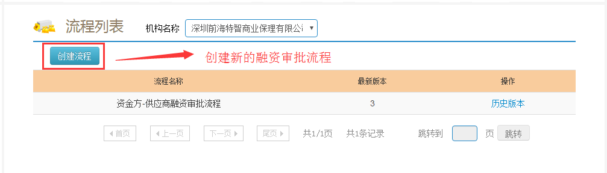

进入新增流程界面。基础流程下拉框选择资金方-供应商融资审批流程，输入流程别名，如XXX-供应商融资审批流程，点击【保存】成功新增融资审批流程

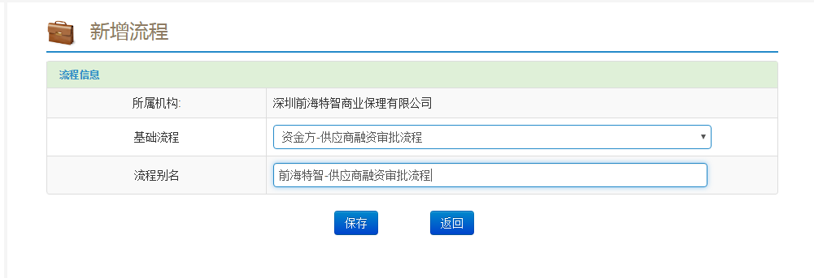

### 7.2流程自定义

流程列表选择新创建的流程，点击【历史版本】进入流程版本列表，未发布的流程的操作栏目包括发布、修改和自定义节点。

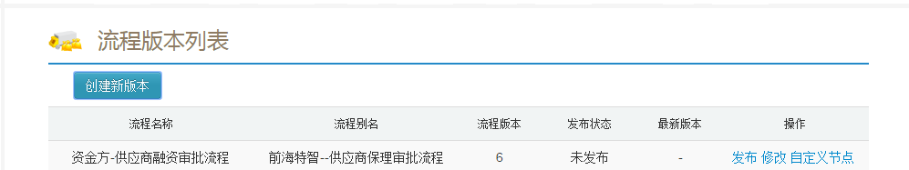

点击【自定义节点】，进入流程节点定义界面，可设置审批金额段、停用/启用节点和分配节点经办人。

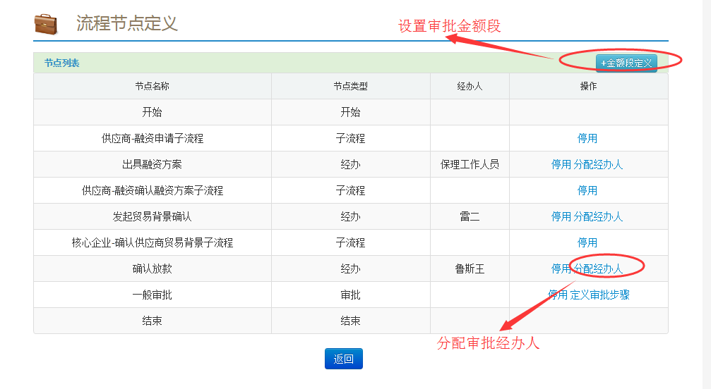

**8.2.1 分配经办人**

在流程各节点可分配不同经办人来处理当前节点，可选经办人为当前企业关联的操作员。

分配经办人步骤如下：

1、点击【分配经办人】，进入子流程分配操作员界面

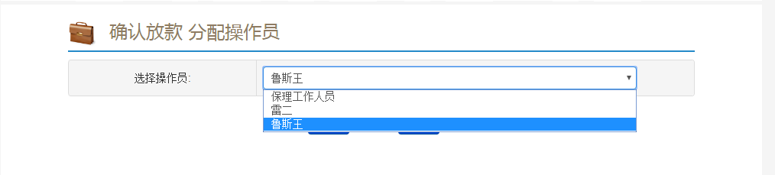

2、选择需分配处理的经办员，点击【确定】

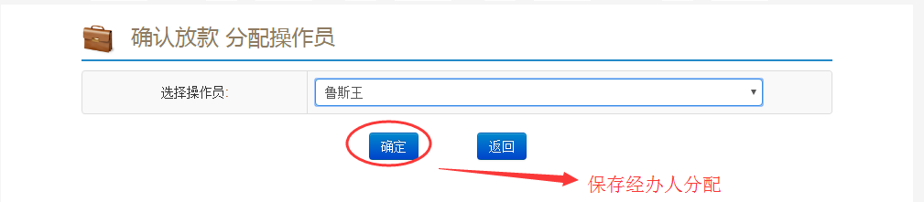

**8.2.2 金额段定义**

金额段定义只作用于审批步骤节点，金额段定义步骤如下：

1、点击【+金额段定义】进入设置界面



2、点击【添加金额段】，输入结束金额点击【保存】，例如 0 --- 10000 ，10000-99999 ，100000 -- （无穷大）



3、再次点击【添加金额段】增加区间



4、金额段区间必须是闭合的且以无穷大（空白结束），添加完成后点击【保存定义】



注意事项：

1、金额段定义必须是完整的闭合区间，以空白（无穷大）结束金额，否则无法保存。

2、金额段设置，起始金额为开区间（＞），结束金额为闭区间(≤）。

3、金额段定义只存在于审批步骤中节点判定，流程节点并无金额段规则校验。

### 8、任务管理

任务管理是处理流程业务功能，包含待办任务，已办任务，任务监控。待办任务可审批通过，任务审批驳回，流程作废；已办任务是查看当前操作员已办理的任务；任务监控可为流程节点重新指派经办人。

平台融资业务主流程为 融资申请(供应商/经销商) ---> 出具融资方案（保理公司）--> 确认融资方案（供应商/经销商）--> 发起贸易背景确认（保理公司）--> 确认贸易背景 （核心企业） --> 确认放款 （保理公司），除去融资申请在融资录单完成外，其余流程节点及各审批步骤都在任务管理功能完成，各公司类型处理不同节点。

### 8.1待办任务

保理公司待办任务主要处理流程节点---出具融资方案、发起贸易背景确认、确认放款。

进入 **任务管理 -->待办任务**，显示当前操作员待办任务列表

**出具融资方案**

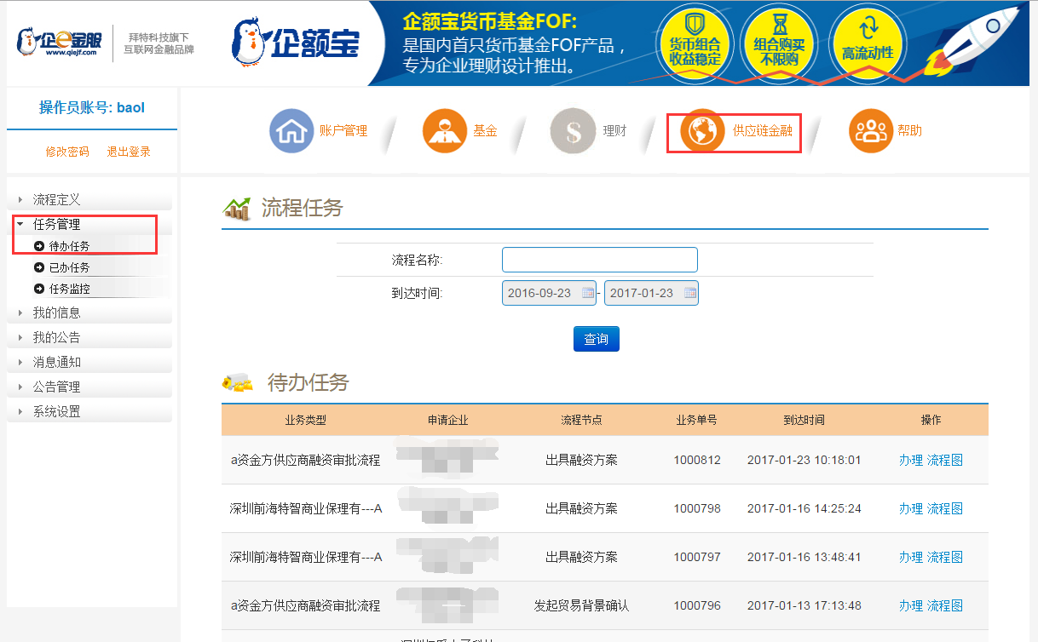

选择其中流程节点为出具融资方案，点击【办理】进入出具融资方案界面

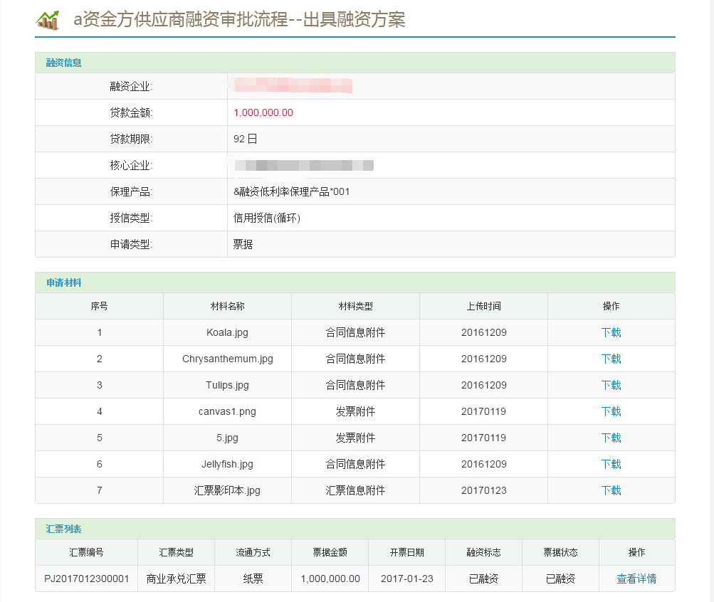

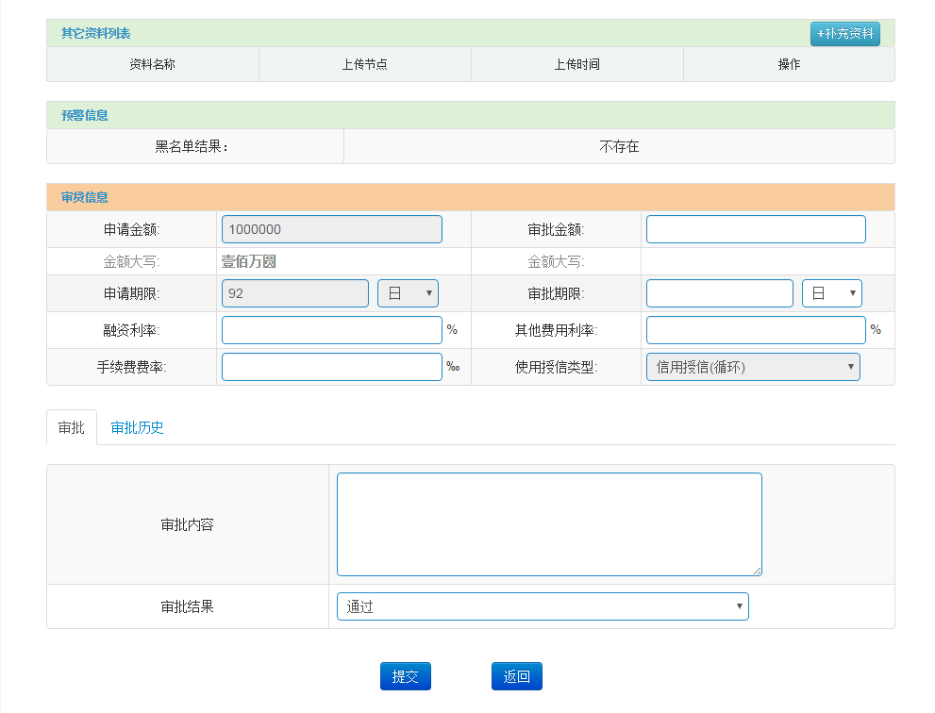

在此界面上，融资信息显示客户申请融资的信息，申请材料是融资申请的附件列表，汇票列表（根据融资类型显示相应的材料列表）显示融资的汇票信息，并可点击[查看详情]预览。

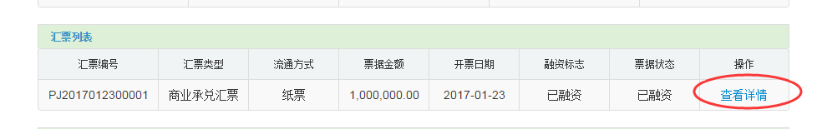

其他资料列表，可添加此节点审批的补充材料，点击【+补充资料】

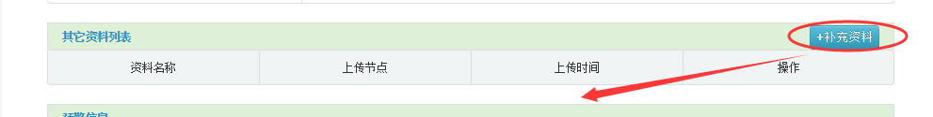

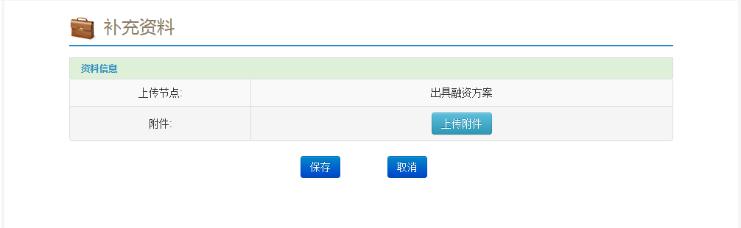

审贷信息，为输入制定的保理融资方案

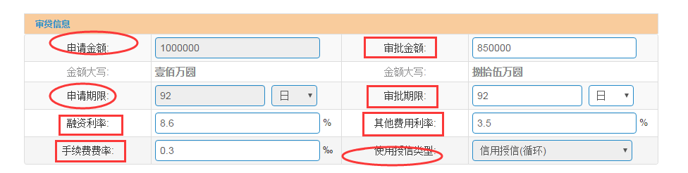

其中申请金额、申请期限、使用授信类型为申请融资的信息（只读）。

审批金额，输入对应申请金额折扣后的实际贷款金额（¥）

审批期限，为实际贷款时间（日/月）

融资利率、其他费用利率，统一收取为年利率（/年）

手续费费率为一次性按比例收取。

在方案输入后，需确定并提交审批结果，

审批内容，是选填的备注信息，可为下一节点审批员提供历史备注；

选择审批结果--通过，则成功出具融资方案，流程转向下一节点。

选择审批结果--作废，则流程直接中止，流程结束。

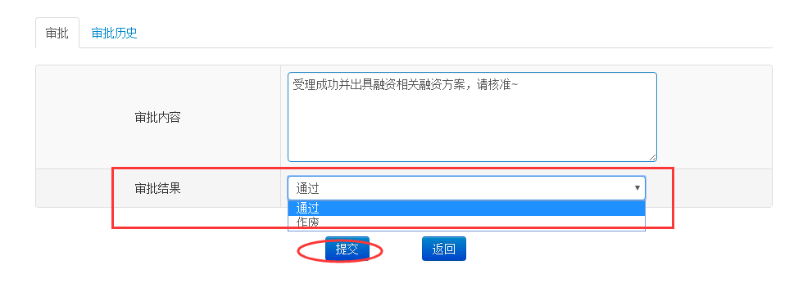

以成功出具融资方案为例，审批通过并提交，待客户确认融资方案并签署转让通知书。

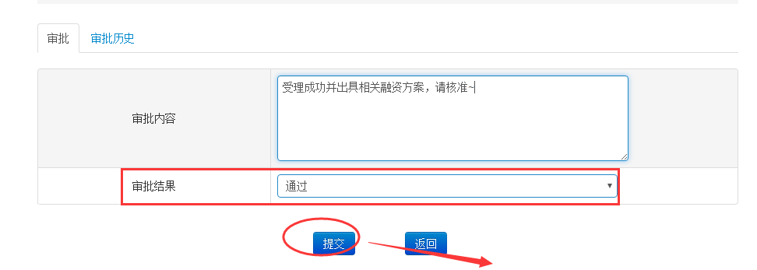

办理成功则弹出提示框“办理流程成功”。

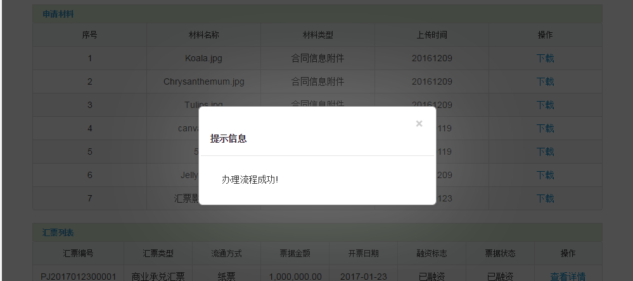

**发起贸易背景确认**

在客户（供应商/经销商）成功签约后，保理公司向相应的核心企业发起买方确认意见的签署。

保理工作人员登入，进入供应链金融板块，任务管理 -->待办任务，

显示所有的待办任务，

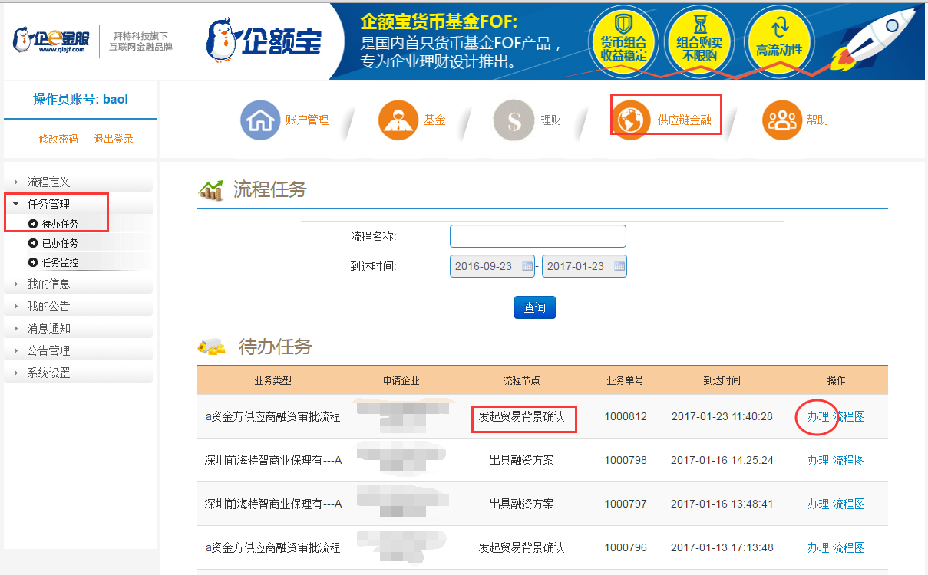

选择其中流程节点为发起贸易背景确认，点击【办理】进入背景确认发起界面

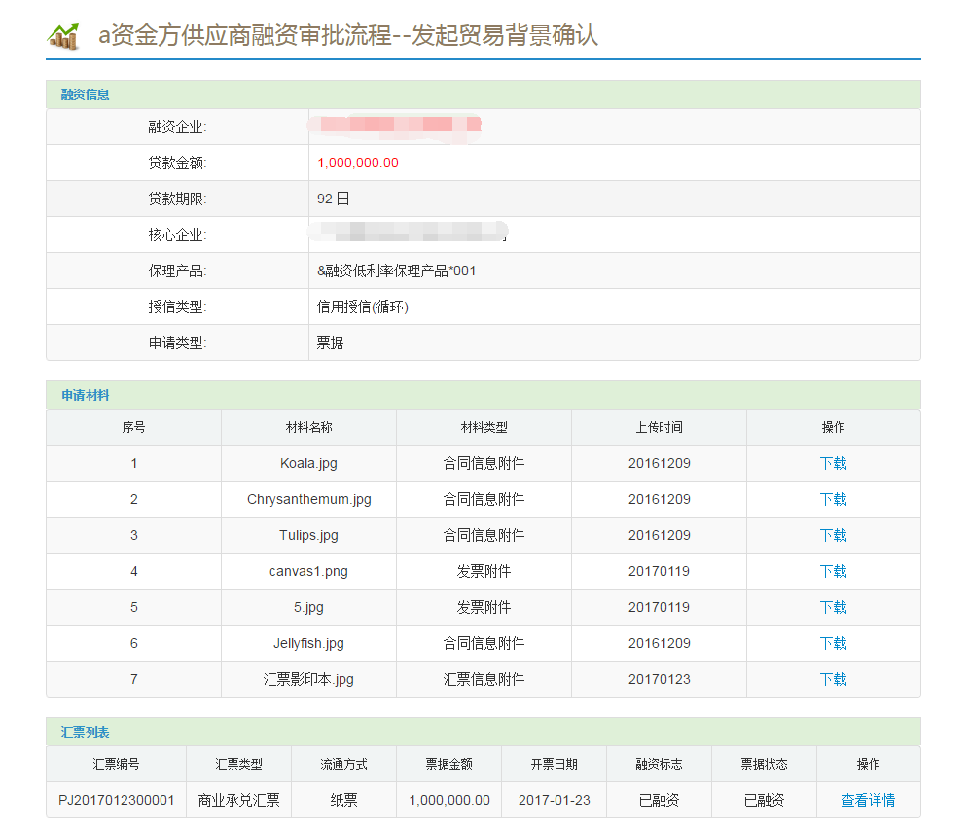

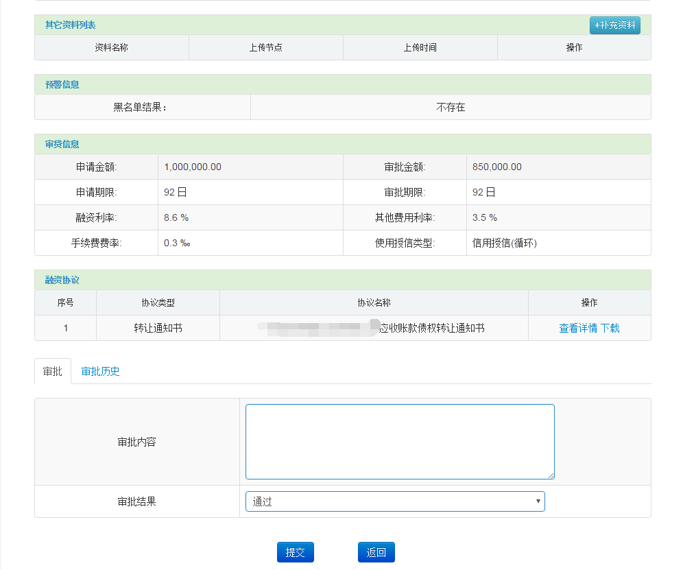

在此界面上，融资信息显示客户申请融资的信息，申请材料是申请资料中附属的附件列表，汇票列表（根据融资类型显示不同的材料列表）显示申请融资的汇票信息，并可点击[查看详情]预览。



其他资料列表，可添加此节点审批的补充材料，点击【+补充资料】



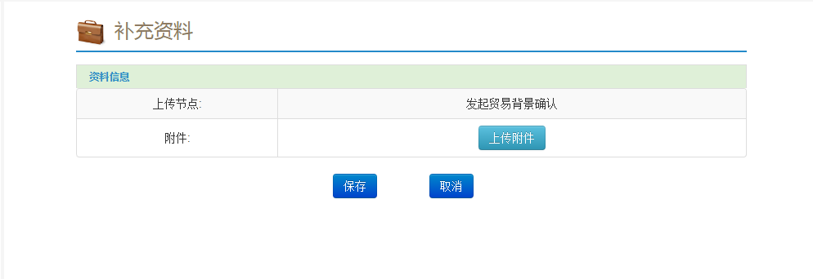

审贷信息，是出具融资方案时制定的贷款信息

融资协议，为客户已签署的转让通知书协议，可查直接看详情和下载，确认供应商签署情况。

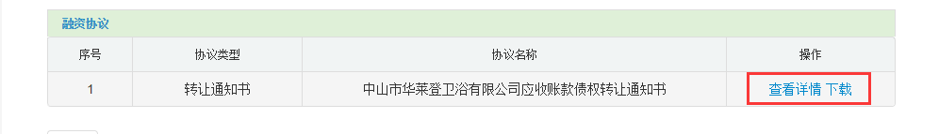

在确认供应商已签署后，提交审批结果，向对应核心企业发起债权转让确认的签署。

审批内容，是选填的备注信息，可为下一节点审批员提供历史备注；

选择审批结果--通过，则成功发起贸易背景确认，流程转向下一节点。

选择审批结果--驳回，则可返回当前步骤的任意上一步，重新审批。

选择审批结果--作废，则流程直接中止，流程结束。

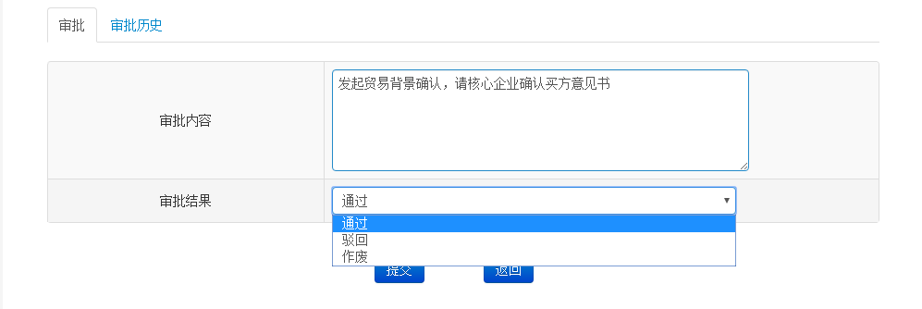

以成功发起贸易背景为例，待核心企业确认并签署买方确认意见。

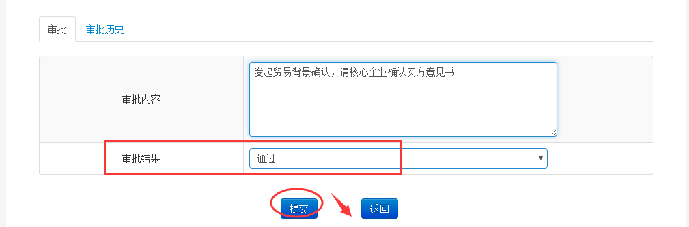

办理成功则弹出提示框“办理流程成功”。

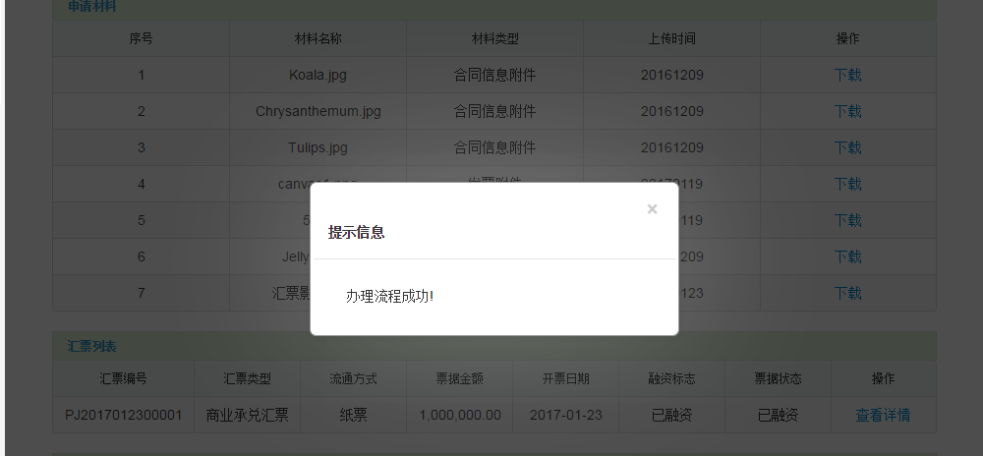

**确认放款**

在核心企业确认贸易背景后，保理公司线下放款，线上录入放款结果，完成贷款审批。

保理工作人员登入，进入供应链金融板块，任务管理 -->待办任务，

显示所有的待办任务，

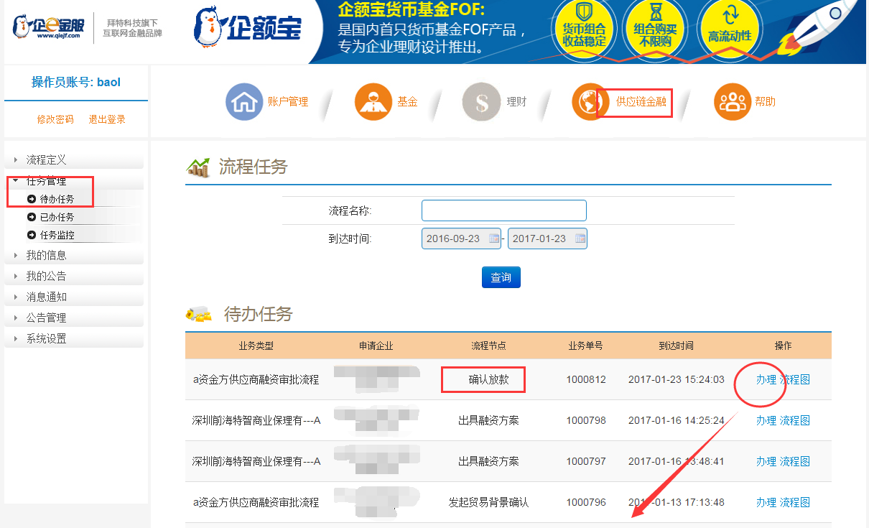

选择其中流程节点为确认放款，点击【办理】进入放款确认界面

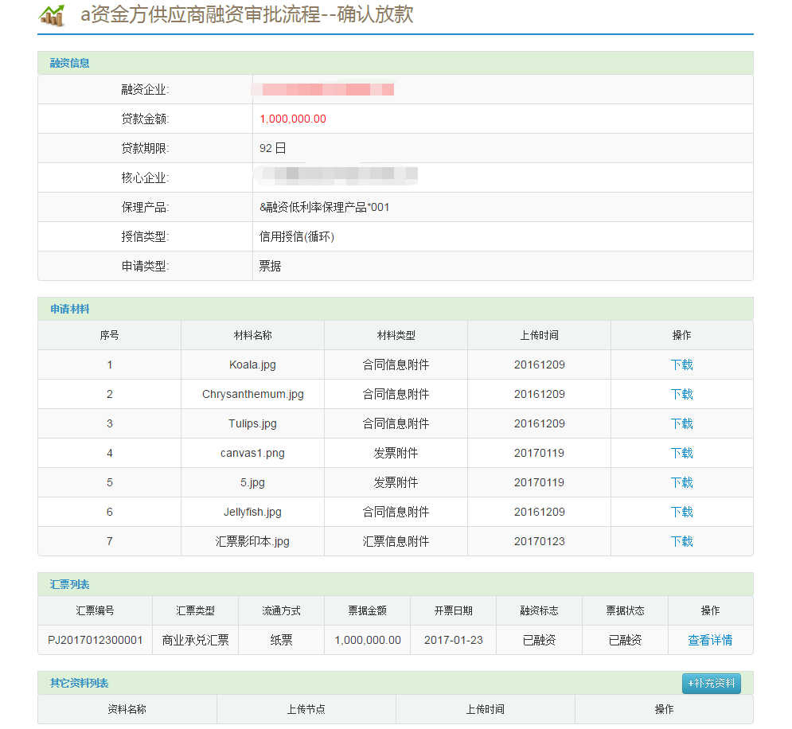

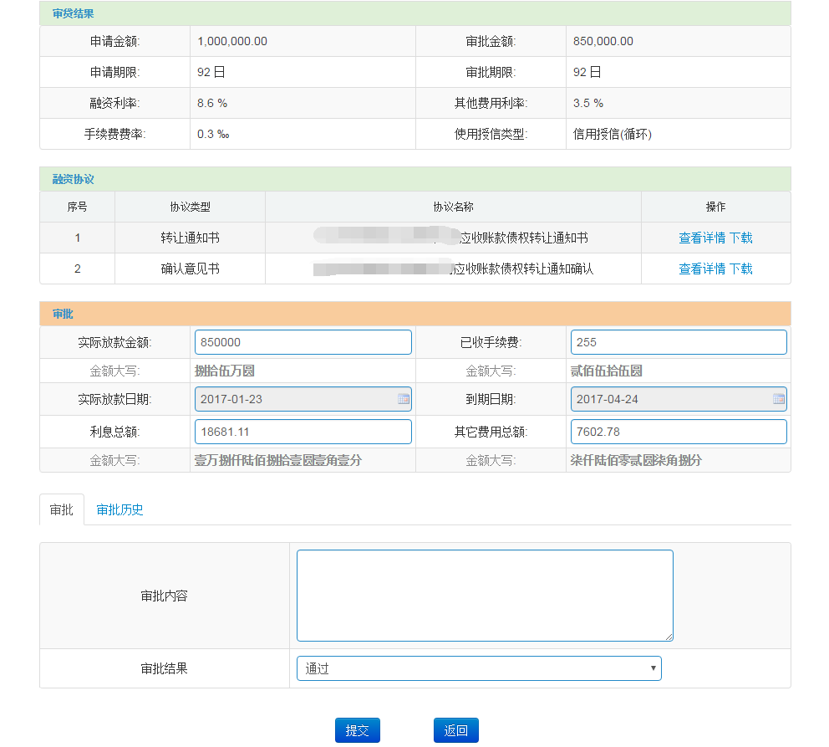

在此界面上，融资信息显示客户申请融资的信息，申请材料是申请资料中附属的附件列表，汇票列表（根据融资类型显示不同的材料列表）显示申请融资的汇票信息，并可点击[查看详情]预览。



其他资料列表，可添加此节点审批的补充材料，点击【+补充资料】



审贷信息，是出具融资方案时制定的贷款信息

融资协议，为客户和核心企业已签署的转让通知书协议，可查直接看详情和下载，确认协议签署情况。

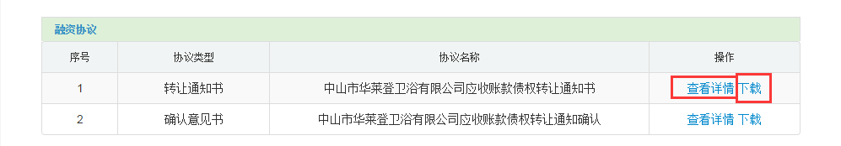

审批栏，录入本次实际放款的结果，实际放款金额（¥）和实际放款日期，系统自动计算出

已收手续费 = 实际放款金额X手续费费率，

到期日期 = 实际放款日期+审批期限，

利息总额 = 实际放款金额X 审批期限/年天数X 融资利率

其他费用总额 =实际放款金额X 审批期限/年天数X 其他费用利率

在录入放款结果后，确认放款，

审批内容，是选填的备注信息，可为下一节点审批员提供历史备注；

选择审批结果--通过，则成功确认放款，贷款审批流程完成。

选择审批结果--驳回，则可返回当前步骤的任意上一步，重新审批。

选择审批结果--作废，则流程直接中止，流程结束。

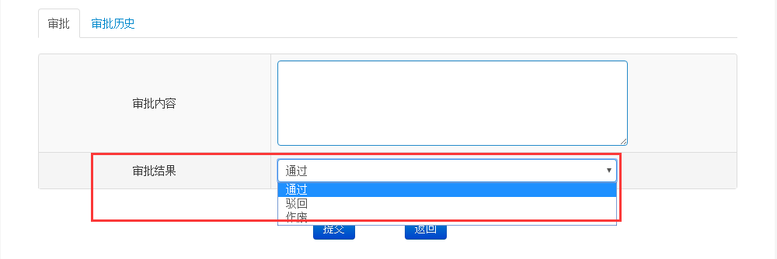

以成功确认放款为例，完成贷款审批流程。

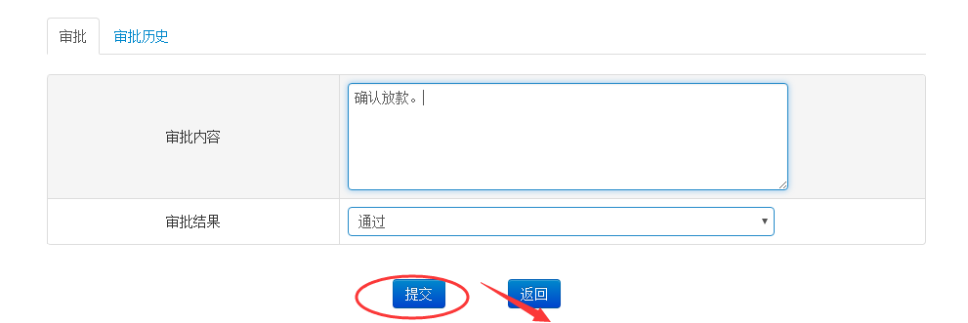

办理成功则弹出提示框“办理流程成功”。

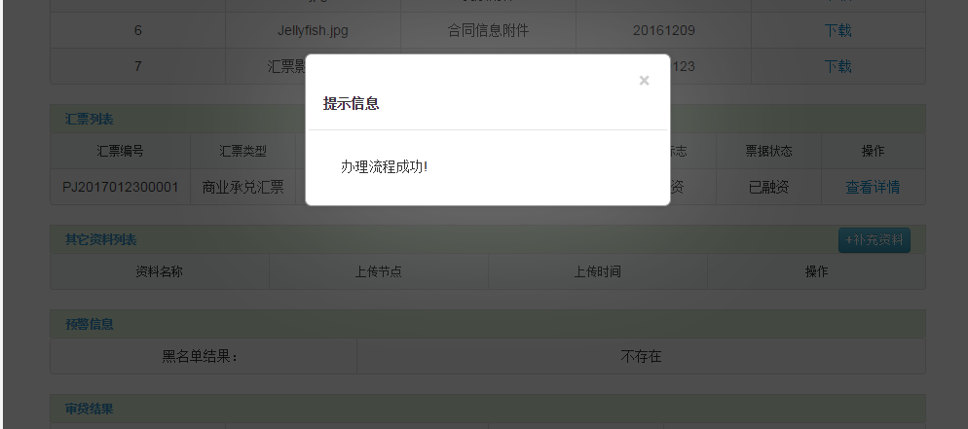

### 8.2已办任务

已办任务显示当前操作员在待办任务处理完成的任务列表，可查看任务详情和流程图。

点击【详情】，进入已审批节点的详情界面

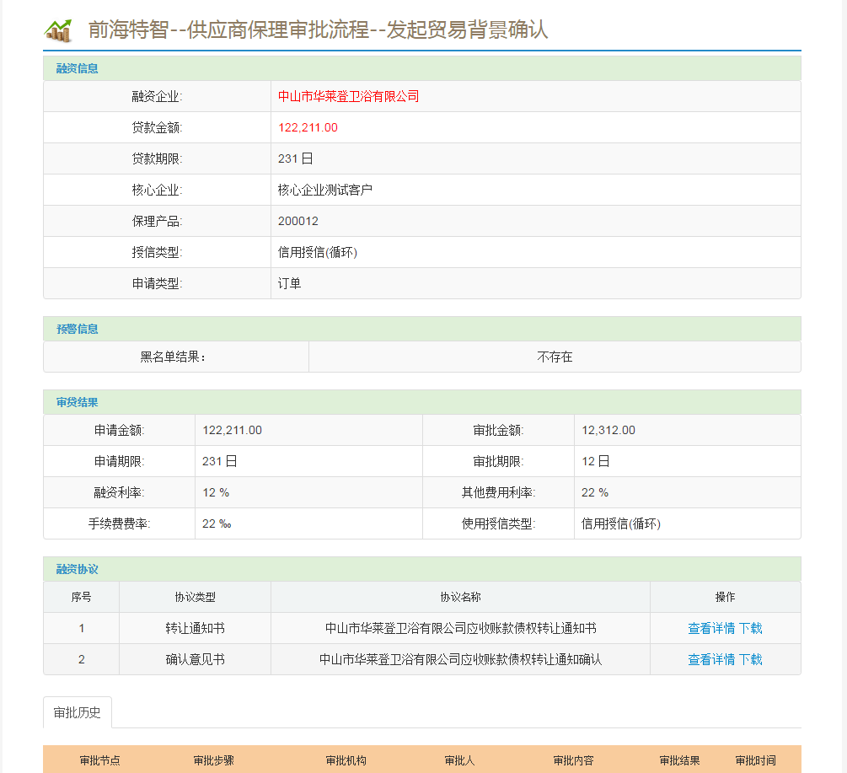

并记录审批历史，审批节点、步骤，审批人、审批时间和结果。

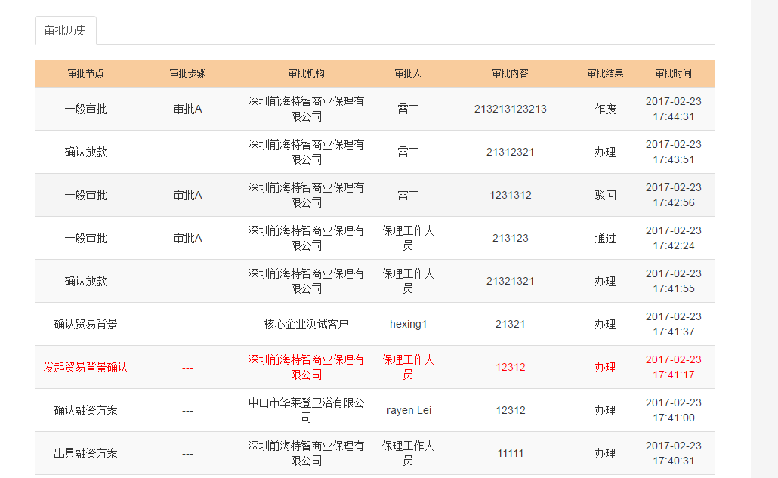

点击【流程图】，显示当前审批流程图 ，绿色表示已处理完成，红色表示待处理。

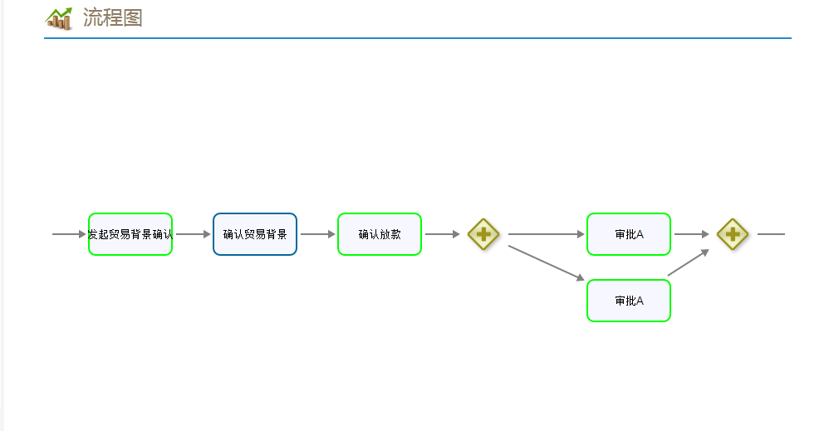

### 8.3任务监控

任务监控是显示当前企业待处理任务，可重新为流程分配经办人。

进入 **任务管理 --> 任务监控，**点击【管理】进入分配界面



选择需重新分配经办人，下拉框取值于当前企业所有操作员

点击【确定】完成操作员分配，经办人取值更新。



### 9、贷款回收

### 9.1. 供应商融资列表

保理公司可在此列表查看和维护供应商融资的还款情况，其中包含添加催收和豁免利息，还款包括正常还款、提前还款。

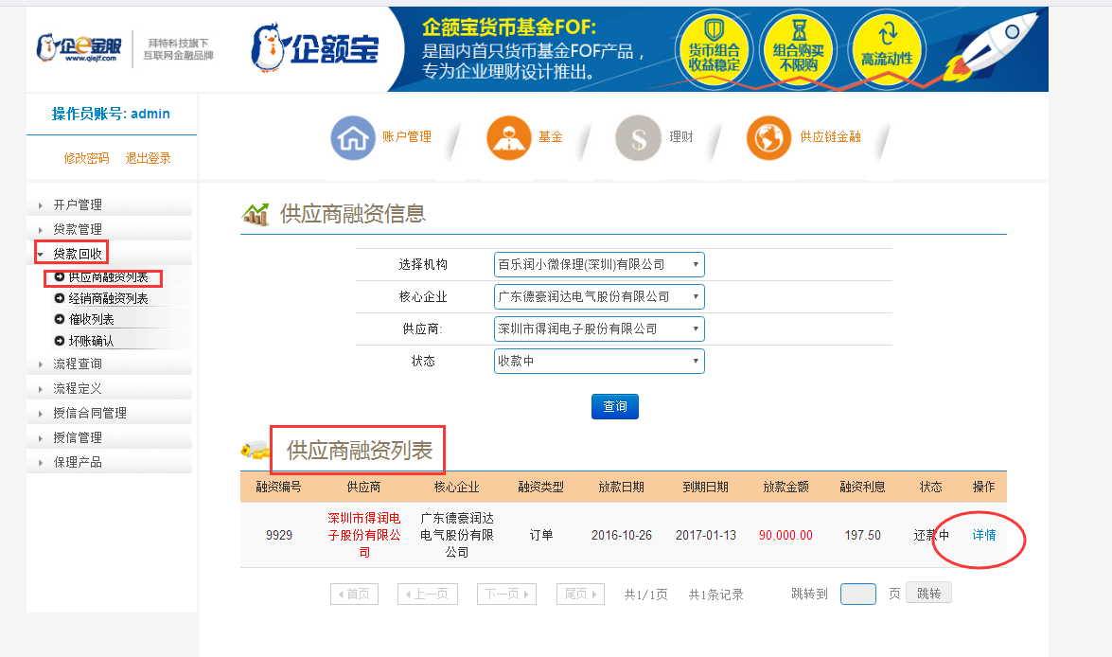

点击【详情】进入融资详情界面

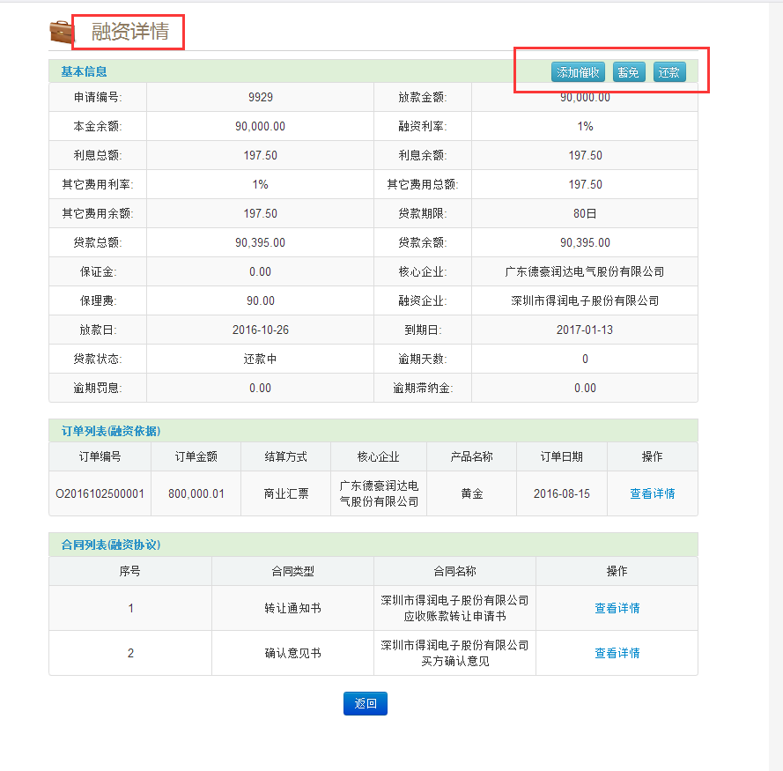

**正常还款**

点击【还款】，进入还款详情界面。选择还款方式**[正常还款]**，则还款分配按照放款时审批的贷款期限一次性结清本金、利息和其他费用。

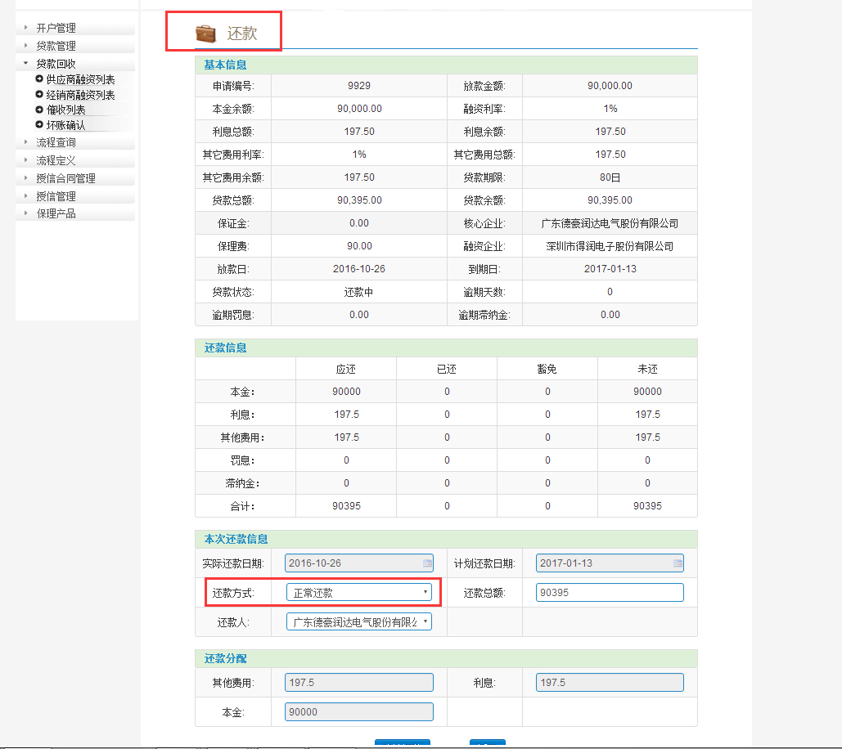

点击【确认还款】，完成还款。还款状态由 收款中-->已还款。

**提前还款**

点击【还款】，进入还款详情界面。选择还款方式**[提前还款]**，则还款分配按照实际还款日期 —实际放款日期之间的贷款期限，同样一次性结清本金、利息和其他费用，并收取提前还款手续费。

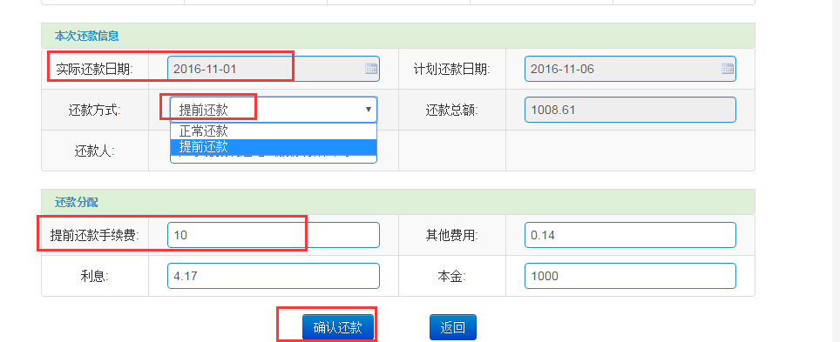

点击【确认还款】，完成还款。还款状态由 收款中-->已还款。

### 9.2. 经销商融资列表

保理公司可在此列表查看和维护经销商融资的还款情况，其中包含添加催收和豁免利息，还款包括正常还款、提前还款。

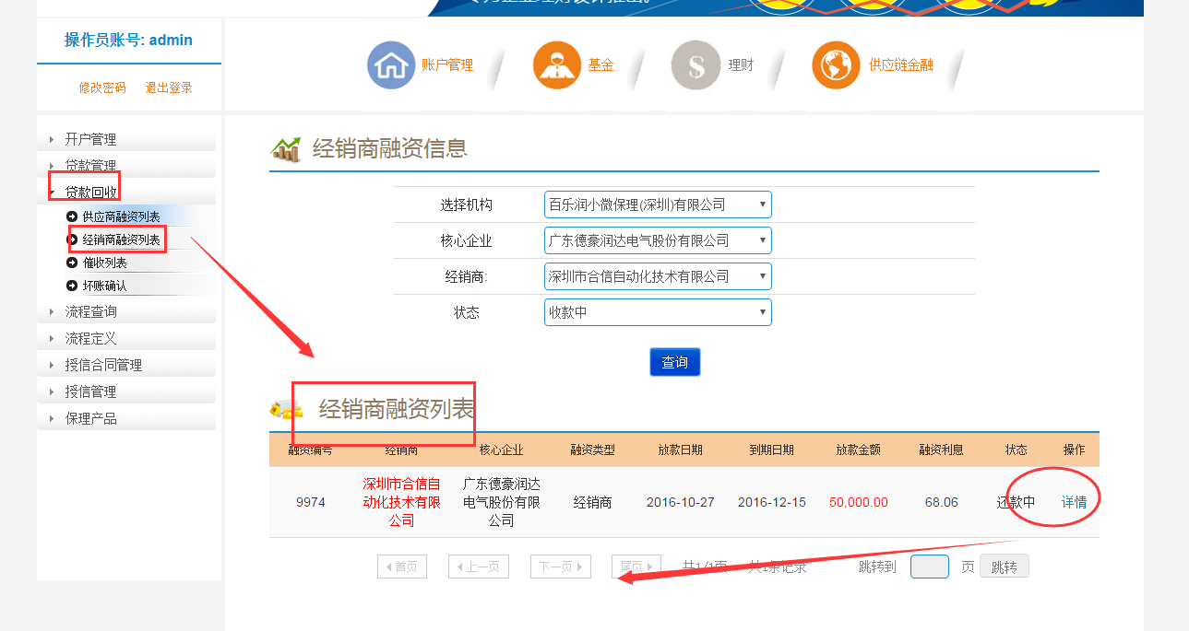

点击【详情】进入融资详情界面

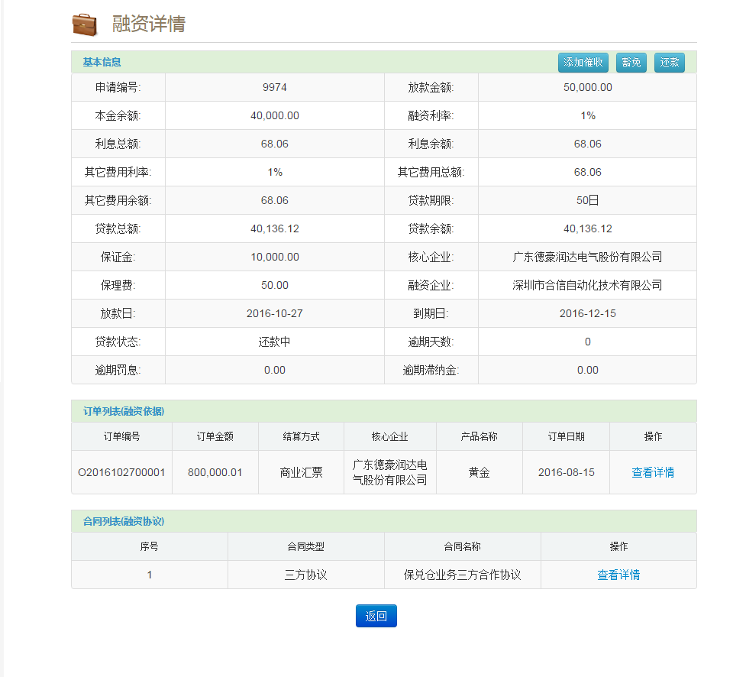

**经销商还款**

点击【还款】，进入还款详情界面。经销商还款支持分批次还款，每次还款分配按照实际还款日期 —实际放款日期之间的贷款期限和剩余本金，结算利息和其他费用。

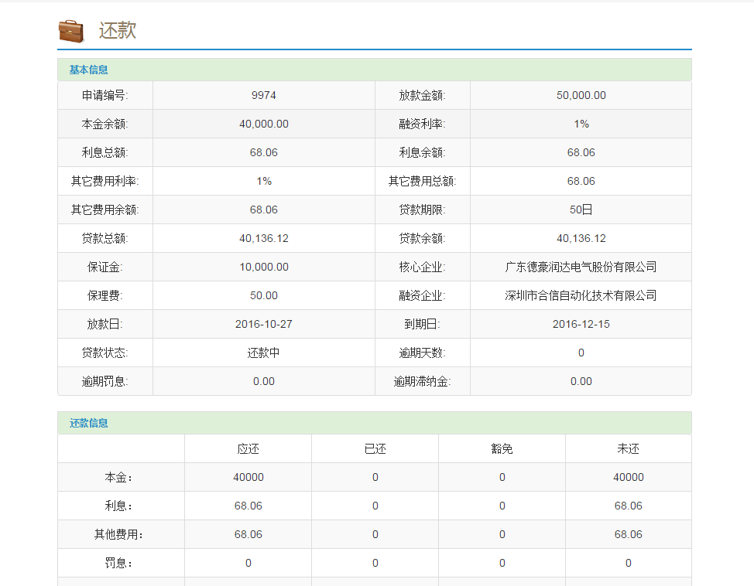

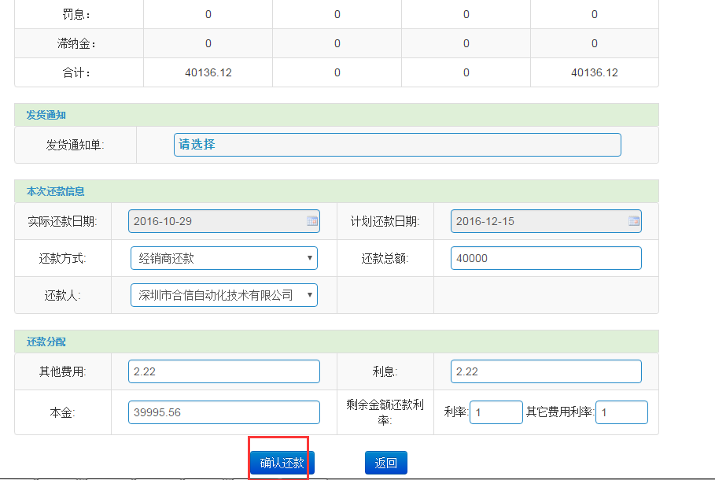

点击【确认还款】。若结清贷款，则完成还款，还款状态由 收款中-->已还款。

### 9.3. 催收列表

客户逾期不还款的情况下，保理账户保全相关人员对贷款催收管理，此模块会列出所有逾期客户及应还金额，并新增催收记录，查看催收历史等

### 9.4. 坏账确认

保理财务人员对于无法成功催收的记录，申请“坏账”操作

## 第四章 核心企业用户操作

### 1、系统登入

### 1.1. 选择证书

用户通过平台官方网站http://www.qiejf.com 左上角的“登录”链接进入登录页面，或者直接使用输入网址“https://vip1.qiejf.com/better/p/pages/login.html”进入登录界面。平台使用强证书验证，只有使用平台颁发的数字证书才能访问平台。登录时，请选择平台颁发的证书。

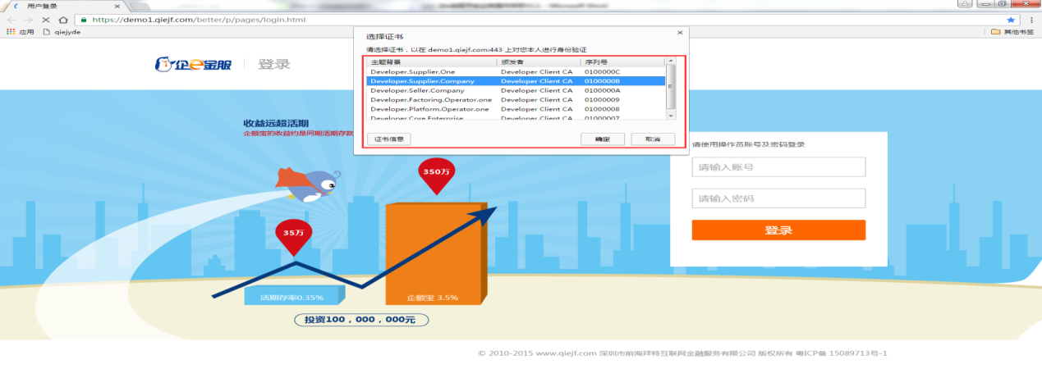

### 1.2. 首次登陆

首次登录，对于每一个客户，平台发布证书时默认开通一个管理员账户admin，请使用管理员账户登录，为了安全和便于记忆，登录后请修改管理员账户的密码。目前出于菜单权限控制的目的，管理员用户只默认了系统设置菜单，因此需分配角色菜单，并新增操作员进行开户、业务等操作。

进入系统主页，系统包括账户管理、基金、理财、供应链金融四个栏目。



### 1.3. 修改密码

管理人员账户首次登陆系统，可以点击左上角【修改密码】进行密码变更。

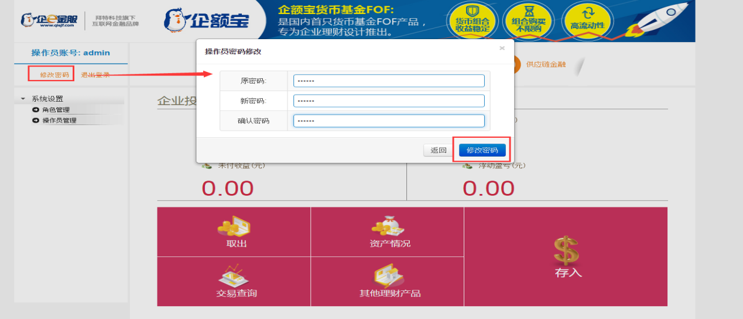

输入原密码和新密码后，成功修改登陆密码。

注意事项：

1、长时间未操作系统，再次操作会提示已登出，需重新登入。

2、修改登陆密码成功后，系统会自动登出，需输入新密码重新登录。

### 22、系统设置

首次登录系统，管理员admin需在系统设置为企业经办员添加角色和操作员账户，以便登录系统进行业务。

### 2.1 角色管理

为企业经办人新建角色并分配角色可使用的菜单权限。

**2.1.1 角色新增**

进入**账户管理-->系统设置-->角色管理**，点击【+添加角色】。

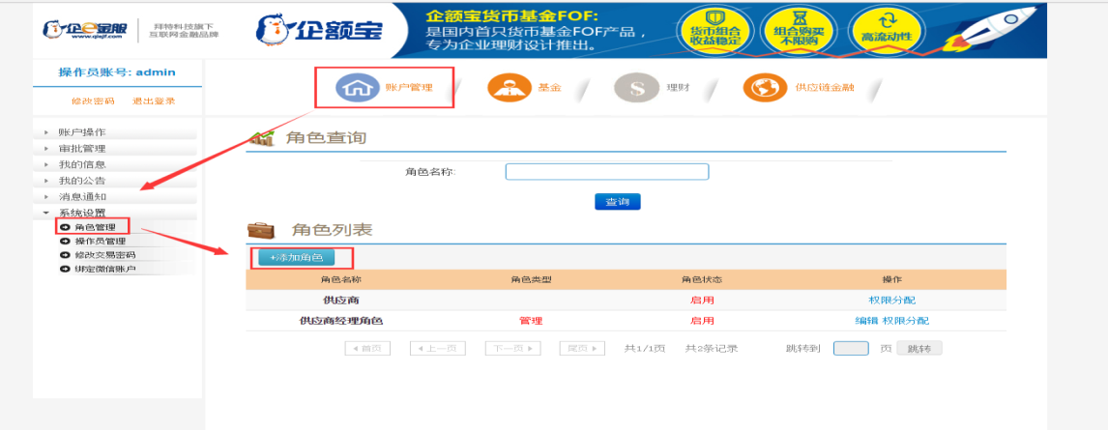

进入角色信息管理界面，填写所需信息，点击【确认新增】，成功新增角色。



**2.1.2 角色编辑**

选中新添加的角色，点击【编辑】，可修改角色名称、类型和状态。



**2.1.3 菜单权限分配**

在角色列表，点击【权限分配】，进入角色菜单权限分配界面，赋予不同角色的菜单权限。



勾选赋予该角色菜单，点击【确定绑定】成功绑定角色菜单。

注意事项：

1、新增角色默认为启用状态，若角色未启用，需启用后才能被使用。

### 2.2 操作员管理

为经办人新建账户信息，并勾选合适的角色管理中已启用的角色类型。

**2.2.1 操作员新增**

进入**账户管理-->系统设置-->操作员管理**，点击【+添加操作员】

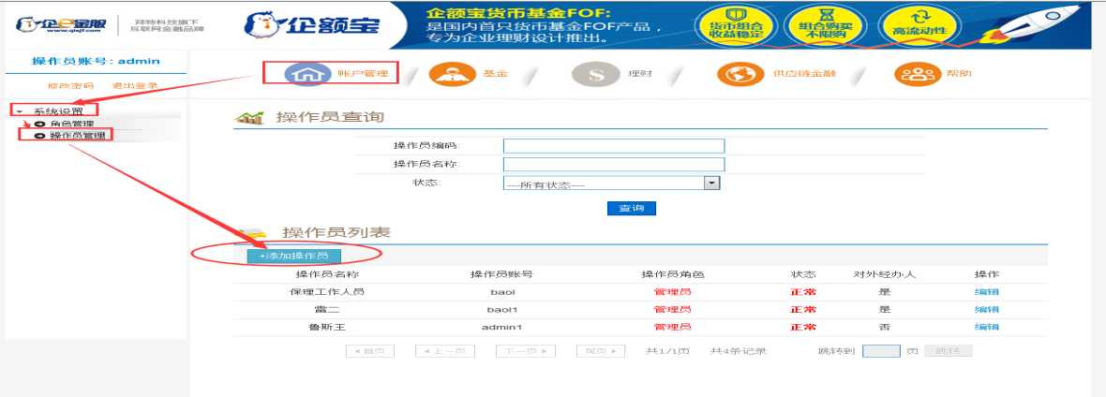

进入操作员信息管理界面，填写所需信息，点击提交新增操作员。



注意事项：

1、对外经办人只允许存在唯一，且开户、审批时的经办人都是此对外经办人。

2、操作员账户唯一性，手机号码、邮箱地址、登录账户不允许存在重复的。

3、系统对数据格式有严格要求，填写异常，将通过气泡提示。

4、为了操作员登录账户安全，密码长度最好不少于6位，并且最好是字母和数字混合。

**2.2.2 操作员编辑**

在操作员列表，选择将维护的操作员列，点击【编辑】进入操作员信息管理界面，可修改除账户外的其他信息。



也可以重置操作员登录密码，点击【密码重置】输入新密码并确认。



### 3、客户关系管理

管理和维护核心企业与供应商、经销商、资金方的客户关系。

### 3.1 核心企业与融资客户建立关系

进入客户关系管理，点击【新增关联】，勾选供应商，点击【下一步】 进入关联界面

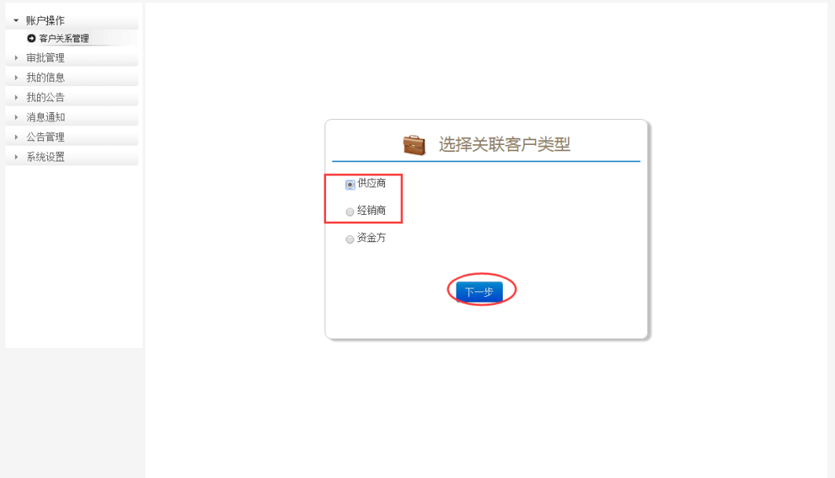

选择关联的供应商，点击【确定添加】建立与供应商的客户关系。

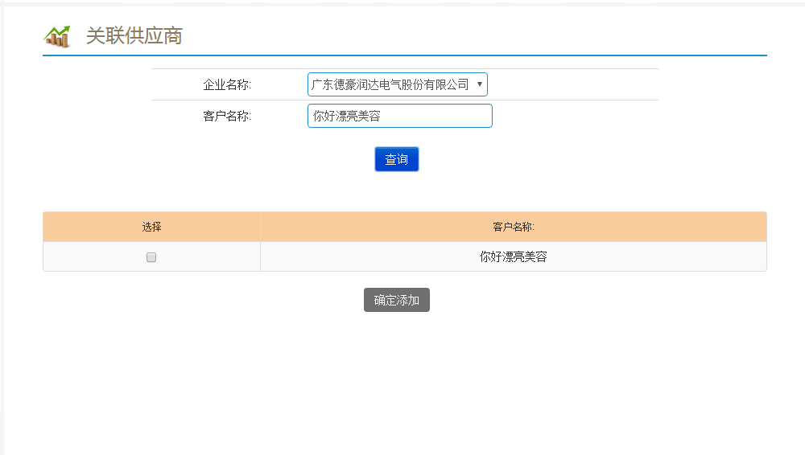

### 3.2 核心企业与资金方建立关系

勾选资金方，点击【下一步】 进入开通保理业务界面



点击【查看申请资料】可查看保理公司要求上传的附件，并如实上传



上传文件附件



上传开通电子合同服务商要求开通文件附件



文件上传齐备后，勾选协议并点击【提交】开通保理申请，待保理工作人员审核通过

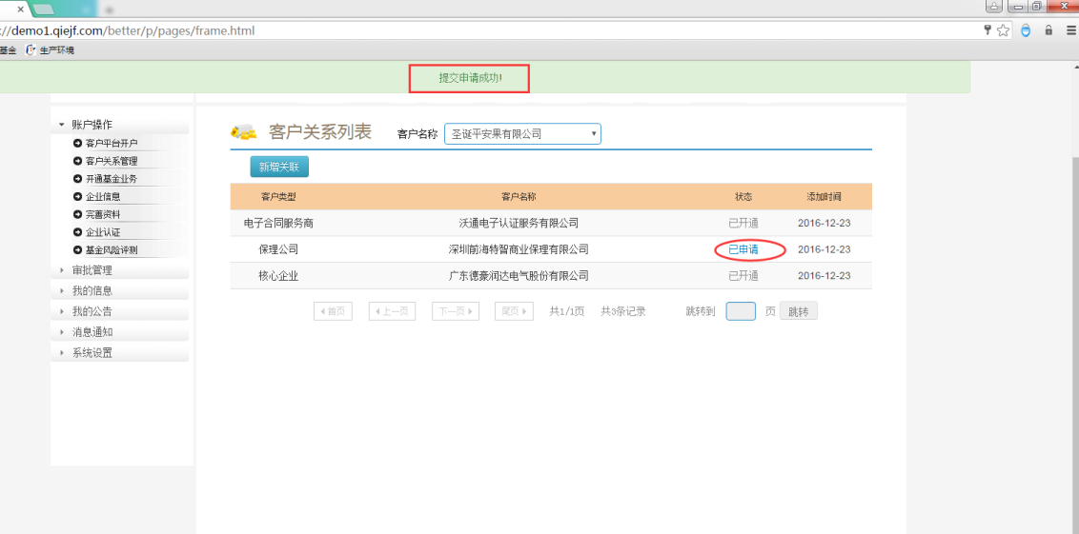

### 6、资料管理

管理供应商与核心企业之间的贸易往来单据，备供应商融资申请时选用。

### 6.2. 发票管理

查询和维护供应商和核心企的订单发票信息。

**新增发票** 点击【+添加发票】



进入发票新增界面 ，输入核心企业、发票编号、发票金额、发票附件等，点击【确定添加】



### 6.3. 订单管理

查询和维护供应商与核心企的订单信息。

**新增订单**  点击【+新增订单】 添加订单 输入订单必填信息，并可上传订单影印件。



**编辑订单** 点击【编辑】，修改订单基本信息、关联其他订单信息 （订单关联的贸易合同、发票信息必备）



点击【+添加关联贸易合同】，关联订单贸易合同



点击【+添加订单发票】，按同样步骤添加订单关联的发票。



### 6.4. 汇票管理

查询和维护供应商与核心企的汇票信息。

**新增汇票** 点击【+汇票录入】输入汇票必填信息，并可上传汇票影印件。



**汇票的编辑**同订单编辑操作，需关联贸易合同和发票信息后才可申请融资。

### 6.5. 应收账款管理

查询和维护供应商与核心企的应收账款信息。

**新增应收账款** 点击【+添加应收账款】输入应收账款必填信息，并可上传应收影印件

**应收账款的编辑**同上订单编辑操作，同样需关联贸易合同和发票信息后才可申请融资。

### 6.6. 电子合同管理

查看和签订融资审批过程中发生的线上协议。供应商电子合同管理包含应收账款转让通知书、应收账款买方确认书。



选中审批中签约失败的协议，点击【签署合同】再次发起线上签约



输入正确验证码后，点击【确认签署】则完成签约。

### 4、融资查询

### 4.1. 供应商融资列表

核心企业查看所关联的供应商融资情况，并能根据保理公司、供应商名称、融资状态搜索查询。

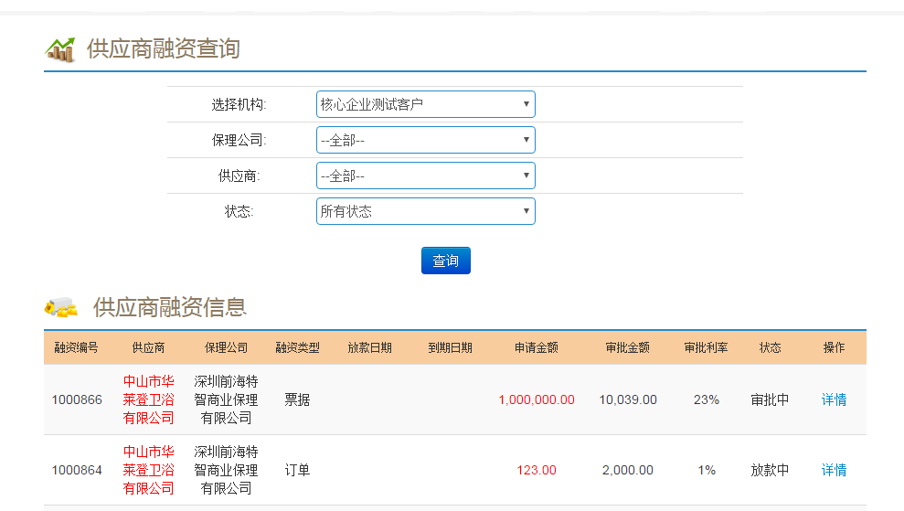

点击【详情】可查看到融资详情，包括融资方案、融资材料和协议等

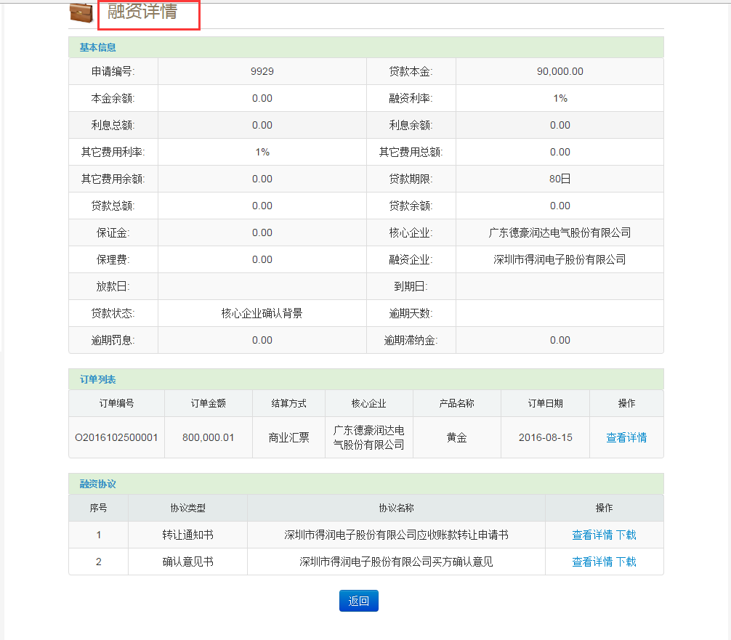

### 4.2. 经销商融资列表

核心企业可在此列表查看所有关联的经销商融资情况，并能根据保理公司、经销商名称、融资状态搜索查询。且保理融资放款后，可提醒经销商还款。

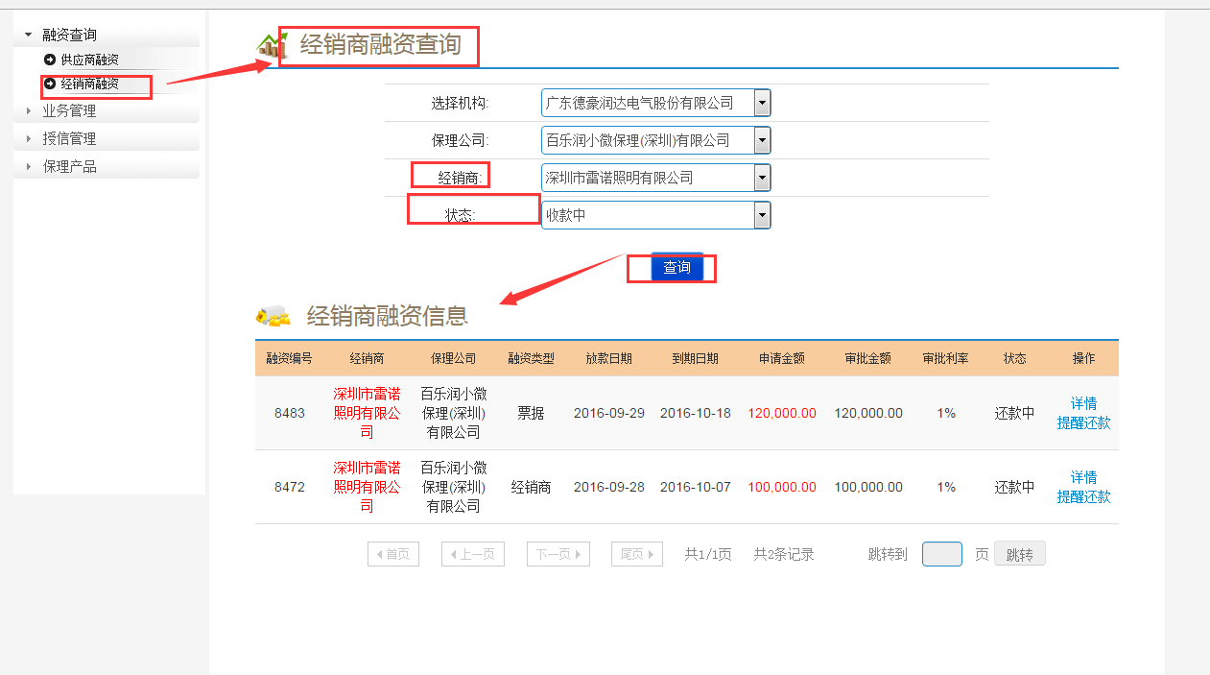

点击【详情】可查看到融资详情，包括融资方案、融资材料和协议等

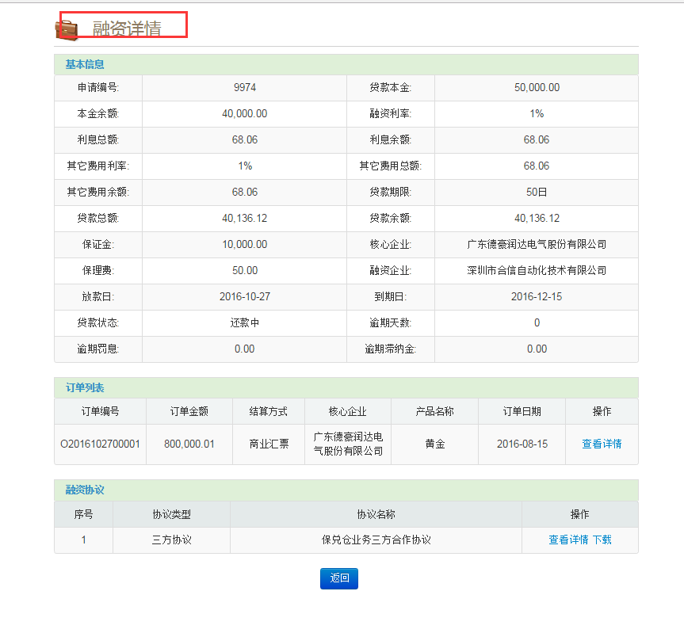

点击【提醒还款】可发送提醒消息给经销商，即时告知经销商还款

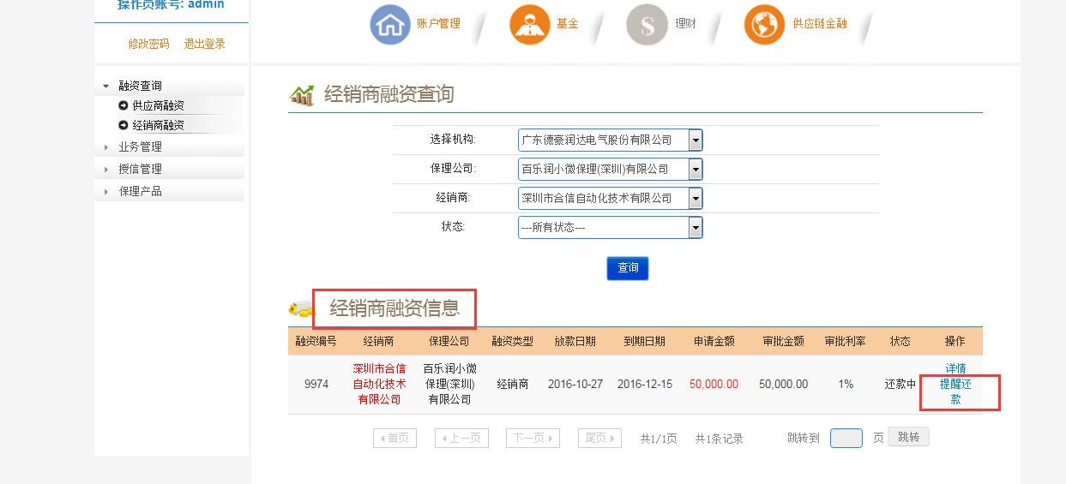

### 8、流程定义

供应商可自定义融资申请子流程和确认融资方案子流程，分配节点经办人和自定义审批步骤及审批金额段。

### 8.1创建流程

进入**账户管理 --> 流程定义，流程列表**，点击【创建流程】



进入新增流程界面。基础流程下拉框选择融资申请子流程，输入流程别名，如XXX融资申请子流程，点击【保存】



成功新增融资申请子流程

### 8.2流程自定义

流程列表选择新创建的流程，点击【历史版本】进入流程版本列表，未发布的流程的操作栏目包括发布、修改和自定义节点。



点击【自定义节点】，进入流程节点定义界面，可设置审批金额段、停用/启用节点和分配节点经办人。



**8.2.1 分配经办人**

在流程各节点可分配不同经办人来处理当前节点，可选经办人为当前企业关联的操作员。

分配经办人步骤如下：

1、点击【分配经办人】，进入子流程分配操作员界面



2、选择需分配处理的经办员，点击【确定】



**8.2.2 金额段定义**

金额段定义只作用于审批步骤节点，金额段定义步骤如下：

1、点击【+金额段定义】进入设置界面



2、点击【添加金额段】，输入结束金额点击【保存】，例如 0 --- 10000 ，10000-99999 ，100000 -- （无穷大）



3、再次点击【添加金额段】增加区间



4、金额段区间必须是闭合的且以无穷大（空白结束），添加完成后点击【保存定义】



注意事项：

1、金额段定义必须是完整的闭合区间，以空白（无穷大）结束金额，否则无法保存。

2、金额段设置，起始金额为开区间（＞），结束金额为闭区间(≤）。

3、金额段定义只存在于审批步骤中节点判定，流程节点并无金额段规则校验。

### 9、任务管理

任务管理是处理流程业务功能，包含待办任务，已办任务，任务监控。待办任务可审批通过，任务审批驳回，流程作废；已办任务是查看当前操作员已办理的任务；任务监控可为流程节点重新指派经办人。

平台融资业务主流程为 融资申请(供应商/经销商) ---> 出具融资方案（保理公司）--> 确认融资方案（供应商/经销商）--> 发起贸易背景确认（保理公司）--> 确认贸易背景 （核心企业） --> 确认放款 （保理公司），除去融资申请在融资录单完成外，其余流程节点及各审批步骤都在任务管理功能完成，各公司类型处理不同节点。

### 9.1待办任务

核心企业待办任务主要处理流程节点---融资背景确认。进入 **任务管理 -->待办任务**，显示当前操作员待办任务列表

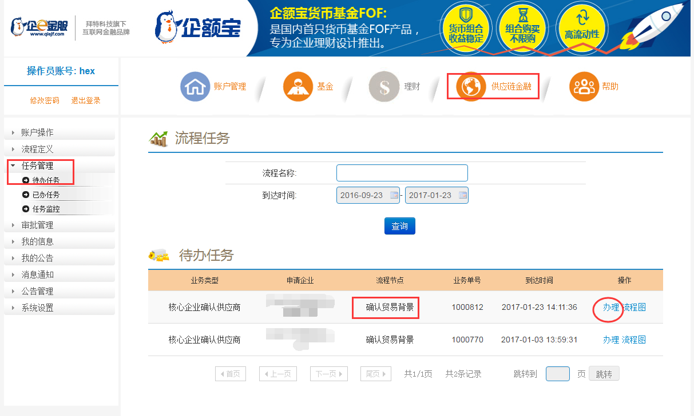

选择其中流程节点为确认贸易背景，点击【办理】进入背景确认界面

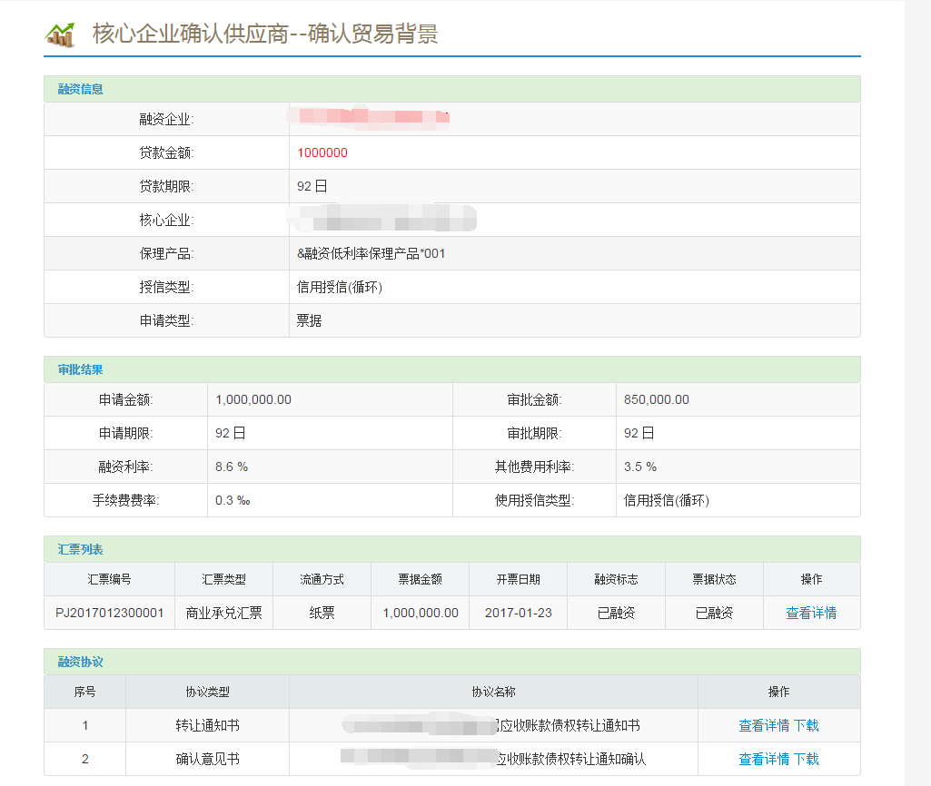

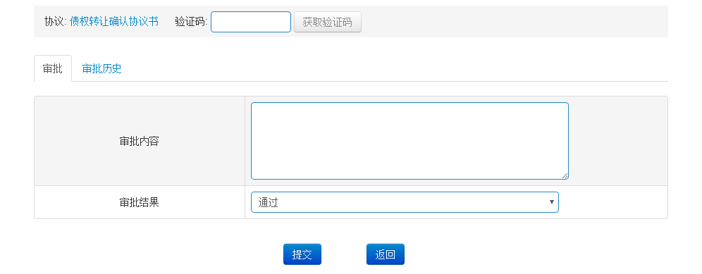

在此界面上，融资信息显示的是供应商申请融资时填入的信息，

审批结果为保理公司出具的融资方案

汇票列表（根据融资类型显示对应的列表）显示申请的汇票信息，并可点击[查看详情]预览，

融资协议，显示供应商已签署的转让通知书和需签署的通知书确认，可直接查看详情和下载。

通知书确认详情界面

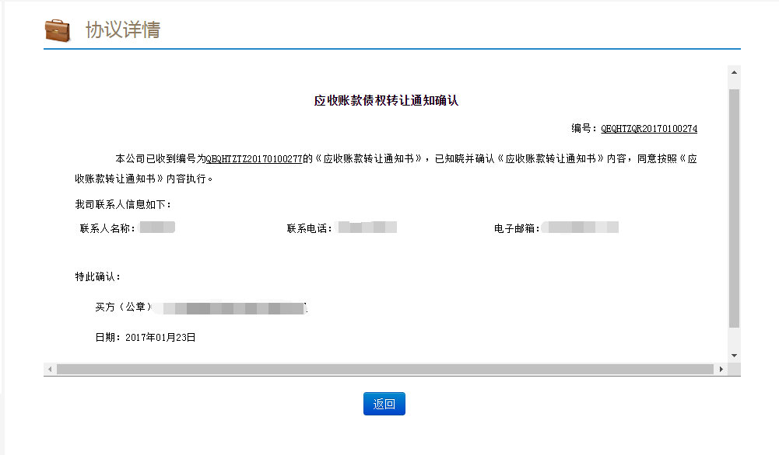

签约电子协议，点击【获取验证码】，并输入正确验证码，

审批内容，是选填的备注信息，可为下一节点审批员提供历史备注；

选择审批结果--通过，则成功完成签约，流程转向下一节点。

选择审批结果--作废，则流程直接中止，流程结束。

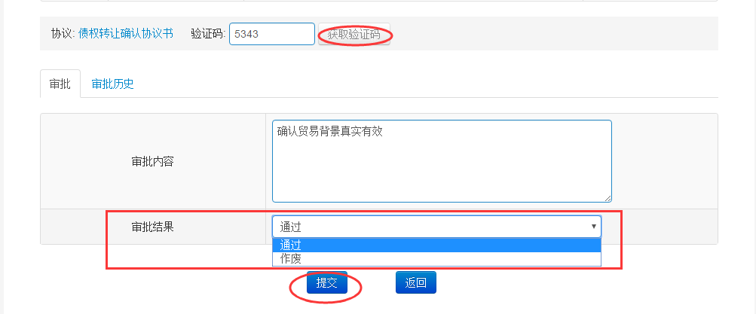

以确认贸易背景真实有效并成功签约为例，待保理公司放款并录入放款结果。

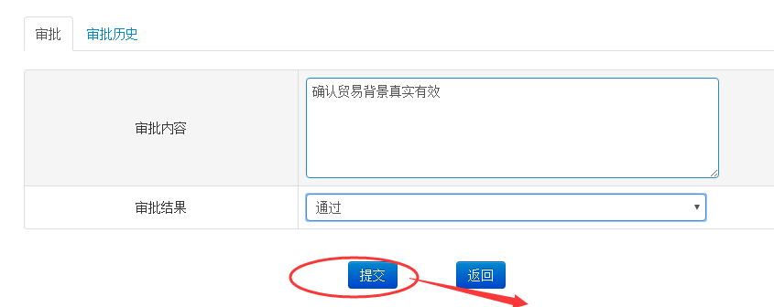

办理成功则弹出提示框“办理流程成功”。

### 9.2已办任务

已办任务显示当前操作员在待办任务处理完成的任务列表，可查看任务详情和流程图。

点击【详情】，进入已审批节点的详情界面

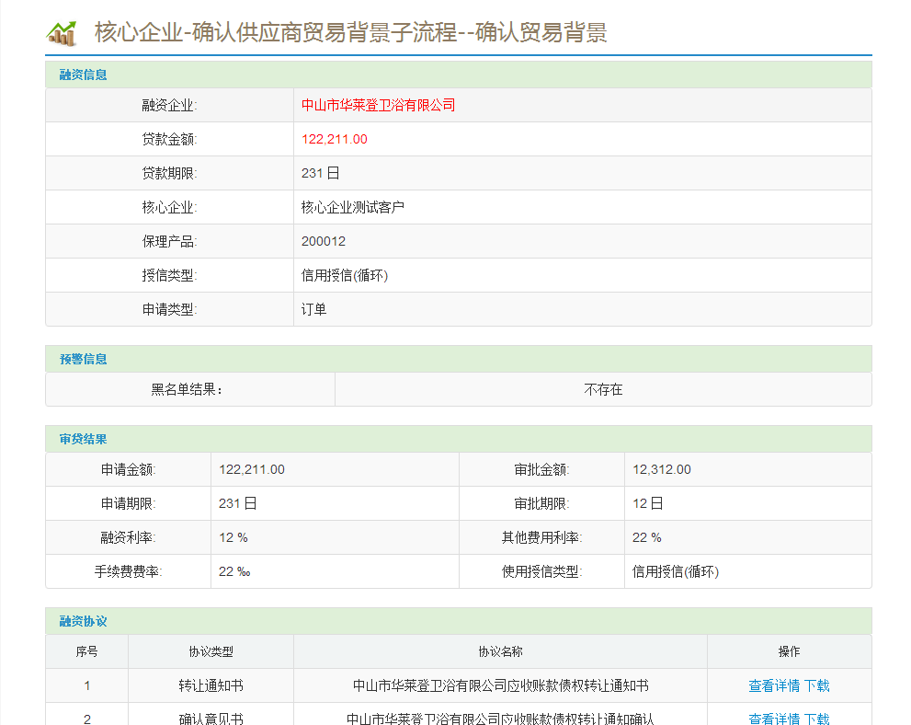

点击【流程图】，显示当前审批流程图 ，绿色表示已处理完成，红色表示待处理。



### 9.3任务监控

任务监控是显示当前企业待处理任务，可重新为流程分配经办人。

进入 **任务管理 --> 任务监控，**点击【管理】进入分配界面



选择需重新分配经办人，下拉框取值于当前企业所有操作员

点击【确定】完成操作员分配，经办人取值更新。



## 第五章 经销商用户操作

### 1、登入系统

### 1.1. 选择证书

用户通过平台官方网站http://www.qiejf.com 左上角的“登录”链接进入登录页面，或者直接使用输入网址“https://vip1.qiejf.com/better/p/pages/login.html”进入登录界面。平台使用强证书验证，只有使用平台颁发的数字证书才能访问平台。登录时，请选择平台颁发的证书。



### 1.2. 首次登陆

首次登录，进入系统主页，系统包括账户管理、基金、理财、供应链金融四个栏目。对于每一个客户，平台发布证书时默认开通管理员账户admin，请使用管理员账户登录。为了安全和便于记忆，登录后请修改管理员账户的密码。



### 1.3. 修改密码

管理人员账户首次登陆系统，可以点击左上角【修改密码】进行密码变更。



注意事项：

1、长时间未操作系统，再次操作会提示已登出，需重新登入。

2、修改登陆密码成功后，系统会自动登出，需输入新密码重新登录。

### 2、系统设置

首次登录系统，管理员admin需在系统设置为企业经办员添加角色和操作员账户，以便登录系统进行业务。

### 2.1 角色管理

为企业经办人新建角色并分配角色可使用的菜单权限。

**2.1.1 角色新增**

进入**账户管理-->系统设置-->角色管理**，点击【+添加角色】。



进入角色信息管理界面，填写所需信息，点击【确认新增】，成功新增角色。



**2.1.2 角色编辑**

选中新添加的角色，点击【编辑】，可修改角色名称、类型和状态。



**2.1.3 菜单权限分配**

在角色列表，点击【权限分配】，进入角色菜单权限分配界面，赋予不同角色的菜单权限。



勾选赋予该角色菜单，点击【确定绑定】成功绑定角色菜单。

注意事项：

1、新增角色默认为启用状态，若角色未启用，需启用后才能被使用。

### 2.2 操作员管理

为经办人新建账户信息，并勾选合适的角色管理中已启用的角色类型。

**2.2.1 操作员新增**

进入**账户管理-->系统设置-->操作员管理**，点击【+添加操作员】



进入操作员信息管理界面，填写所需信息，点击提交新增操作员。



注意事项：

1、对外经办人只允许存在唯一，且开户、审批时的经办人都是此对外经办人。

2、操作员账户唯一性，手机号码、邮箱地址、登录账户不允许存在重复的。

3、系统对数据格式有严格要求，填写异常，将通过气泡提示。

4、为了操作员登录账户安全，密码长度最好不少于6位，并且最好是字母和数字混合。

**2.2.2 操作员编辑**

在操作员列表，选择将维护的操作员列，点击【编辑】进入操作员信息管理界面，可修改除账户外的其他信息。



也可以重置操作员登录密码，点击【密码重置】输入新密码并确认。



### 2.3 修改交易密码

交易密码是供应商在微信开户时初次设置，在融资审批时必须校验的信息。系统在PC提供交易密码修改功能。

进入**账户管理-->系统设置，修改交易密码**

第一步 需验证微信注册时填写的手机号，且填入正确的验证码



第二步 输入旧交易密码和确认新交易密码，完成密码修改



### 2.4 绑定微信账户

供应商客户可通过扫描PC登录账户的二维码信息，关注企E金服公众号，实现微信与PC数据信息互通，并可在微信端申请融资、查看融资进度和审批融资等。

进入**账户管理-->系统设置，绑定微信账户**

若账户从未绑定微信，则显示账户二维码，微信扫码即进入绑定界面



设置微信端交易密码，仅供微信端办理业务使用



### 3、客户平台开户

供应商企业账户登录系统，进入**账户操作-->开户选择**，选择开户途径。



自主开户 ：客户自主填入平台开户信息，提交平台审核通过后则完成开户。

由企e金服平台代开户：客户上传开户资料包，由平台工作人员代录，再经客户激活确认。

### 3.1. 自主开户

在开户选择勾选 自主开户 ，点击下一步，进入开户界面





填写完毕所需资料，并上传开户资料附件后，点击【提交】开户申请待平台审核，平台审核通过后才能完成开户。

注意事项：

1、填写信息尽量准确无误，尤其是关键信息；目前虽平台支持资料变更，但同样需审核通过后才生效。关键信息包括机构名称、组织机构代码、营业执照、银行账户、银行户名、经办人名字、经办人证件类型、证件号码信息等

2、平台将审核申请的客户资料信息与提供的影印文件信息是否一致，如果不一致，平台工作人员将与客户联系沟通。

3、不能重复开户，机构名称、组织机构代码、企业营业执照和银行账户不能重复使用

4、请正常填写联系方式信息，平台或合作方将会联系企业经办人，提供相关服务和业务支持

### 3.2. 企e平台代录开户

企e平台代录开户，客户只需上传开户资料压缩包，交由平台工作人员代录开户信息，然后再经客户确认激活即完成开户。

在开户选择勾选 由企e平台代录开户 ，点击下一步，进入代录申请界面。

填写需申请开户企业名称、上传开户认证文件压缩包



点击【提交申请】，开户代录单状态为“审核中...”，需平台工作人员受理，代录，复核后再经客户确认开通，即完成开户代录。

### 3.3 客户激活平台代开户

在平台完成开户代录且复核通过后，客户进入**客户平台开户，**确认开户信息。若开户无误，点击【激活】完成开户。





### 4、我的信息

我的信息列表显示当前登录账户的企业信息，包含企业基本信息、经营信息。

### 4.1. 机构列表

客户开户成功后，可在**我的信息-->机构列表**中，点击【查看基本信息】、【查看经营信息】完善开户时未填写的信息。目前平台不支持企业基本信息的代录申请，并且基本信息的变更，必须经平台审核通过后才能正式生效。



**4.1.1 基本信息变更**

客户已录入的基本资料信息，若填写有误或需要更新，可在平台上申请资料变更，经平台审核通过后，才能正式生效。基本信息七项都可以变更。





点击【查看变更详情】，可查明变更前后明细。



**4.1.2 经营信息变更**

企业经营信息变更，无需平台审核，直接修改即生效。



点击【添加财务信息】



点击保存，则成功添加财务信息



### 5、 客户关系管理

管理供应商客户与核心企业、资金方之间建立客户关系。

### 5.1 供应商与核心企业建立关系

进入客户关系管理，点击【新增关联】，勾选核心企业



点击【下一步】进入关联界面。选择关联的授信核心企业，点击【确定添加】建立与核心企业客户关系。



### 5.2 供应商与资金方建立关系

进入客户关系管理，点击【新增关联】，勾选资金方



点击【下一步】 进入开通保理业务界面。点击【查看申请资料】可查看并上传开户附件





同样在电子合同服务商，点击【查看申请资料】可查看并上传开户的附件



文件上传齐备后，勾选协议并点击【提交】开通保理申请，待保理工作人员审核通过。



查看审批历史和审批意见，可返还至列表，点击状态栏 “已申请/已开通”



显示开通保理业务详情界面



### 6、资料管理

管理供应商与核心企业之间的贸易往来单据，备供应商融资申请时选用。

### 6.1. 贸易合同管理

新增和维护供应商与核心企间的贸易合同信息。

**新增贸易合同**

进入**资料管理-->贸易合同管理，**点击【+添加合同】



进入添加合同界面，输入合同必要信息如核心企业、合同编号、合同名称、合同金额、合同附件等，点击【确定添加】



**启用合同**

新增的贸易合同，需启用后才能生效被正常使用。合同列表，点击【查看或修改】-->【启用】



**作废合同** 已启用的合同才有作废操作。点击【查看或修改】-->【作废】，作废后合同无法再使用。



注意事项：

1、贸易合同只有在启用状态下才能在订单关联贸易合同中添加

2、未启用的合同允许修改、启用；启用的合同只可作废；作废的合同再无法编辑、启用。

### 6.2. 发票管理

查询和维护供应商和核心企的订单发票信息。

**新增发票** 点击【+添加发票】



进入发票新增界面 ，输入核心企业、发票编号、发票金额、发票附件等，点击【确定添加】



### 6.3. 订单管理

查询和维护供应商与核心企的订单信息。

**新增订单**  点击【+新增订单】 添加订单 输入订单必填信息，并可上传订单影印件。



**编辑订单** 点击【编辑】，修改订单基本信息、关联其他订单信息 （订单关联的贸易合同、发票信息必备）



点击【+添加关联贸易合同】，关联订单贸易合同



点击【+添加订单发票】，按同样步骤添加订单关联的发票。



### 6.4. 汇票管理

查询和维护供应商与核心企的汇票信息。

**新增汇票** 点击【+汇票录入】输入汇票必填信息，并可上传汇票影印件。



**汇票的编辑**同订单编辑操作，需关联贸易合同和发票信息后才可申请融资。

### 6.5. 应收账款管理

查询和维护供应商与核心企的应收账款信息。

**新增应收账款** 点击【+添加应收账款】输入应收账款必填信息，并可上传应收影印件

**应收账款的编辑**同上订单编辑操作，同样需关联贸易合同和发票信息后才可申请融资。

### 6.6. 电子合同管理

查看和签订融资审批过程中发生的线上协议。供应商电子合同管理包含应收账款转让通知书、应收账款买方确认书。



选中审批中签约失败的协议，点击【签署合同】再次发起线上签约



输入正确验证码后，点击【确认签署】则完成签约。

### 7、融资申请

### 7.1 询价

在申请融资之前，供应商客户可以先向资金方发布融资询价，待有意向的资金方收到询价后提供报价。然后供应商客户可查看并选择合适的报价申请融资。

**发布询价**

进入**融资申请 -- > 询价**，点击【发布询价】



选择融资类型、保理公司并添加融资单据，点击【提交】



查看保理公司提供的报价 ，选择已报价的询价列，点击【查看报价】



进入报价列表，显示保理公司提供的报价信息



若同意保理公司的报价，点击【申请】直接申请融资，界面转入融资录单界面



### 7.2融资录单

融资录单是供应商客户在平台上融资业务的开始，保理公司将根据录入的信息开展贷款业务审批。供应商客户进入供应链金融版块，点击**融资申请 --> 融资录单**，出现融资录单界面

在这个界面输入贷款金额（¥）、贷款期限（日/月）；

融资企业默认为当前登录用户绑定企业；

核心企业、保理公司为选择已建立客户关系的企业；

保理产品为已选择的保理公司上架的产品，并可点击产品详情查看；

授信类型，选择在保理公司已录入的授信类型，否则提交申请时会提示授信方式不能为空。

融资类型，平台支持三种融资类型，分别为订单、票据和应收账款



选择本次融资所对应的类型，系统会根据所选的融资类型，检查对应的资料是否存在且是否完善（已关联贸易合同和发票），否则客户订单列表（供选）无法查找和勾选。

以申请票据融资为例



成功录入申请，待保理公司出具融资方案。



此时在我的融资 --> 待批融资查看，显示融资单状态为申请中。



注意事项：

1、只有已关联贸易合同、发票信息的订单（汇票、应收账款）才能在可选列表显示。

2、授信类型必须是对应的核心企业存在且激活的授信方式，否则申请时报无法占用额度。

2、已申请融资的订单（汇票、应收账款）状态变为已冻结，无法再编辑。

3、当融资被中止后，申请融资的订单状态会重新被释放，变为可用允许修改。

### 8、流程定义

供应商可自定义融资申请子流程和确认融资方案子流程，分配节点经办人和自定义审批步骤及审批金额段。

### 8.1创建流程

进入**账户管理 --> 流程定义，流程列表**，点击【创建流程】



进入新增流程界面。基础流程下拉框选择融资申请子流程，输入流程别名，如XXX融资申请子流程，点击【保存】



成功新增融资申请子流程

### 8.2流程自定义

流程列表选择新创建的流程，点击【历史版本】进入流程版本列表，未发布的流程的操作栏目包括发布、修改和自定义节点。



点击【自定义节点】，进入流程节点定义界面，可设置审批金额段、停用/启用节点和分配节点经办人。



**8.2.1 分配经办人**

在流程各节点可分配不同经办人来处理当前节点，可选经办人为当前企业关联的操作员。

分配经办人步骤如下：

1、点击【分配经办人】，进入子流程分配操作员界面



2、选择需分配处理的经办员，点击【确定】



**8.2.2 金额段定义**

金额段定义只作用于审批步骤节点，金额段定义步骤如下：

1、点击【+金额段定义】进入设置界面



2、点击【添加金额段】，输入结束金额点击【保存】，例如 0 --- 10000 ，10000-99999 ，100000 -- （无穷大）



3、再次点击【添加金额段】增加区间



4、金额段区间必须是闭合的且以无穷大（空白结束），添加完成后点击【保存定义】



注意事项：

1、金额段定义必须是完整的闭合区间，以空白（无穷大）结束金额，否则无法保存。

2、金额段设置，起始金额为开区间（＞），结束金额为闭区间(≤）。

3、金额段定义只存在于审批步骤中节点判定，流程节点并无金额段规则校验。

### 9、任务管理

任务管理是处理流程业务功能，包含待办任务，已办任务，任务监控。待办任务可审批通过，任务审批驳回，流程作废；已办任务是查看当前操作员已办理的任务；任务监控可为流程节点重新指派经办人。

平台融资业务主流程为 融资申请(供应商/经销商) ---> 出具融资方案（保理公司）--> 确认融资方案（供应商/经销商）--> 发起贸易背景确认（保理公司）--> 确认贸易背景 （核心企业） --> 确认放款 （保理公司），除去融资申请在融资录单完成外，其余流程节点及各审批步骤都在任务管理功能完成，各公司类型处理不同节点。

### 9.1待办任务

供应商待办任务主要处理流程节点---融资方案确认。进入 **任务管理 -->待办任务**，显示当前操作员待办任务列表



点击【办理】进入融资方案确认界面





在此界面上，基本信息显示的是申请融资时填入的信息，

审批结果为保理公司出具的融资方案，待客户确认的信息，

汇票列表（根据融资类型显示对应的列表）显示申请的汇票信息，并可点击[查看详情]预览，

融资协议，显示待签署的转让通知书协议，可直接查看详情和下载。



**签约电子协议**，点击【获取验证码】，并输入正确验证码，

审批内容，是选填的备注信息，可为下一节点审批员提供历史备注；

选择审批结果--通过，则成功完成签约，流程转向下一节点。

选择审批结果--作废，则流程直接中止，流程结束。



办理成功则弹出提示框“办理流程成功”。



### 9.2已办任务

已办任务显示当前操作员在待办任务处理完成的任务列表，可查看任务详情和流程图。

点击【详情】，进入已审批节点的详情界面



并记录审批历史，审批节点、步骤，审批人、审批时间和结果。



点击【流程图】，显示当前审批流程图 ，绿色表示已处理完成，红色表示待处理。



### 9.3任务监控

任务监控是显示当前企业待处理任务，可重新为流程分配经办人。

进入 **任务管理 --> 任务监控，**点击【管理】进入分配界面



选择需重新分配经办人，下拉框取值于当前企业所有操作员

点击【确定】完成操作员分配，经办人取值更新。



### 10、融资查询

供应商申请融资后，可在我的融资查看融资列表，包含待批融资、融资还款和历史融资。

### 10.1 待批融资

客户申请的融资，可在在**我的融资--> 待批融资**列表中可查看融资审批情况。



状态栏包含申请中、审批中、中止、放款中。

申请中： 已申请融资，但保理公司尚未出具融资方案。

审批中： 保理公司已受理申请。

中止： 融资业务异常结束异常。

放款中： 保理公司已确认放款，待财务实际放款完成。

### 10.2 还款融资

还款融资列表显示保理公司已放款，待核心企业还款的融资单。供应商客户可点击【还款提醒】，发送消息提醒核心企业还款。



### 10.3 历史融资

历史融资列表记录已结清款项的历史融资单



点击【详情】查看融资详情

